立法院第8屆第6會期經濟委員會
「台電公司電價費率計算公式之修訂擬議」案公聽會報告
壹、公聽會經過紀要及發言摘要
一、經過紀要
（一）時間：中華民國103年12月25日（星期四）上午9時10分至11時54分
（二）地點：本院紅樓101會議室
（三）參加委員：
許添財、吳秉叡、林德福、邱文彥、李桐豪、薛 凌、羅淑蕾、賴振昌、盧秀燕、廖正井、蔡錦隆、黃偉哲、楊麗環、邱志偉、楊瓊瓔、丁守中、吳育仁、周倪安、陳怡潔、羅明才、林鴻池、李貴敏、蘇震清、葉津鈴、李慶華、黃昭順等委員26人
（委員王惠美請假）
（四）應邀出席學者專家：
1.梁啟源董事長（中華經濟研究院）
2.王京明研究員（中華經濟研究院）
3.吳再益院長（台灣綜合研究院）
4.周麗芳教授（政治大學財政學系）
5.高銘志教授（清華大學科技法律研究所）
6.李禮仲副教授（興國管理學院財經法律學系）
7.黃士修研究員（國家政策研究基金會）
8.王塗發教授（台北大學經濟學系）
9.高成炎教授（台灣大學資訊工程學系）
10.吳政忠教授（台灣大學應用力學研究所）
11.許忠信教授（成功大學法律學系）
（五）應邀出席政府官員及相關單位人員：
1.經濟部部長鄧振中
2.經濟部常務次長沈榮津
3.經濟部國營事業委員會副主任委員吳豐盛
4.經濟部能源局副局長吳玉珍
5.經濟部台灣電力股份有限公司董事長黃重球
6.經濟部台灣電力股份有限公司總經理朱文成
7.經濟部台灣電力股份有限公司副總經理林宏遠
8.經濟部台灣電力股份有限公司副總經理黃鴻麟
9.經濟部台灣電力股份有限公司副總經理李鴻洲
10.經濟部台灣中油股份有限公司副總經理張瑞宗
（六）主席：楊召集委員瓊瓔
（七）討論題綱
1.電價費率計算公式。
2.公式相關計算因子：
（1）電業必需成本項目。
（2）合理利潤「1.有效使用中之固定資產重置現值、2.營運資金、3.最適自有資金率『30%』、4.投資報酬率『10年期公債殖利率5年平均值＋風險貼水』」。如何訂定方屬合理？
（3）綠色電價收入。
（4）每度重建成本項，每度0.1元之必要性？
3.電價費率檢討調整之運作機制：
（1）啟動時機。
（2）作業程序。
（3）每度平均電價之核算。
（4）「電價費率審議會」，如何組成？
（5）採取何種週期較為適當？
4.電業必需之各項成本、費用之定義。
二、出席人員發言摘要
主席致詞：
各位先進，現在公聽會正式開始，主席在這邊特別說明，此次召開「台電公司電價費率計算公式之修訂擬議」案公聽會，主要是因為台電公司營業資金從民國69年90億到今年度是235億，而現今全世界燃料費下降，尤其昨天俄羅斯更強調，不論如何，即使一桶石油降到美金20元以下，他們仍舊不會停產，這是昨天發布的重大新聞。
就燃料費下降，如何讓電價計算公式更能達到公平正義的原則，委員不分藍綠都非常關心，大家也了解，台電公司有兩個重要的神聖任務，第一，它是國家最重要的公用事業，也就是說，台電不能隨意漲價；第二，台電既然是個公司，其合理利潤到底應當如何？基於這兩項，長期以來，政府政策上對偏鄉、離島、學校的電費補貼，都是由台電公司自行扣除，換句話說，都列為台電公司的成本，在這樣的情況下，我們所有藍綠的委員都認為，台電公司既然是個公司，就應有合理的利潤，而且對於電價此一民生重點議題亦要能照顧及全民，所以我們為了審慎起見，今天特別召開此一公聽會，也感謝各政黨推薦很多專家學者與會，希望大家好好聽取專家學者及政府部門的說明，讓我們在審查電價費率計算公式時，由於有更多資訊而有更正確的方向，這是今天召開公聽會最重要的旨意，在此特別說明。
本次公聽會每位發言時間為10分鐘，程序上，我們會先請學者專家提出寶貴的建言，等所有專家學者發言完畢後再請出席的委員及相關主管機關提出建議及說明。
（一）許教授忠信：
1.公式原則可被接受，但以經濟法律觀點觀之，「合理利潤」不合理，因台電是國營獨占公用事業，不應有利潤，合理利潤是名詞濫用，要有類似企業客觀比較才有合理利潤，但台電是獨占事業，無其他發電公司有相同的情況可供參考，故不應有「合理」利潤，否則違法。
2.合理利潤會變成台電員工的績效獎金是不合理的，電價名目不是稅捐，是變相稅捐，以台電的盈餘繳庫是一種政府歲入，違反租稅法定原則，稅捐不可任意增加人民負擔，須依法規規定，因台電目前有2千億的虧損，利息負擔沉重，應改為「累積虧損攤提」計算出比例，暫時納入公式，台電虧損可打平，即不可有利潤，可以5年或10年計算累積虧損攤提。
3.在台電公司的努力下，備載容量現在已經控制在14%到15%左右，但為了展現出台電改革的決心，建議將備載容量降低到12%、13%，並在電價公式中呈現出來。
（二）梁董事長啟源：
1.台電虧損主因是進口燃料成本未反映在電價,電價調整應制度化,不應喊價,國際能源在今年下半年開始下跌,但台電採購有簽約船期的時間差,煤是半年,油是4個月,這是台電價格未立即下跌主因，台電未來仍有調降空間。
2.根據電業法第60條規定，電業應有合理利潤，電價應參考日本、韓國及台灣油價浮動機制，反映燃料、稅捐、能源稅等，讓電業有足夠資金發展電業及再生能源。
3.台電電力建設資本支出每年約1,200億元，扣除折舊900億元，所以合理利潤需要300億元，合理利潤率6%約200億元是需要的。
4.合理利潤是費率基礎x自有資金比例x合理利潤率,自有資金比率30%,此為國際一般電業的標準，包括日本的東電自有資金比率大概是30%。
5.日本現在是月調,以三個月燃料成本移動平均來調,日本作法物價波動太大,建議採第二案仍為月調，單位燃料成本以一年的移動平均為一期，部分為實績，部分為預測。或第三案，建議月調並以單位燃料成本移動平均數調整，前六個月採實績值，後六個月採預測值為之，調整以每月3%，3個月不超過6%為調整上限，為了增加預測準確性與成本透明度，建議成立電價審議委員會。
（三）周教授麗芳：
1.非核家園、綠色經濟是我們的目標，重點如何達成節能減碳，目前的電價公式能否達成該目標?自92年起，電價低於售電成本，與上述目標違背；再生能源的占比遠低於其他國家，為何無法蓬勃發展?主因在電價低於售電成本。
2.訂了電價調整公式,就會變成一個自動回饋的機制,不必每次都需透過許多協商的機制，才有辦法回饋於民。
3.合理利潤是永續發展之基石，建置中的資本支出每年約1,200億元無法反映在每年的電價中，基於世代正義，必須考慮電業要有合理利潤，合理利潤6%約200億元。
4.台電經營是有績效的，並公布於對外網站。很多人未看到台電的績效，我國電價在國際上具有優勢，工業電價在世界上是第四低，住宅電價在世界上是第三低。
5.電價公式訂定有必要性，應速成立「電價費率審議會」，把相關的規範和約束透過「電價費率審議會」來督導，並保證全民利益。
（四）吳院長再益：
1.我國燃料進口負擔重，進口能源高達98.4%，電價卻是世界偏低，因為電價沒有反映應有的成本。
2.台電公司目前燃料結構惡化，一年有3,000多億燃料支出中，60%是來自於LNG天然氣，且目前較便宜的發電基載不足，都以中載拿來墊檔。
3.台電是獨占事業，卻無獨占利益，無合理反映燃料成本，故有累積虧損，台電承受了很多無形的壓力，且有發電建設等開發支出，台電燃料成本占60%，未來電價應與燃料成本連動。
4.企業經營有風險,應有一定合理風險貼水,台電與國際主要電力公司投資報酬率相比,已經倒數,台電每年資本支出1,200億,合理利潤才能支應電力開發所需，並推動電力營運,故燃料變動應與公式連動,參考日、韓,至於是以半年或每季來調，是技術問題,如此才能永續發展。
（五）黃委員偉哲：
1.油電價格有政治性，我國電價雖相較於他國較為低廉，但如挪威、瑞典，其綠能發電占比高，我國日照充足，綠能發展卻不如他國。
2.台電內部管理有問題，如公司居然遺失購煤合約、變壓器買的有問題、IPP談判每年只省17億元、25億元，其他之營運真的有效經營嗎?
3.應釐清政策性任務占多少，國營事業的責任與公司本身營運績效應清楚劃分，亦應活化閒置資產，如中油總部至今仍設在東區精華區,樓層仍諸多閒置,理由是機關用地租不出去。
4.以中油第三天然氣接受站為例,台電與中油均爭取興建,張前部長卻要民營化?為何同是經濟部所屬的單位,卻不能協調?
5.電價公式有許多不合理之處，如重建成本之原因除了燃料上升外，是否還有台電應負擔之責任?
（六）黃研究員士修：
1.不認同台電公司不應有合理利潤之觀點，德國用電價補貼稅金，惟我國以稅金補貼電價，以自由經濟觀點來看，台電是公司，如果不能有合理利潤，就改成電力局。德國電價一度高達11元，是用電價補貼稅金，台灣則是稅金補貼電價。
2.我國備用容量率15%,但今年夏天實際備轉容量率多次掉到3%,一旦有機組跳機就停電,面對核一、二要除役,核四不運轉,備轉容量會更低，未來電量供應恐不足。
3.不認我國綠能發電不及他國的觀點，挪威與瑞典電價低，是因為再生能源中，成本低之水力發電占比極高。瑞典水力佔47%,核能佔40%,我國水力可開發的部分均已開發完成，我國目前係北部常缺電，日照南部雖好，但北部日照時數平均約不到三小時。
4.各國工業用電均較民生用電便宜，主要是因為工業係用高壓用電不須再轉為低壓供電，成本較低。
5.台電長期電價偏低,應在此調降電價時機，對人民衝擊較少的情形下通過公式。
6.支持刪除重建成本,因為會給人民造成台電經營不善的印象,但應有合理利潤,自己設定5%不合理,投報率應10%、15%以上,自有資金率也應參考大企業訂在60%,才真正合理,否則未來能源開發都會負債,要轉型才有可能。
（七）高教授銘志：
1.由法律觀點看電價公式：應秉持依法行政等法治國的基本原則，電價公式的修訂只是依「電業法」、「國營事業管理法」等規定。
2.支持通過新電價公式，其對節能減碳有幫助，且符合未來能源轉型的方向，是扶植綠能發展非常重要的機制。
3.國內法觀點：強調「電業法」下的合理利潤，目前現行的電價公式較不合時宜，應修改，因實際適用上，台電有時虧損有時暴利,這都不是一種合理的利潤，可見有檢討空間。
4.國際法觀點：目前電價公式從民國49年迄今未修正，當前提出新電價公式時，應有宏觀面及微觀面，宏觀面：應符合WTO精神，電價補貼等可能有違反WTO規範疑義,國外不會透過電價補貼國內能源密集產業,德國去年免除能源密集產業繳交再生能源附加稅的作法遭歐盟調查。微觀面：新電價公式細部設定應謹慎為之。
5.新電價公式有2個效益:1是不用每次調整都要浪費社會資源抗爭,2是節能減碳效益,納入再生能源附加費,現在用綠電卻不用多付錢,未來如能納入公式,有助充裕推動綠能資金
6.肯定新版的電價公式，電價公式本身是中立的，為了未來政策安定，減少社會成本等效益，我們應訂定公式。
（八）高教授成炎：
1.先讓電業自由化、先修「電業法」，使台電不要變成獨占事業，並同意電價與燃料連動。
2.我國工業用電價格過低，提高工業電價可讓耗能產業有所調整,如和平水泥專業區居然出口水泥。
3.電價公式中「合理利潤」與某些項目相互矛盾(既有維護折舊重建成本，為何還要有合理利潤?)，核四錯誤投資2,838億元，至102年累積虧損2,086億元，是不是這樣出來的?如把當時錯誤投資拿來發展綠能發電多好,如台灣可發展地熱,作為容量因素更高的基載能源，台電應發展地熱、太陽能，太陽能我國技術已相當成熟。
4.「電價審議委員會」的設立與組成，應經過民意機關同意，電價漲跌也需經過立法院同意，比照1980年到1990年德州辦理。
（九）吳教授政忠：
1.電價應合理化反映燃料成本，應提升綠能發電、發展智慧電網，此為節約能源與生產新能源的最大工具。
2.台電的經營績效應先提升，因目前民眾最大的問題是對電價制定缺乏信任與信心。建議應先發展電業自由化後，再訂電價公式，開放電業自由化須有配套措施，目前應暫停審議電價公式，先推動電業自由化。
（十）王研究員京明：
1.電業自由化已推動2、30年根本推不動，且緩不濟急，國外電能買賣都是透過市場機制，在價格的資訊下就會有投資者，電業自由化市場之下就能看到效率的提升。
2.同意電業法60條，收入抵償必需成本以獲得合理利潤，目前只反映成本，不談績效、創新、誘因、社會義務(政治因素)的成本，應有5點改良，(1)此公式無法確實反應合理成本且缺乏提升經營績效的創新與誘因機制(2)引進經營績效提升機制，鼓勵創新與誘因(3)應重新整理成本項目將公共利益相關費用整併「社會義務成本」並詳列說明(4)燃料成本應區分自有與外購民營電廠且按燃料別區分(5)將重建成本項目交付審議會納入目標投資報酬率訂定時之考量。
3.每年訂合理的目標投資報酬率，多出目標率的部分則可回饋；另台電依績效不同，可做盈餘保留之運用。
4.燃料成本應分不同燃料別，包括自有的跟民營電廠購買的都應進行區分，尤其在天然氣部分應由台電自己買，中油開放代輸。
5.如果是季調或每月調，公式內必須有溢收或短收項目。
6.「電價費率審議會」委員，應有官員、學者、社會人士各占三分之一，經濟部應速成立「電價費率審議會」，「電業法」修正後，應成立獨立「電價費率審議會」，立院年審定該會之電價調整方案。
(十一)王教授塗發：
1.電價公式引起反彈，主因是社會對台電經營沒有信心的問題，及其中「重建成本」項目，造成虧損的原因為何讓全民買單，2012年成立「台電經營績效改革小組」，迄今卻看不出台電經營績效，如過度投資、核四工程、購煤弊端、IPP利益輸送，扣除上述因素，燃料價格上漲的原因占比不大，台電應徹底追查過去弊端。
2.公式中的必需成本與真實成本混淆，公式中的真實成本不是必需成本，認為台電將經營無效率的成本轉嫁給人民，以確保自身穩賺不賠。
3.必需成本及合理利潤是企業在有效經營之下的公式，成本項目的燃煤比國際高8%，多50億元，折舊及利息有浪費投資，備用容量率高，有四成電廠養蚊子，用人費用高，合理利潤保障穩賺不賠，重建成本與風險貼水重複。
4.新公式僅為彌補台電過去虧損，是否能回歸市場機制及公正透明提出質疑。
5.應設立一獨立之「公用事業費率審議會」，由在野黨與民間團體代表至少3/5(共占比60%以上)，審查台電有效發電成本，剔除無效率之成本，再依「成本加成」來定價。
6.電力市場應完全自由化，電價由市場供需做決定，回歸市場機制。
(十二)李副教授禮仲：
1.台電雖為公營事業，但並未享受到獨占利益，依國營事業管理法第二條，以事業養事業，應有合理利潤。依國營事業管理法第二十條規定，台電費率應法制化與合理化，應儘快通過新電價公式，異中求同，再精進修正。
2.每度重建成本應設退場機制年限，且管理績效與訂價的部分皆應透過重組電價費率審議會，使其能回歸專業化，且應儘速通過電價公式。
3.台電公司經營之績效備受肯定，例如電力取得指標名列國際第二，台電在過去民生用電和工業生產中確實扮演很重要的角色。
(十三)黃董事長重球：
1.電業自由化需修改電業法，且需分階段推動，這是更大的議題，今天不談。
2.公式是作為電業與消費者的中間界面，並沒有偏袒哪方，公式是中立的，有機制來走就好。台電並非政府機關而是公司組織，政府未給台電資金，需公司自籌資金並發行公司債。如果不給電業有相當規範，恐因成本考量，某些偏遠地區可能無電可供，沒有人願意做的事情，台電也要承擔下來。電業法保障有合理利潤，係避免公司取得太多利潤，並保障電業永續經營與電力投資，台電有獨佔利益，同時也會有獨佔的義務，這是電業特性使然，故合理利潤是有必要的，且可以討論的，由審議會審查。
3.經營管理改善部分，細部內容可至經營改善小組審議會中探討，不完全會在公式中表現。
4.備用容量，從100年的21%降到103年的14.7%，預估104年將降至13%以下，台電在此方面的控制已相當努力。
5.煤的採購是公開透明的，網站上均有公布，且有審議委員會審查，材料庫存也努力降低。
6.公式在燃料波動中扮演相當重要的角色。
(十四)鄧部長振中：
1.推動電業自由化是清楚的目標，但應逐步推動，目前應先訂機制並有公式。
2.公式中的合理利潤為大眾所關注，但公式應先訂定成為一種機制。
3.台電經營績效事實上獲各界肯定，台電這麼多年提供高品質的電力，台電員工貢獻可以看到，績效管理會持續做，希望外界給予台電員工公平的評價。
4.合理利潤的計算方式、電價調整期間多久一次，梁董事長有許多具體的建議，我們會參考。
5.審議會一定是公平的，會納入今日各方學者的意見，回去立刻檢討。
6.希望立法院儘速審議通過新公式，把問題儘快的做一個決定。
貳、公聽會開會通知
檔 號：
保存年限：
立法院經濟委員會 開會通知單
受文者：
發文日期：中華民國103年12月19日
發文字號：台立經字第1034202479號
速別：最速件
密等及解密條件或保密期限：普通
附件：公聽會討論題綱及關係文書各1份

開會事由：立法院第8屆第6會期經濟委員會第1次公聽會
「台電公司電價費率計算公式之修訂擬議」案公聽會
開會時間：103年12月25日（星期四）上午9時至12時、下午2時30分至5時30分
開會地點：紅樓101會議室
主持人：楊召集委員瓊瓔
聯絡人及電話：余俊緯(02)2358-5584、傳真(02)2358-5547
出席者：本會委員、梁董事長啟源、王研究員京明、吳院長再益、周教授麗芳、高教授銘志、謝副教授明瑞、李副教授禮仲、黃研究員士修、王教授塗發、高教授成炎、張秘書長智傑、吳教授政忠、許教授忠信、經濟部鄧部長、經濟部能源局王局長、經濟部國營事業委員會吳副主任委員、台灣電力股份有限公司黃董事長
列席者：本院其他委員會委員
副本：本院各相關單位、本院各黨團(含附件)
備註：
- 請備書面（或電子檔）發言資料，於開會日送交議事人員俾便記錄整理。為便本院公報處作業，請將電子檔於會前或會後傳至該處【dtp@ly.gov.tw】及本會黃簡任編審殿偉【ly20236@ly.gov.tw】。
- 會議當日請攜帶本開會通知，俾憑進入本院公聽會會場。
- 學者專家交通費補助依台鐵自強號車資計付；如係搭乘飛機、高鐵者，依（經濟艙、標準廂）實際金額計付，惠請於票根上簽名並書明匯款帳號、戶名後郵寄（地址：台北市中山南路1號 經濟委員會—余俊緯收），俾便辦理。
- 與會政府單位人員名單，請於會議前1日下午3時30分前，傳至【ly20732@ly.gov.tw】。
- 政府單位請將本次會議資料電子檔，利用貴單位之政府單位憑證(GCA卡)及本發文文號上傳至議案整合暨綜合查詢系統(http://misq.ly.gov.tw)之「政府單位專區」，上傳檔案須為可編修之PDF檔案。
參、公聽會紀錄
立法院第8屆第6會期經濟委員會第1次公聽會「台電公司電價費率計算公式之修訂擬議」案會議紀錄
時 間 中華民國103年12月25日（星期四）9時10分至11時54分
地 點 本院紅樓101會議室
主 席 楊委員瓊瓔
主席：各位先進，現在公聽會正式開始，主席在這邊特別說明，此次召開「台電公司電價費率計算公式之修訂擬議」案公聽會，主要是因為台電公司營業資金從民國69年90億到今年度是235億，而現今全世界燃料費下降，尤其昨天俄羅斯更強調，不論如何，即使一桶石油降到美金20元以下，他們仍舊不會停產，這是昨天發布的重大新聞。
就燃料費下降，如何讓電價計算公式更能達到公平正義的原則，委員不分藍綠都非常關心，大家也了解，台電公司有兩個重要的神聖任務，第一，它是國家最重要的公用事業，也就是說，台電不能隨意漲價；第二，台電既然是個公司，其合理利潤到底應當如何？基於這兩項，長期以來，政府政策上對偏鄉、離島、學校的電費補貼，都是由台電公司自行扣除，換句話說，都列為台電公司的成本，在這樣的情況下，我們所有藍綠的委員都認為，台電公司既然是個公司，就應有合理的利潤，而且對於電價此一民生重點議題亦要能照顧及全民，所以我們為了審慎起見，今天特別召開此一公聽會，也感謝各政黨推薦很多專家學者與會，希望大家好好聽取專家學者及政府部門的說明，讓我們在審查電價費率計算公式時，由於有更多資訊而有更正確的方向，這是今天召開公聽會最重要的旨意，在此特別說明。
本次公聽會每位發言時間為10分鐘，程序上，我們會先請學者專家提出寶貴的建言，等所有專家學者發言完畢後再請出席的委員及相關主管機關提出建議及說明。
首先請成功大學法律學系許忠信教授發言。
許忠信教授：主席、各位委員。今天很高興有這個機會回到貴院就台電公司電價費率計算公式以學者的觀點，尤其是經濟、法律的觀點提供意見給各位參考。大體上，我們認為這個公式是可以被接受的，但有一項我覺得相當不妥當，勢必修正，也就是在電價公式資料第652頁有所謂「合理利潤」的項目。
我個人認為台電不單是國營事業，還是國內有關電供應的獨占事業，在這種既是獨占事業，又是公用事業的情形下，它其實不應該有利潤，否則便是與民爭利。在經濟學上，獨占事業獲有獨占利益，而這個獨占利益就是人民的成本，所以台電這個獨占事業先天上全民就付出成本，如果它有利潤，那麼人民更是付出加倍的成本，也就是雙重的損害，所以我個人認為一個國營的公用事業，又是獨占事業，它不應該有利潤。這個項目稱為「合理利潤」是名詞的濫用，因為獨占事業沒辦法認定利潤是否合理。經濟學上算合理期間reasonable time、合理報酬金reasonable royalty或是reasonable interest，這種合理的利潤、合理的時間或是合理的報酬都是通常、一般情況下所會有的利潤或報酬，所謂通常、一般所會有的利潤必須要有跟它類似的企業在類似的情況之下會有類似的收入跟利潤才叫做合理的利潤，它具有客觀的標準，但台電是獨占事業，全國就只此一家，找不到其他發電公司能在相同的條件、情況之下有相同獲利的標準作為參考，所以這個合理利潤，聽起來很好聽，但它其實會變成主觀的利潤，而這個主觀的利潤就是一個率斷，等於是它要賺多少就賺多少，如果在一般的國營事業，這還可以原諒，但是在獨占的國營事業是完全不可以原諒的，因為它是違法的，為什麼是違法的？各位且聽我分析。
台灣是個法制國家，租稅是法定主義，也就是繳稅必須要有人民選出來的國會，也就是立法院的立委代表人民同意這個稅金，這叫做租稅法定主義，租稅的項目、金額必須法律明定，這才是一個民主法制的國家。台電電價雖然名目上不是稅金，但由於它是獨占事業，其電價等於是對全民課稅，是一種變相的稅金，這種變相的稅金若又有合理的利潤，會使得政府在台電的盈餘繳庫變成是一種歲入，而這個歲入是沒有法源依據的，違反租稅法定主義，所以台電不應該有稅潤，否則會違反租稅法定主義。租稅法定主義讓我們可以確定台電及稅徵機關不可以任意增加人民的負擔，所以實質上，它是違反租稅法定主義的，而且如果有合理的利潤，它會變成台電在年終有年終獎金，除了考績獎金以外，又有績效獎金，而由於有盈餘，這些獎金可以達到最高的標準，對人民是不公平的。
我們可以看出，所謂的合理利潤其實是站不住腳的，但我們考量到台電現在還有巨額虧損，據我所知，約有兩千億的虧損，利息負擔非常沈重，因此我們認為合理的利潤應改為累積虧損的攤提，這個攤提要看台電在黃董事長的領導之下，是否願意以5年或10年將這兩千億攤提，用這個時間去計算出攤提的比率，而不要稱為合理利潤。其實我們要的就是這個累積虧損的攤提，我贊成將這個累積虧損的攤提納入公式，讓台電收支可以打平，但我們把它稱為累積虧損的攤提，就是要做為控制閥，將來台電營收打平後不可以有合理利潤。這個公式如果用合理利潤，將來台電虧損若弭平，還可以繼續有合理的利潤，我認為不應該，所以應該改成累積虧損的攤提，這樣只要台電的虧損一弭平，這個項目就不計入公式的考量，到時候電價就可以下降了。
有關於備載容量，雖然在黃董事長的努力之下已經控制到14%、15%左右，但我個人認為在電價公式中也可以想辦法呈現出改革台電的氣魄。如果能將備載容量降到12%或13%，這段時間所作的節省就能讓人民不必負擔這麼多的電費；若能縮減預計的備載容量並呈現在這個公式內，表現出台電改革的決心，就更能說服人民台電真的有要改革。透過這個電價公式，也可以呈現一個因素，即要有決心去降低備載容量，這樣人民會比較願意接受。
以上是我個人粗淺的看法，我非常肯定台電今年有盈餘，這有三個因素，除了原料下降以外，我卸任委員之前，在黃董事長的領導之下，台電去跟9家IPP民營電廠修約成功，總共替台電往後15年節省155億以上，我個人認為台電應該秉持這種精神在電價方面呈現出改革的氣魄。謝謝各位。
主席：謝謝許忠信教授為我們提出見解。
請中華經濟研究院梁啟源董事長發言。
梁啟源董事長：主席、各位委員。今天針對電價公式我準備了一些PowerPoint。由於2012年及2013年政府作了兩次電價調整，加上今年下半年後國際能源價格大幅下跌，台電由2006年之後連續八年的虧損（共造成2,775億的累計虧損，已接近3,300億的資本額）轉為今年前11月的242億盈餘。
電價應合理反映成本，因為虧損的主要原因是不能夠充分反映燃料成本的變動而造成的，而進口燃料成本約占台電供電成本65％，過去台電進口燃料成本上升，我個人也主張電價應調漲，但目前進口燃料成本下跌，電價也自應下調。電價調整應制度化，即需訂定一套客觀的調價公式，而不宜以政治權衡甚至是國會裡的喊價為之。
在進口燃料成本方面，由於國際能源價格係在今年下半年6月底之後才大幅下跌，前半年除了煤以外，事實上是上漲的。國際能源現貨價格和台電實際進口價會有採購時間差，以煤為例，如果根據國際現貨價採購，在決標簽約後尚需礦坑備煤，安排船期加上海上運煤時間，時間差是4個月，油的部分是3個月，所以在此告訴各位的就是如果從現貨市場價格來看，會覺得台電顯示的進口燃料價格成本還沒有大幅下跌，主要的原因是這個；第二，也告訴各位事實上在未來的幾個月還有下跌的空間，所以在這種情況下，台電電價的調整，確實有空間，也應該做調整，那麼電價應該要如何調整，根據電業法第六十條規定：電價之訂定，應該要考慮以電業收入抵償其必需成本，並且獲得合理的利潤。合理的利潤，應該是有效使用中的固定資產重置現值及營運資金為基準，並且要參酌當地通行的利潤率來計算，所以依電業法第六十條是需要有合理利潤率。
至於調整要怎麼樣做呢？個人建議是應該參考日本、韓國的燃料調整機制與國內浮動油價公式及氣價公式來做。那麼電價應該反映「不可控制的成本」，不是所有的成本都應該反映，並且維持合理利潤率，根據電業法第六十條的規定，讓電業合理取得長期營運所需要的資金。「不可控制的成本」包括燃料成本，因為燃料成本98％的能源是從國外進口，這個是國際的能源價格波動，就沒辦法避免國內成本的變動，另外一個也應該反映的是稅捐規費的變動，其中包括再生能源發展基金要發展綠能，必須要有足夠的資金，有足夠的資金要在電價中反映，要不然，誰來補貼，如何有足夠的資金來發展再生能源？所以它必須在電價中反映，包括電價公式，但是我們有所謂「綠色電價」，綠色電價就是自動的，需要減碳的廠商跟個人可以來認購，然後認購的愈多，再生能源發展基金可以一個減項把它扣掉，一般用電人所受電價的影響就比較小，也可以早一點完成再生能源發展計畫，所以電業法電價公式要包括這幾項。
另外，未來也要課徵所謂「能源稅」，這個能源稅也應該在電價公式中加以反映，至於合理利潤應該怎麼訂呢？合理利潤根據電業法第六十條的規定，它有一個費率的基礎，要考慮自有資金的比率，也要考慮合理的利潤率，費率基礎剛才提到是固定資產的重置成本加營運資金，我們根據台電的資料來看，就會發現費率的基礎，根據其估算大概是1兆1,000億，1兆1,000億乘以自有資金的比率30％，這個是國際一般電業的標準，包括日本的東電大概也是30％，乘以合理利潤率，合理利潤率如果是3.5％，那麼合理利潤是115.5億，合理利潤率如果是5.5％的話，那麼合理利潤，就是利潤率乘上費率基礎是181.5億。
我們看一看台電未來為了維持長期營運所需要的資金有多少？根據台電的資料，未來10年104年到114年大概每年需要投資的資本支出平均是1,200億，過去從2000年到現在，平均的支出是1,250億，未來是1,200億，為了1,200億的資金需求，其中有折舊的成本，可以反映在電價的大概有900億，所以1,200億再扣掉900億，合理利潤率需要有300億，我們剛才講的合理利潤率應該在5.5％以上，合理利潤率如果是6％大概就是200億。
至於說我們應該以什麼樣的時間來反映，是年調、半年調或季調，我認為可以參考日本、韓國的作法，還有我們的氣價公式可以作個參考，第一案：日本在2009年5月之前是季調的，2009年5月之後改為可以月調，月調的方式是以3個月燃料成本的移動平均來調整；第二案：就是國內天然氣的調價公式也是月調，它是一個移動平均，但是移動平均採綜合，例如現在如果是6月，就是前6個月的實際價，跟未來6個月的預測價來平均，如果是7月的話，就是前7個月的實際價，跟7月以後的的預測價來購買；第三案：建議還是以月調，但是以單位燃料成本移動平均數來調整，前6個月是採實際值，後6個月是預測值，調整以每個月3％為限，3個月不超過6％為調整上限，跟現在的氣價公式是一樣；我的建議就是電價上漲會引起物價跟漲，電價下跌，一般的物價不一定會跟跌，所以在這種情況下，電價的上下波動太大時，不利物價的穩定。日本的作法，在資料中顯示電價上下的波動很大，2008年尤為劇烈，2008年上半年是大漲，油價從100元上漲到147元，接著下半年從147元跌到70元、80元，所以這種調整是太大，我們建議採第二案或第三案。
為了因為有預測成本的透明度，成立了一個電價審議委員會來做，另外，為了提昇台電的績效，應該落實國營會下「台電及中油公司經營改善小組」的建議，而且應該儘快完成電業法的修正，能夠造成合理的競爭，實施電業自由化。電價的下跌，對臺灣是一個好處，我們應該要高興的，但是應該建立調價的機制，電價的調低，對於我們的節能減碳，事實上，是有負面的效果，這個也是我們應該注意的。
在此有幾張圖，各位可以看到2007-2013年之間臺灣的電力效率年增1.26％，為什麼比起1999－2007年的電力效率改善年增是0.07％，有顯著的改善，主要是在2008年、2012年及2013年的電價往上調整，效率才那麼好，跟政府重視的一些節能減碳政策都有關係，但是未來電價如果是往下調整，電力效率就會惡化，溫室氣體的控制是一個大問題，包括我們現在要廢掉核能廠，核一、核二、核三不延役，核四廠停工，停電的風險是很大，再加上電力效率不增反跌，我們未來電力供給的穩定性，溫室氣體的問題，是我們要積極考慮的問題，謝謝。
主席：謝謝梁董事長提出寶貴的建言。
請政治大學財政學系周麗芳教授發言。
周麗芳教授：主席、各位委員。我抱持很沉重的心情來參加今天的公聽會，怎麼說很沉重的心情呢？因為在全球暖化的壓力下，我們究竟想要留給後代子孫一個什麼樣的世界？我們都知道打造非核家園，邁向綠色經濟，是我們衷心追求的一個目標，但是要達到非核家園，我們究竟要採取什麼樣的策略？在採取的策略中，很重要的一個是如果達成節能減碳的一個國際共同目標，節能減碳很重要的是，我們要檢視一下現在的電價公式，有沒有辦法達成這樣的目標。就本人的觀感，目前的電價方式，不管是在產業部門或居家部分，其實是誘導我們民間太多的需求，怎麼這麼說呢？我們看到從民國92年以來的售電價格，其實是低於我們的發電成本，價格長期偏低的情形下，就會導致我們太多的電力需求，對於節能減碳上是有非常大的負面效益。我們看到在推動綠色經濟的部分，大家知道推動綠色經濟，我們的再生能源發電占比，目前在全國電力是0.01％，相較於其他世界國家全體的平均是2％，是我們臺灣的200倍，也就是我們要去研究討論的課題是再生能源的發展，雖然我們也有再生能源發展條例的通過，為什麼沒辦法蓬勃發展起來，它的問題在哪裡？其癥結其實是在於目前電力電價的狀況，因為我們的電價長期凍漲、緩漲，使我們的價格沒辦法充分反映成本，成本偏低下導致我們的再生能源，其實是沒辦法獲得良好發展的沃土，這就是為什麼我們如果不訂定電價調整公式，那麼我們的非核家園與綠色經濟目標是沒辦法達成。
其次，透過這個電價公式，我們才有辦法取之於全民，並回饋全民，我們的燃料價格占整個台電發電成本大概是六成左右，在六成當中，以今年度國際原油價格的下跌，緊接著是天然氣的下跌，包括經濟部部長、台電董事長在全力允諾下，90億元的回饋，從明年1月1日開始就可以進到家戶與所有業者的帳戶中，從這邊可以看到如果訂定電價調整公式，它就會變成自動回饋的機制，而不需要仰人鼻息的必須透過很多協商機制才有辦法爭取到這樣的回饋。所以取之於人民，且回饋人民，就必須建立我們電價的機制。
另外，一個合理的電價利潤，才是確保我們永續發展最重要的基石，在此大家要注意到我講的合理利潤，它絕對不是一個超額的利潤，是一個合理的利潤，一個合理的利潤，要怎麼樣看它的重要性呢？是因為大家都瞭解我們的電業其實是一個資本密集投資的產業，每一年其實都在重置成本，為了我們的一些老舊設備在做準備，我們每一年的投資大概是1,200億，但是這個在建置中的資本支出，它是沒辦法記錄當年的電價計算裡面，但是這個龐大的資本支出，對台電在經營上是一個很大的負擔，因為目前台電的負債，是長期的價格偏低導致現在虧損2,000億，所以我們不得不說因為沒有一個合理的電價公式，這2,000億其實就是台電虧損最重要的一個幫凶，因此我們可以看到如果有一個電價公式，合理的利潤就可以把剛才所說每年1,200億重置成本的負擔也能夠有一個這樣子的反映。
此外，我們可以看到基於世代的正義，我們必須考慮到民眾的可負擔性，還有能夠確保維持電價的合理性，保持電業供給不限電的情形下，本人認為合理電價計算是必要的，至於合理利潤要多少，就誠如剛才梁董事長所講的6％大概是200億的情形下，它可以達到雙重的目的，第一，就是剛才我們看到確保重置成本，並逐年攤提過去所累積的2,000億虧損。
我必須要很持平的講很多人抨擊台電經營沒有效率，但是這個部分必須要提到一個數據來跟大家說明，以台電在經營上來講，我們可以看到101年、102年所省下來的降低成本部分是113億，增加收益的部分是增加12億，所以總計是節省成本125億，很多人沒有看到這個部分，且我們必須很充分的體諒目前在整個國際電價上的優勢，而這個優勢是什麼呢？我們也必須感謝經濟部與台電在全力努力下電價的排名，其實我們是很低的電價，目前我們的住宅用電是全球排名倒數第三，我們是僅次於大陸與墨西哥，在工業用電部分，我們的電價是第四低，僅次於美國、挪威及瑞典，所以我們的電價相較於世界是偏低，因為相較於世界偏低，使我們過去就誠如所說對於我們經濟發展有很大的助益，但是我們必須要提到今天臺灣合適的經濟，我們希望走向的是一個綠色經濟。
綜合上述，電價公式的訂定有其必要性，當然在座各位也許會擔心一旦電價公式制定後，一年或每半年調整，會不會成脫韁野馬，這個部分是不會的，因為我們要儘速來呼籲成立電價費率審議會，把相關的規範與約束透過這個電價費率審議會給予電業經營上的督導，也能夠保障全民。
我要修正剛才所說的，我們目前太陽能跟風力發電的占比是全國發電的1％，所以相對的它還是低於國際水準，以上補充說明，謝謝。
主席：謝謝周教授。
請台灣綜合研究院吳再益院長發言。
吳再益院長：主席、各位委員。非常榮幸能參加楊委員主持的「台電公司電價費率計算公式之修訂擬議」案公聽會，國家在長期經濟發展過程中，電力是不可或缺的，而且要長期而穩定的供應。電價公式應該讓電力事業取得合理利潤，台電公司雖然是獨占事業，但沒有獨占的利益，過去十年來累積的虧損到去年年底為止已高達2,086億，它的資本額不過3,300億，等於已去掉三分之二。一個人有兩條腿，如果去掉一條腿，剩下的那條腿還能跑能跳嗎？台灣的能源有高達98.4%是進口的，2000年之前我國能源進口的支出占GDP的比率不過4%，到了今天變成13.5%。台灣為能源的付出是何等的龐大，我們怎麼還能用得起便宜的油價、電價？台灣何德何能，可以使用全世界這麼便宜的電價，講白了，都是政府補貼的，並沒有合理反映應有的成本。而電價這麼低，大家會去節約用電嗎？花了錢裝了節電設備，可是從投資抵減來看，效益是非常低的。
台電的燃料成本可說是一飛沖天，我國燃料的支出占GDP也達極高的比例，台電有62%是付燃料的。台電和中油有什麼區別？一個買油，一個買氣，一個買煤炭，都是國外進口的。台電今年能賺200多億是因為碰到什麼都在崩盤，油也崩，氣也崩，煤炭也崩，都在跳樓大殺價。台電把90億回饋給社會大眾，但是他們其實承受了許多無形的壓力。
我國電力系統可分為基載、中載和尖載三種，基載就是一天到晚都在發電，相對很便宜的，例如核能電廠每度電發電成本不到一塊錢，但是屬於老舊電廠，折舊折得差不多，所以成本大多屬於燃料的成本。中載是燒LNG，尖載則是燃油。基載的合理比應該是55%到65%，可是現在卻不到42%、43%，去了三分之一。便宜的電沒有了，就只好拿中載的電來墊檔，本來應該是15%到30%，現在變成百分之四十幾。由此可見我們的基載電力不足，核一、核二延役，核四經過三十幾年還是起不來，中間長期存在空窗期。燒煤的電廠申請4個機組，環保署審了2個機組，所以基載是不足的。現在大家都要求乾淨的能源，台電的支出有62%是燃料，燃料中又有60%是LNG。最近油價下跌，LNG下跌，台電才會跟著獲利。台電燃料成本以天然氣為大宗，一年三千多億燃料支出中，60%來自天然氣。
在政黨輪替之前，台電的日子還好過一點，政黨輪替之後日子從來沒有好過。電價調整無法達成盈餘，因為沒有如實反映，只反映了兩次而已，所以台電累積虧損已達2,086億。台電沒有合理的利潤來支撐，而電力的開發建設例如發電廠、輸配電工程一年平均需要1,200億。我在國家經濟發展會議上曾指出，國家公部門的投資包括政府的支出和公營事業的支出，加起來不到6,000億，可說是每下愈況。而台電在公營事業中又是最大咖，如果相關的開發建設不支出，對整個國家的經濟將造成負面的影響。
我們如果以A（燃料成本）和B（其他成本）除以C（售電度數），得到的是每度平均電價。由於燃料成本占60%，燃料成本像溜滑梯上上下下，而其他成本則是非常穩定，所以我們主張未來燃料成本和電價應該隨時連動。這麼一來，台電不是以燃料成本的起伏去創造盈餘，而是充分反映燃料成本的漲跌，不致因而影響盈餘。
關於合理的利潤，如果一家公司有100億的資金，放在銀行少說有一、兩趴的利息，而經營公司有很多不確定的風險，相對要有風險貼水，這是行之有理的。不只是台灣的電廠如此，開發IPP也有風險貼水，如果別人有風險貼水，我卻沒有，我不是被吃定了嗎？例如今年高雄發生氣爆事件，台電南部火力發電廠就無法發電，造成損失，因此這個問題應該合理地探討。
台電營運資產有1兆1,500億，如果賺不到200億，ROA就只有1%，而公營事業的ROA平均3%，這哪有什麼暴利可言？何況和其他國家相比，台電還是倒數的。台電一年資本支出是1,200億，政黨輪替至今，一年平均虧損300億，要解決1,500億的資金缺口只有兩條路，一條是向銀行借錢，一條是發行公司債。過去10年來，台電累積發行的公司債將近5,000億，最近3年營運比較不好，每年發行8、900億。我講個笑話，去年5月要發行公司債，人家還不知道當時的帳面價，證券公司也不來捧場。因為證券公司懷疑台電有能力還本付息，如果沒有這個能力，那麼他們買了台電的公司債還得寫報告，被上級長官K。所以台電雖然是獨占的市場，但是發行公司債卻沒有人捧場，假如台電財源每下愈況，發行公司債不見得賣得出去，口袋沒錢，什麼開發建設都免談。我們要了解，台電資本支出每年平均1,200億，如果沒有合理的利潤，就只能兩手一攤，因此合理利潤是支持台電做開發建設之用。
總而言之，新的電價公式應該考量到合理的利潤，讓台電能推動營運。既然台電支出最大比例是燃料，所以電價應該和燃料價格連動。現在我們有浮動油價，每周有所變動，當然浮動電價不可能每周變動，但是可以考慮比照日本、韓國，每季或每半年調整一次，這只是技術問題。我們應隨時反映燃料價格的變動，訂定浮動的電價，讓台電的營運不受燃料價格起伏而影響其經營體質。唯有台電永續經營，才能支持國家經濟的永續發展，謝謝。
主席：謝謝吳院長的說明和提議。
請黃委員偉哲發言。
黃委員偉哲：主席、各位學者專家、各位同仁。有關台電新的電價費率公式，我們不能否認，油電價格雖然是公共政策，但是其中有政治性。一般民眾都希望能享用低廉的電價，剛才有學者指出，我國的電價相當低，不論是民生用電或工業用電的電價，在世界各國是排名倒數第三或第四。比我國電價還低的國家分別是挪威和瑞典，它們是北歐國家，日照比台灣少，可是替代能源、再生能源和綠色能源的占比都比我們高。由此可以看出，我國的電力政策有沒有用心？
我們的日照相對充足，風力風場的評比也相當不錯，可是太陽能和風力發電的占比只有1%，而且成本很高。至於傳統的石化能源，以台電提供的數據來看，購煤的成本雖然不高，可是卻產生許許多多的弊端。當監委進行調查時，台電這麼大的公司居然會遺失購煤合約，請告訴我們為什麼？合約遺失了要如何履行，這不是要讓對方予取予求嗎？這麼大的公司會發生這種事情，由此可知內部管理有沒有問題。
台電公司的燃料成本占總成本的6成，其他3成多是不是在很有效率的情況下運轉？我們翻開監察院的報告，國營事業有多少被糾正的，有些是人謀不臧，購買有問題的變壓器，造成了損失，還要賠償受害的民眾和產業，最後轉嫁到成本上，還不是全民買單。雖然有懲處，但是只是記個過，造成的損失誰買單？監察院就曾表示，台電購煤合約跟煤一樣黑。當我們提到中油、台電的效率不好，他們都表示自己有很多政策性的任務，例如離島用電優惠、用油補貼、高山上設加油站須吸收成本，但其實政策性任務在成本的占比非常少。當我們提到效率，他們就談政策性任務；當我們提到政策性任務時，他們又說自己是公司，必須要有合理的利潤，必須對股東交代。我覺得應該一碼歸一碼，把政策性任務和公司的合理利潤清楚地算出來，制定出電價公式。我們看到這個電價公式裡面有許多不合理的重建成本，它是以過去每年發電2,000億度、一度0.1元來計算，所以每年要攤提200億的重建成本。可是過去重建成本真的只是因為高燃料價格和低電價中間的差價嗎？我想不只吧！應該是有其他的成本應該有其他的成本因素所造成，就這部分，台電是否能很清楚的讓老百姓知道，這中間的成本，哪些可以歸責於台電？哪些可以歸責於能源價格太高？現在能源價格降下來了，我們把台電的獲利情況與民營電廠相比，過去不管藍綠，民營電廠IPP購電都有其該負的責任，為什麼這些IPP民營電廠，不管是在興建或利潤的保障上，都可以得到這麼優厚的條件，甚至當燃料價格調整時，我們就馬上配合把所有電價提高，當燃料價格下降時，我們的購電成本是否有隨著下降？我覺得這部分必須深究，雖然台電答復說有，但他們也提出數據，說是民營電廠因為國際油料價格下降，煤和天然氣的價格也下降，所以購電成本省了15億或17億，但燃料成本不是佔了大多數嗎？我覺得這部分真的要好好審視，過去台電不管在2012年馬總統甫當選時，或當油價要上漲時，台電和中油紛紛提出他們要改進經營效率，而且在計畫書內都提到會讓立法院和社會大眾公評，也提到將來要如何改進營運效率，並就沒有效率的地方進行改進，包括廢料、呆料太多；不動產沒有活化；這些問題都曾說要改。請問，現在實際檢視起來，真的改了多少？雖然今天的議題是在講台電的電價，但我提一下中油的問題，當初中油說他的總部設在東區的精華區，連郭台銘董事長也說東區又沒有油，中油為何要把總部設在地價那麼高的地方，甚至還有好幾個樓層是閒置的，中油說要改、要將資產活化，然而改了兩三年，到現在還是有好幾個樓層閒置，他們回復說，報告委員，抱歉因為這個地方是機關用地，所以租不出去，又出現別的理由，這就是國營事業的老大心態，今天在這邊提出來，是因為雖然選舉快到了，但我們真的很願意用一個比較合理的公式來計算電價，將政治性降到最低，將專業性提到最高，可是如果台電無法提出一個能讓全民接受的方式，甚至剛剛提到有一些人謀不臧的部分還灌到成本裡面，讓全民買單，IPP的電價有沒有辦法回饋給全民，替代能源所佔的比率那麼低，讓台灣有那麼好的天然條件，結果我們天然能源成本高所佔的比率卻那麼低，另外還有對外採購能源燃料合約的履行，有沒有辦法讓國家與人民利益能獲得比較好的條件，就以中油的第三天然氣接收站為例，台電跟中油都是我們國家的國營事業，兩個單位為了第三天然氣接收站爭了半天，台電認為中油賺他們的錢，天然氣售價很貴，中油認為因為他們是大批採購，所以已經比較便宜了，結果吵到張前部長那裡，他說台電跟中油都不要吵了，我們讓他們民營化，移給財團，最後大家都跳起來，我們覺得兩者都是隸屬經濟部國營會的國營事業，難道不能協調出一個最好的方案嗎？因此這樣沒有效率，讓別人感覺內幕重重、不夠公開透明的經營模式，如果在新的電價計價公式裡，沒有辦法獲得比較妥善解決的話，我相信再怎麼提出新的電價公式，還是會被全民所批評，謝謝。
主席：謝謝黃委員偉哲。
請國家政策研究基金會黃士修研究員發言。
黃士修研究員：主席、各位委員。今天很榮幸來立法院參加這場公聽會，前面幾位學者、老師講得非常好，除了有少數幾位，讓我真的覺得有些傻眼。
今天早上來到會場，看到很多到場的老師，這些老師都是學有素養的專家，但是聽到第1位發言的成大法律系許忠信教授的發言，他說台電在壟斷市場是獨占事業，所以台電不應該有合理利潤，我覺得他可能只學到經濟學上的皮毛，我本身是經濟自由主義者，我絕對支持自由市場競爭，但是台灣的現況其實是很扭曲的，很多人都說台電因為是壟斷事業，所以得到很大的利益，這種觀念是錯誤的，因為台電長年以來背負著電價凍漲的政策負擔，所以台電其實是虧損的，但台電的經營績效是排名世界前幾名的，這在剛才周老師發言的簡報裡也有提到，待會我將會再提到。
或許有些人會拿德國近年來發展再生能源並廢核作例子，可是他們卻沒有看到德國電力市場自由競爭的結果，他們的電價非常非常高，一度電高達11塊多，將近12塊。我現在講的這句話，請你們一定要記清楚，德國是用電價補貼稅金，台灣是用稅金補貼電價，兩者完全相反，所以今天如果你是支持電力市場自由化，那就應該先要求台電反映合理電價。如果你說，國營事業不應該有利潤，那你可能搞錯政府機關跟國營事業的差別，若國營事業不應該有利潤，台電公司不應該存在，那就將它直接改制為國家電力局，但我是一個自由主義的支持者，我沒有辦法接受這樣的行為，我不知道許忠信教授是不是共產主義者，但事實上，我想就算中國大陸也沒有這樣做。
再者，他又說合理利潤是名詞濫用，國營事業有利潤是違法的，這在租稅法上是站不住腳的，我相信以許忠信教授成大法律系的學養，儘管可以提告。我們就來看看政府機關的租稅法跟國營事業的國營事業管理法，哪一方會勝利？我相信許忠信教授一定可以重演王牌大律師-古美門的威勢。
另外，他也說年終獎金對人民不公，但是第一、台電人員不是公務員，很多人都把國營事業的員工與公務員搞混。第二、我要請問在場經濟部的官員，你們有年終獎金嗎？（有）；再請問國立大學教授，你們有年終獎金嗎？（有）。既然如此，那他們為什麼不能有年終獎金？再者，我一直不知道為什麼有很多有心人士要一再抹黑台電的經營績效與管理，特別是挑起國營事業跟人民的對立，究竟是何居心？我真的不知道。此外，他還提及「備載容量」，其實備載容量並不是一個正式的名詞，我們在談及電力會有兩個名詞，就是「備用容量」與「備轉容量」，備用容量是一整年下來的數值，我國的備用容量今年跌破15％，只有百分之十四點多，但是我國今年夏天實際可用的備轉容量好幾次調到3％、4％，也就是只要有一個大型機組跳機，我國電網就會崩潰，這樣不管是備用還是備轉容量，是否足夠？而且未來北部還有很多大型機組要退役，尤其是核一、核二、核三的年限將屆，又禁止核四運轉，我國在104年，核一、核二、核三退役，核四又不運轉，我們的備用容量率會掉到負的零點幾％，更遑論備轉容量了。
剛才黃委員偉哲發言時曾提到，瑞典、挪威的電價更低，他們的日照、風場條件比台灣差，台灣之所以做不到，肯定是臺灣不用心發展綠能，因為最近剛好正在召開全國能源會議，我個人參加並聆聽過多場，所以可否請黃委員偉哲去看一下全國能源會議的背景資料，台灣的日照條件是否真的比他們好？其實南部日照條件確實不錯，但我們缺電是在北部，北部的等效日照時數大概不到3個小時……
黃委員偉哲：（在席位上）會比挪威差嗎？會比瑞典差嗎？
黃士修研究員：瑞典電價之所以這麼低，是因為瑞典的水力佔了47％，核能佔了40％，水力發電本來就是最便宜的發電方式，我國也不例外，但是我國的水力發電已經開發超過100年，可開發的都幾乎開發完畢，請注意瑞典與挪威都不是靠風力、太陽能來壓低電價，這點請黃委員偉哲可能要再做功課。
黃委員偉哲：（在席位上）謝謝你喔！
黃士修研究員：不好意思，連在PTT八卦版，過往長年都是攻擊台電的，現在只要有人提到購煤合約遺失，下面的網友就會全都吐槽說：「拜託，現在都民國幾年，台電早就公布那份購煤合約，你們還就此批評，如果這不是抹黑，那什麼叫做抹黑？」。
主席：對不起，先暫停一下。我想我們今天是針對電價公式……
黃士修研究員：我要澄清一些正確的概念，我不能放任一些學者教授或立委在這裡抹黑台電。
主席：請尊重主席台。
我想今天媒體朋友都在這裡，公聽會的目的就是希望有火花，激發出各自不同的論點，所以我想不要針對個人進行人身攻擊，不過論點一定要提出來，這樣才會有火花。
請黃士修研究員繼續發言。
黃士修研究員：繼續我要講的是我個人對電價公式的看法，我覺得新的電價公式，絕對是必要的，其中最重要的因素是我國電價長年不合理，我們必須要合理的反應燃料成本，當然反應燃料成本，不代表一定會提升電價，雖然我個人覺得電價真的太低，實在應該調漲，但是採行新的電價公式，不必然明年一定會調漲電價，原因在於我們預估未來國際燃油價格會持續走跌，雖然現在已經跌了，但明年還有很大的走跌空間，所以我覺得我們應該趁這個機會，趕快通過這個公式來反映成本，以作為基準，這樣也不會讓人民受到很大的衝擊，縱使未來燃料價格提高，人民至少覺得有此基準為依據，調高是合理的，所以也會願意接受。
再者，方才好像是周老師或吳院長有提到，去年我國住宅電價是全球第三低，工業用電是第四低，但我相信可能還會有人刻意抹黑台電過度補貼工業，但事實上工業可以直接接高壓，少了一個降壓程序，所以成本本來就比較低，所以世界各國的工業用電價都比住宅電價便宜好幾塊，德國甚至一度相差6.5元，去年我國住宅用電一度2.86，工業用電2.70，只差0.1元，所以如果就世界標準來看，我們工業電價的確高得不合理。新的電價公式，正可以反映燃料成本的變動。過去10年來，台電的虧損並不是因為它的經營績效，這是我要再三強調的，它的經營績效是排名世界前幾名的，在被大家玩弄的情況下，還可以做到世界前幾名，我覺得他們真的還滿變態的。但過去10年來，國際燃料價格飆漲，而台電背負電價凍漲，穩定民生政策的使命，所以從民國93、94年，我們的售電價格就長期低於成本，台電因此累積超過2千億的虧損。而現在好不容易國際燃料價格走跌，我們應趁現在對人民衝擊比較少的情勢，通過新的電價公式，確立賦予這項基準，才能達成電價合理化又能減輕人民負擔的目標。
此外，電價成本裡，有項非常具有爭議的項目就是重建成本，我個人支持刪除，因為額外收取重建成本會降低民眾的意願，產生因為經營不善，所以才需要重建的錯誤印象，但這不是事實，這點方才我已經講過了，但如果你要刪除這項，就應該要調高合理利潤，好讓台電逐步填補虧損。除了填補虧損以外，台電還必須承擔未來發展再生能源、建設新電廠以及建設智慧電表、智慧電網等成本，這些都要花非常非常多的錢，試問，如果今天將自己綁死，算出來新公式的投報率大概只有5％，我自己算一下，每年的合理利潤大概不到150億，那未來再生能源、智慧電網還有節能等方案，你要怎麼做？所以這個合理利潤，根本就不合理，我認為投報率應該要參考其他企業提高至10％~15％以上，另外自有基金率也應該要參考台積電、台水、台糖等，全部皆超過60、70％，或是我們可以訂得低一點，台電應該把自有基金訂在60％，我覺得這才是真正合理的利潤，否則我國未來的電源開發與能源轉型全部都會胎死腹中，今天我不跟你戰反核或擁核，我今天要講的是要使用綠能、要節能，要做能源轉型，就要成本，如果不讓電價有合理利潤，我國的能源轉型沒有未來，謝謝。
主席：謝謝，主席台在這邊再次說明，因為我們公聽會是希望擦出火花，但再次強調不宜人身攻擊，最重要的是，今天所有與會的談話內容都會列入紀錄、刊登公報。誠如剛剛發言所說的「變態」兩字，我想這兩個字你可能要同意修掉。
高成炎教授：（在席位上）不要修啦……
主席：那是個人意見，但主席要再次在此特別強調，對各政黨所邀請的學者專家，我們都給予高度的肯定和尊重，請大家勇於發表各自的意見。
黃委員偉哲：（在席位上）我要提出會議詢問。
主席：請黃委員偉哲會議詢問。
黃委員偉哲：主席、各位學者專家、各位同仁。本來公聽會是沒有在提會議詢問的，但我想詢問主席，今天我們高度尊重專家、學者，也高度尊重官員，但是否可以不要做人身攻擊？學術上的互相評價是可以接受的，什麼叫做懂一點皮毛？什麼叫做要多做功課？什麼叫做變態？
黃士修研究員：（在席位上）我講變態是指台電……
黃委員偉哲：我沒有講你是在指哪個人，不過我們希望除了大家要互相尊重，也要自重。
最後，我想做一個小小的詢問，在座的各位專家學者，您們所屬的機關有沒有人是沒有接受過台電的委託案、研究案的？請舉手謝謝。
主席：黃委員，我想大家互相尊重，我們在公聽會也不得這樣作詢問，主席在這邊再次強調，立法院是一個民主的機制，所以各政黨可以各自推薦專家學者與會，但今天的會議係由我們立法院經濟委員會所召開，所以除了要尊重我們所有的委員，在會議最後，本席也會邀請行政部門說明他們在聽取之後的想法、論點，這是我們召開公聽會非常重要的精神宗旨。
請清華大學科技法律研究所高銘志教授發言。
高銘志教授：主席、各位委員。今天非常榮幸可以參加電價公式的公聽會，特別是在今天會議場合中看到滿多不同背景的老師，這個看起來滿經濟的主題，卻有滿多的法學先進們－許教授、李教授參與。今天我希望從法律觀點，特別是我這十幾年來研究能源法的觀點來談論電價的主題，在開始之前，我大概簡單的講一下自己的基本立場與出發點。
第一個基本立場與出發點，從法律人的角度來看電價公式問題時，非常重要的是一定要秉持依法行政等法治國基本原則，也就是說，如果今天只是單純反對電價公式的修訂，可能就違反了電業法或國營事業管理法的規定。雖然電價公式只是電業法中的機制而已，不過常常會有人談電價公式後就談到電業法，可能也就間接談到台電自由化、要不要業務拆解、要不要unbundling、要不要提升改善其經營績效等等，這是比較屬於立法層次的問題，不是今天這個電價公式這麼小的問題所能處理的，這是我的第一點，就是我們要守法。
第二，雖然法律本身是中立的，可是難免會有些價值判斷的空間，我也承認我個人認為電價公式，特別是新的電價公式，我非常支持的原因是它對於節能減碳是非常有幫助的，可以符合未來我們要做能源轉型，甚至扶植新能源產業發展的非常重要機制，這大概是我二個基本立場。
接下來我提出二點法律觀點，第一，以國內法來說，有關電業法下的合理利潤，我們要非常強調電業法第六十條在法律的地位，當然我們也看到目前電價公式從其時機適用上來說是相對比較不合時宜的，大家可以發現為什麼有時候會造成台電長年虧損，在某些情況又能造成台電暴利，可見這個電價公式的確有檢討空間，因為我們從它實際的適用上發現這個問題，甚至也因為這樣，我們在談合理利潤時，長年虧損或暴利都不是法律上所說的合理利潤，所以我個人認為目前的電價公式可能並不符合法律精神，所以需要修改，因此這件事情非常有法律上的意義，除非我們要修法廢除電價公式的機制或是要移除合理利潤這幾個字，但這也屬於比較立法論的問題，今天就不在這裡探討，所以在法律層面上，我們今天做的事情非常具有法律上的意義。
第二，我希望提供一些國際法上的觀點，大家一定會非常納悶，為什麼電價公式這個很local的議題會有國際法的問題呢，主要的原因是這個電價公式歷經民國49年、58年、69年的修訂之後，後來就在那邊了，大家可能也發現到最新版的電價公式背景是臺灣還沒有加入世界貿易組織（WTO），如果加入WTO之後，有沒有什麼法律問題需要思考？我大概從比較宏觀面與微觀面來提供一些看法，以宏觀面的角度來說，立法院提出電價公式，甚至故意不核定一個比較符合WTO精神的電價公式，讓我們既有的電價公式可以繼續給予民眾補貼及給予產業補貼，然後做成扶植產業政策的一環，這個可能在未來會有一些疑慮，等一下在微觀面我會舉最近德國發生的例子供大家參考。在微觀面上就是在電價公式的細部設定，針對電價公式的細部設定，我認為國外其實不太可能發現我們透過電價公司的細部設計來偷偷扶植自己國內的能源密集產業，原來我真的認為不太可能被發現，因此也不會有國際經貿法制的問題，但是實際上有個案例，德國再生能源法長年以來免除能源密集產業必須繳交再生能源附加費，這樣就讓德國的能源密集產業不需負擔再生能源附加費，但這個部分竟然在去年7月遭到歐盟調查，雖然上個月公布的調查結果認為德國的這個情況符合歐盟的補貼規範，但是大家要注意的是，歐盟針對綠能、再生能源的發展有一個特別的補貼規範，但是WTO會不會接受這樣的方式，也就是透過免除一般產業繳交再生能源費的負擔，以致於達到間接扶植產業的目的，我認為這可能會有國際經貿法治制的疑慮。
在談完法律觀點之後，我認為新電價公式可以達成二個效益，第一個效益是參考浮動油價公式就可以不用每次調整時浪費滿多的社會資源與成本、產生很多抗爭，可以自動調整，雖然浮動油價公式制定前滿有爭議的，但是制定後且慢慢運作正常之後，對於減少社會成本及政策理性溝通討論，我個人認為是滿有幫助的；第二個效益是我剛才一再強調的節能減碳的效益，這從電價公式的二個面向可以看出，第一個面向是目前綠電收入可以從成本項扣除，這可以讓電價的衝擊比較小，從長遠的角度來說，對於民眾接受再生能源是非常有幫助，第二個面向是在稅費部分，可能會把再生能源附加費部分納入電價公式，我們目前都在談食安危機，所以有很多人去吃有機產品，大家買有機產品時要多付錢，但我們所使用的電都已經有包含綠電的成分在內，為什麼卻不需要多付錢呢？前一陣子我就寫了一篇文章來討論這個，我稱此為「免費綠電的臺灣奇蹟」，這是臺灣非常特殊的地方，我個人認為未來如果能把這部分納入，其實對未來充裕推動綠能相關資金是相當有幫助的。
針對今天的主題，我們要從什麼樣的角度來出發？在這個主題上，很多人會把今天的電價公式與台電的經營績效、經營管理、政府採購、公司體制改革或人謀不臧的問題全都綁在一起談，但是電價公式本身是中性的，在電業自由化之前要談這個主題，在電業自由化之後有更多公式需要談，因為電業自由化之後，國外甚至包括輸電費率公式、配電費率公式等，所以電業自由化前後，我們都是要談公式的，所以並不是一直promote電業自由化就不用推動公式了，這是我最後的一個觀點。
最後，我相當肯定新版的電價公式，特別是它對於落實法治國原則非常有幫助，其次是它對於未來因應WTO相關國際法制部分也非常重要，再者是它有二點效益是非常重要的，就是節能減碳效益及未來政策安定、減少社會成本效益。以上是我的一些淺見，謝謝。
主席：請臺灣大學資訊工程學系高成炎教授發言。
高成炎教授：主席、各位委員。剛剛我聽到長期20年來跟我在各種場合論戰的吳再益教授與梁啟源教授的論點，我先簡單回應二句，吳再益教授說台電是獨占事業，但是沒有獨占的利益，實在很可惜，而梁啟源教授提到要電業自由化，是不是可以先讓它電業自由化，使台電不要變成獨占事業，這樣它就不會抱怨沒有獨占的利益了，這是第一點。順著這個議題下來，我認為在談下面的議題之前，應該要好好考慮是不是要先修正電業法，因為電業法從我20年前因為反核運動參與公聽會至今，已經在立法院躺了太久，所以我的建議是這樣。
接下來要談談我的基本立場，我同意燃料成本與電價應該要做某種方式的連動，我也同意臺灣的電價，尤其是工業用電的價格過低，我曾經多次寫文章指出臺灣的電價是加州的一半，我在1980年到1990年期間住在德州，臺灣的電價與德州差不多，提高工業用電價格有什麼好處？可以使我們的耗能源產業，例如水泥、石化、鋼鐵等產業，讓目前這些產生CO2最大宗的產業可以有所調整，舉例來說，以前水泥東移，要設和平水泥專業區的時候，我們就在和平進行很多活動來反對，今天的狀況是臺灣水泥是輸出的，這是非常的不合理。我同意應該要有公式，但是公式裡面有些東西是互相矛盾的，既然公式中有維護、折舊，又有重建成本，那合理利潤是什麼？合理利潤可以這麼高嗎？如果有維護、折舊、重建成本，又是獨占的話，就應該刪除合理利潤，不然要擇項刪除。
台電為什麼會虧損2,000多億？我認為是因為台電的錯誤投資，舉例來說，20年前的1994年5月24日，立法院引用憲法第五十七條第二款通過廢核案，所謂廢核案是台電的核電廠不能做了，核四廠不應該再繼續興建，台電董事長張鍾潛、總經理席時濟在當天晚上連夜開標，把核四開標出去，但是又怕受到立法院的譴責，所以公開承諾4個月之內如果沒有覆議成功，那個開標就不算，結果有覆議成功嗎？沒有，大家可以去查紀錄，一直到10月18日才覆議，這是非常不應該的，錯誤的投資到現在為止一共2,838億，台電現在虧損2,086億，不就因為那一項嗎？如果當時台電把錯誤的投資拿來發展綠能產業，今天會如何？以前我跟台電討論風力發電時，澎湖七美有風力發電，但台電說風力不穩，現在不是有很多風力發電機，當初我們提出地熱，有清水地熱，他們就說臺灣水質不好、不可行，事實上是這樣嗎？其實我們應該來發展地熱，因為地熱可以取代煤及核電，變成容量因素更高的基載能源，我們應該發展地熱與太陽能，我們現在的太陽能發電技術已經非常純熟，不久之後，太陽能的每度電價格可以跟燃氣相比。
最後，有關電價費率審議委員會的組成，我認為應該要經過民意機關的同意，這些委員不應該是台電或經濟部隨便勾一勾就算是委員，有一點我不是非常確定，因為我1980年到1990年是住在德州休士頓，那時候電價要漲要議會同意，同樣的精神，因為這些專家是來決定電費是否要調漲，那他們的組成就應該先經過立法院的同意。以上簡單報告到此，謝謝。
主席：請臺灣大學應用力學研究所吳政忠教授發言。
吳政忠教授：主席、各位委員。我先承認我不是經濟方面的專家，剛才好像有人說不是專家不能上台講話，我是代表一般老百姓來這裡表達對於電價公式的看法。基本上我個人滿同意未來電價應該合理化，也要反映燃料成本，我也覺得未來臺灣的能源要往綠能走，而且綠能比例要大幅提升，因為綠能不只是未來性很好，也可以帶動滿多未來臺灣所需要的新產業。
剛才有先進提到智慧電網，這也是未來必須要去做的，因為節約能源這一塊是解決臺灣能源問題的最大工具，創造更多能源都不如節約能源來得立即有效，包括備容率的危機，這些都與未來的電業有關。剛才我聽了半天，我個人覺得今天討論電價公式在次序上有點顛倒，所以我滿贊成高教授的講法，如果電業沒有自由化就訂定電價公式，等到明年自由化開展後，整個電價公式又必須重新檢討，就好像你要蓋一棟大樓，大樓先蓋好之後，我們再來看裡面的水、電要如何分配，現在在此談論電價公式，就好像是先把水、電裝設好，然後再蓋外面的大樓，次序好像是顛倒的。
接下來回顧為什麼會提出電價公式，三年前油電雙漲時，老百姓認為油電雙漲與民生相關，其實老百姓並不全然反對電價合理化，而是認為電價要調漲時，台電的經營效率必須大幅提升，如果在效率尚未提升之前就去弄電價公式，今天這個電價公式包括燃料費用、合理利潤如何處理，其實都不能解決老百姓對電價制定的信任、信心問題，現在最大的問題是民眾對電價制定的信任、信心問題，如果我們不開放電業自由化，讓真正的市場機制進來競爭，我們在此談電價公式，其實行政院相關部會也相當辛苦，你們要訂這個電價公式，但是你又不能釜底抽薪解決這些問題，疑慮還是一大堆啊！如果今天通過這個電價公式，雖然你訂出一個電價，但老百姓還是覺得有一些trick在裡面，這就是不信任嘛！若要解決不信任的問題，最好的方式就是開放，開放當然要有一些配套措施，若沒有配套措施而只有自由化，即使民營化也是滿危險的，所以我們應該先解決整個配套，先把大樓的基礎架構弄完之後，我們重新來走未來台灣30年至50年的能源政策，這樣老百姓就會有信心，到了那個時候，行政院做任何事應該就不會浪費很多時間在這裡辯來辯去，但是到最後是沒有結果的。
其實本來今天我不想來，因為我並非這方面的專家，但後來覺得台灣綠能政策的推動，包括智慧電網等都很重要，而且電價公式釜底抽薪的做法就是先爭取電業自由化的共識，讓立法院先通過這部分，我們再來訂電價公式，這已經多年沒有修訂了，為什麼要急於一時？如果修訂通過了，但不能得到老百姓的信任、信心，那就是做了虛工。事實上，目前偏向機械化的公式不能反映民間對台電公司經營效率低的疑慮，而且目前電價公式也不能有效提升未來新能源的推動以及相關政策的施行，我個人覺得電價公式暫時不要推，趕快把力量放在推動電業自由化以及相關合理措施，這才是最重要的，謝謝。
主席：請中華經濟研究院王京明研究員發言。俟王研究員發言完畢就休息3分鐘。
王京明研究員：主席、各位委員。今天很高興且心情複雜的在此談電價公式，聽了方才台大教授的發言，我非常佩服，大部分的論點我都支持，但後面的結論可能跟他的看法不太一樣，因為我在台灣推動電業自由化是從我返國的那一年（即1990年），到現在已經將近30年了，加上我在國外做電業的研究，已經有很長一段時間了，但是都推不動，所以要畢其功於一役，把這個電價公式停下來，然後大家再來談電業自由化是緩不濟急，所以那是大原則、方向，我是100%支持。
為什麼我會說我的心情複雜？因為我在國外留學一直到返國，也長期去國外考察，我看到很多電能的買賣都是透過市場，沒有什麼公式不公式，就好像我們去買蘋果、香蕉、橘子、芭樂一樣，都有批發市場，也有零售市場，不需要訂什麼公式，這樣社會的效率就很高，廠商一定要透過市場的競爭，它會用最低的成本讓它的電能夠在批發市場或零售市場賣掉，消費者也可以選擇他要買的電，不管是綠電、灰電或是不同的品質，以及不同的業者賣給他的電，所以消費者可以導正這個資源的配置，市場價格的資訊也可以導正未來不同電源的開發，不管是核能或是再生能源，在價格的資訊之下，若投資者有利可圖，他就可以去投資了，包括智慧電網等，市場的資訊可以告訴他，哪個地方壅塞、哪個地方缺電，需要做一些網路擴建的投資，這是在電業自由化市場之下所看得到的效率提升、生產效率、配置效率以及投資的動態效率。
不過，可惜的是，因為我國以前的意識形態認為電業是國有而民用，最好是用國家的方式來經營，甚至變成國家的電力局或電力部，那是以前的思潮，現在因為科技、創新不斷的引進，讓競爭成為可能的時候，我們就應該強調電業的自由化，可是台灣沒有辦法，因為電業法沒有通過，所以電業還是一個壟斷、寡占的事業。我們都知道，如果是寡占的話，它是市場失靈，如果市場失靈了，後面再加上政府失靈，以及本諸良心的學者也失靈了，對電業法沒有辦法提出批判或更改，所以造就我們每年要不斷的炒這些電價公式，若政府失靈時，它就會用它的政策來干預台電公司的營運，也導致很多無形的成本，所以這一切都是資源的扭曲，所以我希望將來電業法修正後儘快通過，把這些都排除，變成電業自由化，但這在短期內是做不到的，所以目前我們退而求其次，有關現在的公式要如何改良，在此提出個人的看法。基本上，我同意電業法第六十條，現在我們還是要按照電業法之規定，雖然它已經五十幾年沒有修正了。電業法第六十條規定，電業的收入要抵償必需成本，並獲得合理之利潤。這裡有3個概念，第一個是應有的收入、第二個是必需的成本、第三個是合理的利潤。這牽涉到價值判斷和客觀資料的分析，必須的成本以及合理的利潤都必須經過專家和政府的管制單位，甚至包括民眾的同意，看看如何來訂定這部分，不是兩方你說了算。
在此情形下，我不要站在任何一個黨派或是互相攻訐的立場，我希望和顏悅色、嘻嘻哈哈的討論這個電價公式，然後達到雙贏甚至三贏，三贏是包括人民、台電公司、社會環境等都能夠贏的立場來改良這個電價公式。因為目前的電價公式是反映合理的成本以及合理的利潤，所以基本上它是只反映成本。在經濟學上，如果一個公式只有反映成本而不去談績效、創新、誘因的話，就會淪於這個成本不斷的、慢慢的膨脹，或者有很多不當的成本來自於政策的干預，這樣就不好了，所以我們最好是客觀的設計、改良它。
今天我的建議有5點：第一，這個公式應該引進績效提升機制，鼓勵創新與誘因；第二，很多政策性任務可能達幾百億甚至千億，應該詳列，把它併為一個項目，我們稱之為「社會義務成本」，這樣就可以釐清經營的和非經營的政策性任務，也就是方才黃委員談到的，讓很多東西很客觀的展現；第三，燃料成本占的成本非常重，約百分之六十以上，所以必須詳列、仔細探討，交由費率會每月、每季或每年來審核；第四，重建成本這個項目可以納入投資報酬率，即合理利潤率的方式，就是透過這個委員會的決定，把它納入考量，讓台電有多餘的資金reimburse以前的虧損；最後，包括必須的成本、合理的利潤等，這部分的審核必須有一個獨立、客觀、公正的電價費率審議會，在目前電業法的形式下，沒有辦法讓這個審議會獨立，所以必須設立在經濟部之下，成為一個任務編組，這是短期的方式，我們希望電業法修正案能儘快通過，將來成立獨立的電業管制機關。
接下來談我的理念，關於如何提升經營績效，若要達到雙贏，就是由這個費率審議會每年訂一個合理的目標投資報酬率，不管是3%、4%或5%，經過他們審慎評估之後訂定一個合理的目標投資報酬率，還有各項營運績效目標，包括生產力、營運、財務、服務品質以及社會公安環境等，訂出這些因子做為台電每年努力的目標，台電在年底結算時若超標、達到這個目標的盈餘率，多出來的部分，再加上它的考績（即營運績效）如果能達到甲等或優等，多出目標率的部分就可以回饋電價，讓下一期電價可以往下降，就是看它的績效是否為優等或甲等，如果是劣等就完全沒入、繳國庫了，如果是優等、甲等的話，按照不同的比率，台電可以獲得較多的資金做為保留盈餘，來做電源的開發、電網的擴建以及員工的犒賞。在這種制度之下就是雙贏，台電會有一個誘因讓它努力改善其財務、提升其服務品質，它會有一個目標，然後人民也能夠因為台電的努力而得到未來下一季或下一年的電價往下調。
在台電的經營項目裡面有很大一部分是所謂公共利益相關的費用，因為公共利益相關的費用沒有釐清，可以讓失靈的政府進行政策干預，可以讓政府官員予取予求，或者許多不當的政策就這樣推行了，所以我認為這些項目應該全部明列出來，這樣我們就會知道台電的虧損是來自何方，以及政府有沒有不當的政策，那裡面可以包括社會義務成本項目，也可以包括智慧電網等。至於燃料成本，我認為應區分不同的燃料別，包括自有的、跟民營電廠購買的，都應該要區分，尤其是天然氣的部分，因為現在台電是跟中油購買，這是很不合理的，所以經濟部應該儘速開放天然氣代輸制度，讓民營電廠跟台電都可以透過國外天然氣的合約，直接反映世界的價格，這是我的建議。有關價格方面，若改為季調或月調，必須增列溢收或短收之調節項目，每季或每月來調節燃料成本。
最後，關於電價費率審議會與電價管制制度的設立，電價費率審議會是一個任務編組，因為現在沒有法源，所以在經濟部之下要儘速成立，我建議它能夠審核每季或每月的電價。至於組成的部分，我建議官方代表（經濟部、台電、監委）占三分之一、專家學者占三分之一、社會公正人士亦占三分之一，這部分由大家來推薦。在電業法修正之後，未來一定要成立獨立的電業管制機構，我建議可增設於NCC之下來監管所有網路事業，包括電信、油、電、水、瓦斯等，都歸這個單位之下做獨立的管制與費率的制定，此外，每年費率的通過與否還是交由立法院審定，謝謝各位。
主席：現在休息3分鐘。
休息
繼續開會
主席：現在繼續開會。請臺北大學經濟學系王塗發教授發言。
王塗發教授：主席、各位委員。今天來參加公聽會感慨良多，剛才遇到許多台電的老同仁，他們說我今天來這裡好像是要「電」他們，感覺很不好意思。其實這個公式之所以會引起社會那麼大的反彈，主要是因為社會大眾對台電的經營沒有信心，既然我們要談這個公式，當然要先檢討這個公式的問題在哪裡，我很佩服王京明研究員，他的論點真的非常精闢、非常好。若把新版的公式跟舊版相比，你說它有多大的改變，其實也是很有限，這個公式最大的問題在哪裡？最近社會輿論也有針對這個問題提出質疑，即重建成本的部分，台電獅子大開口，要老百姓為其經營不善所造成的累積虧損2,200多億元買單，每度電要徵收重建成本0.1元，以台電今年估算售電度數計算，或者以去年國內電力淨消費度數計算，一年就要向老百姓徵收215億至227億左右，這是用於彌補它的虧損。問題是造成台電虧損的原因是哪些？為什麼要老百姓來買單？這是最大的問題，你應該去檢討造成虧損的原因。2012年經濟部長曾組成一個經營績效改善小組，提出一大堆經營績效改善的方案，但是效果在哪裡？我們看不出來。其實台電的經營高層是最該為這個問題負責的，這個問題未必是現在產生的，而是源自於過去。然而，當這些人下台或是退休以後就跑到台電的子公司或孫公司去當肥貓，領取更高額的薪資，但這些人其實是最該為此負責的。可惜，台電卻不這麼想，他們習慣把問題推給國際燃料價格的上漲。
我們來檢討一下，造成這二千多億元虧損的原因有哪些。首先是過度投資所造成的浪費，像核四就是這樣的例子，而這也是剛才高成炎教授所提到的；另外還有一些工程弊端，像核四的工程弊端就非常多；至於採購弊端的問題，像過去大家講的購煤弊案就是，而台電向民營電廠購電時可能也有涉及利益輸送的問題；最後還有一項，也是我們不可否認的國際燃料價格上漲。
如果我們將這幾項因素拿來比較的話，其實國際燃料價格上漲的影響並不會比前面三項的影響來得大。我為什麼會這麼說？因為我們可以看到國際燃料價格，從2007年開始就持續大漲，這樣的漲勢一直漲到2008年中旬，到了2008年的下半年，國際油價便急遽下滑，直到2009年才又震盪往上攀升，到了今年下半年，油價又持續地大幅下跌。接著再來看國際煤價走勢，國際的煤價其實是一樣的，但是從2011年起國際煤價便開始大幅滑落，且從當年年初由每公噸一百三十多美元就一直跌到最近的每公噸65美元，等於是打了對折，我們由圖中便能看到這樣的情形。
國際燃料價格的波動，當然會有影響，但是台電的電價自2006年開始就由盈轉虧了，不過在此之前，其實都是賺錢的，當時台電的員工每年都能領到4.6個月的年終績效獎金，領到大家都笑呵呵的。到了2006年以後，台電才由盈轉虧，而平均電價從2006年每度2.1元左右調高到2012年的2.72元左右，到了2013年每度電已調高到2.8945元了，這樣的價格已經比2006年漲了37.5％。因此，台電漲價最大的問題就是為了要彌補他們之前所產生的虧損。
他們第二大的問題是什麼呢？剛剛我們從電價公式中可以看到諸如「必需成本」、「真實成本」等術語，其實這個公式混淆了「必需成本」與「真實成本」，等於是將台電所有經營不善的「無效率成本」完全轉嫁給消費者，以保證讓台電穩賺不賠。雖然依電業法第六十條之規定，電價之訂定確實要能抵償其必需成本，以獲得合理利潤，但問題是，什麼是「必需成本」？什麼是「合理利潤」？在這個公式的設計中，他們用的其實是所謂的「真實成本」，然而「真實成本」並非「必需成本」。
這個公式依電業法第六十條的規定來看，就是根據經濟學中所謂「成本加成定價法」而制定的。用這種方法進行定價，原本是為管制民營的獨占企業，因為獨占企業可以控制市場，以享有超額利潤。因此為了要管制避免企業出現超額利潤或暴利，才要用這種成本加成定價法去定價。然而所謂的「成本」，應該是指該企業在最有效率的經營之下而產生的最低成本，最後再用該成本進行加價。因此如果我們沒有辦法區分台電的「真實成本」與「必需成本」的話，使用這個公式就會把諸如「無效率的成本」完全轉嫁給民間負擔，而這就是最大的問題。
接下來我們再從這些成本的項目來看。在討論成本的項目之前，首先就要談到「燃料」的問題。我們都曉得台電過去曾出現過採購弊案，今年據報載也有提到，台電的購煤成本比國際行情高出了8％，大約是多了50億元的支出。我剛剛有講到，2012年，由經濟部部長召集的經營改善小組委員會就提出了「未來5年經營改善目標」，其中有一項就是在提升燃煤採購績效250億元的處方，其內容就是要靈活調整現貨採購比率，及運用定期契約買方數量彈性選擇權（±20％）。如此，每一年就可以比決標當時之亞太地區燃煤市場平均價格低50億元，5年合計就能節省250億元。但現在的狀況卻是一年要多花50億元，而非節省50億元。請問這樣的經營績效是改善在哪裡？如果今天台電有做到經營績效的改善，還會引起社會上這麼大的反彈嗎？而這才是問題。
接著再來看折舊與利息的部分，折舊與利息與我們剛才所講到的浪費投資太多有關。台電投資的浪費，包括核四在內，預算就已增加達三千多億元，就因為浪費的投資太多，而台電許多的建設都要借錢，造成其累積負債就超過了一兆三千多億元。這樣算一算，光是每年的利息以及浪費投資的折舊部分，就要好幾百億了。這樣台電怎麼可能不虧損？從2008年迄今，每年的備用容量率都超過20％，除了去年有降到17.5％以外。這些超過20％的備用容量率，讓台電一年平均的產能利用率，也就是設備利用率不到六成，平均有四成的電廠就是放在那邊養蚊子。這種浪費的情形，現在就可以透過這個公式放在折舊利息轉嫁出去。請問這樣有合理嗎？這樣不就等於是在鼓勵台電儘量進行浮濫浪費的投資嗎？
在用人費用的部分，我就不用多提了。現在在座的就有國營會的人，其實在10年前就有一位中油公司的董事長在抱怨，希望能幫中油公司的員工爭取4.6個月的年終績效獎金，他在無意中透露，該單位平均每位員工的人事費用每年就高達一百四十幾萬元，而台塑卻只要八十多萬元。如果他們照台塑的標準來經營的話，他們還可以再裁員一半的人。當時台電每位員工的人事支出並不比中油公司低，所以就可以看出其中會出現什麼問題。
台電公司的第三大問題就是關於合理利潤的部分。如果根據這個公式的設計計價的話，等於就是保證台電穩賺不賠。尤其是，在「合理利潤」中有「風險貼水」一項，在行政院提出的說明中，就是參採金融「重建」的概念以彌補台電過往累積的虧損。另外，其中還有「重建成本」的部分，再加上我剛才提到的「風險貼水」，等於就是雙重剝削老百姓，把老百姓剝了兩層皮。因為上述兩者，同樣都是為了彌補台電的虧損。
行政院提出這樣的公式，就像大家前面講過的，是為了要讓電價合理化。我想，沒有人會反對電價合理化，但問題就在於，透過這個新版的電價公式，真的就能讓電價合理化了嗎？行政院建議要由政府成立「電價費率審議委員會」，以建立一套公正、公開而透明的電價審查制度，讓電價審議回歸市場機制。但我不曉得這裡面到底是在談什麼，難道這樣就能回歸到市場機制了嗎？更重要的是，這套公式夠公正嗎？如果大家從我提出的這個簡報來看，這套公式公正嗎？其中關於成本的項目，是公開而透明的嗎？其中攙了多少無效率成本？而由政府成立的電價費率審議會，會是公正而客觀的嗎？老百姓能接受嗎？他會不會淪為為台電彌補虧損的橡皮圖章？這些都是問題。如果說提出新版公式就能讓電價合理化，同時讓整體的運作回歸市場機制的話，我想這就是在騙人的。因為這個公式完全就是為了彌補台電累積虧損的大黑洞，如果今天通過了這個新版的計價公式，其實會比浮動油價機制帶來更大的災難。
最後我要提出我的看法，大家之前都講過了，根本之道就是讓電力市場完全自由化，而電價就由市場的供需來決定，這樣才是真正地回歸所謂的市場機制。如果這樣都做不到的話，還要談什麼回歸市場機制呢？這些根本就是空話。然而問題是，在短期內做不到市場自由化的話該怎麼辦？我認為，在尚未自由化之前，我們應該要把台電之前連年虧損的癥結，包括所浪費的投資以及工程採購弊端等問題先行改善與解決。在徹底追查這些弊端並依法究辦，讓過去該為此負責的這些人，給老百姓一個交代之後，我就贊成設置一個獨立的公用事業費率審議委員會。而且這個委員會的組成，絕對不是像行政院所提出的那樣，是由政府來設置的，我建議這個委員會至少要有五分之三以上的成員是由在野黨與民間團體推薦出來的專家代表組成，才不致淪為政府的橡皮圖章，也才能好好地審查公式中的有效發電成本，並在剔除無效成本後，我們才能按所謂成本加成定價法去制定合理的電價。謝謝。
主席：謝謝王教授，另外若還有其他有準備資料卻尚未發言的教授，也可以將資料送往主席台，我們都可以列入紀錄，刊登公報。
請興國管理學院財經法律學系李禮仲副教授發言。
李禮仲副教授：主席、各位委員。今天很高興有此機會參與新版電價公式制定的公聽會，我對剛剛大家所提出的內容，大部分都是同意的，我覺得大家的立意都很好，可是在做法上，我卻與他們有些出入。因為我身為一位法律人，一直覺得電業法的制定，以及電價費率計算公式的修定是非常重要的，畢竟依法行政，本來就需要有一個制度。因此，我認為能出席今天這個對台灣電業發展上很重要的公聽會，感到與有榮焉。我想從四個面向來探討未來在台電電價費率計算公式中應賦予哪些內涵。
首先，這個計價公式是有其必要性的。因為台電公司是一個國營事業，為全民所有。根據憲法第一百四十四條之規定，「公用事業及其他有獨佔性之企業，以公營為原則，其經法律許可者，得由國民經營之。」而國營事業管理法第二條復規定「國營事業以發展國家資本，促進經濟建設，便利人民生活為目的。」由此可知，台電的存在其實是為整個國家國民的生計，以及國家經濟發展而設的。在發展過程中，台電確實是個獨占的企業沒錯，但是他卻並無享受獨占的利益。這和許多學者認為，台電公司享受到很多獨占利益確實不同。從法律上來看，其存在確有法律上的淵源，再加上台電是公營事業，並無公平法之適用，因此在電價的制定上就需要有一套法律來約束，而我們今天開這個會也就有其必要性。
依國營事業管理法第二十條規定，「國營之公用事業費率，應由總管理機構或事業機構擬具計算公式，層轉立法院審定，變更時亦同」。所以立法院於101年12月10日通過了101年營業基金預算決議，要求公用事業之費率及計算公式，依法應送立法院審定，以防收費浮濫，因此這也是經濟部為什麼會把這個計價公式送來的原因，然而從102年9月送來至今大家對此仍有許多意見。
我們希望這是最後一次的公聽會，在這個會開完之後，下個禮拜能先訂出一個模式來。依照電價的規定，特別是電業法第六十條之規定，這條雖然大家剛剛都有提過，但我還是把條文放上投影片供大家參考，「電價之訂定，應以電業收入，抵償其必需成本，並獲得合理之利潤。合理利潤，應以有效使用中之固定資產重置現值及營運資金為基準，並參酌當地通行利潤率計算之。」所以台電在訂定電價的過程中，也是有受到法律約束而非亂定的。
接下來要再來談談電價公式的重要性。剛剛從很多學者的發言中可以看到，其他國家在計算電價上都已經有電價公式，而我們也知道最近的油價是愈來愈便宜了，但老百姓卻無法即時獲得電價的調整，因此我是覺得電價的計價公式是不是能趕快通過，至於其他大家無法同意的部分是不是可以再透過未來的修法，將它慢慢修到讓大家都能滿意的程度？也就是先求有，再求好，大家是不是能先尋求一個共識，在異中求同，讓我們的電價法能儘速通過？老百姓已經等不及了，再不趕快讓老百姓享受這波能源降價所帶來的利益，老百姓可能就會覺得這個政府的怠惰始終沒有改善。更重要的是，有個電價公式後，節約能源也才能落實，因為隨著國際能源的漲與跌，如果電價可以適時回應，老百姓在能源的使用上會更加經濟化。我覺得這個公式相當專業，台電雖然是國營事業，但卻是個公司組織，大家可能認為台電就是一家公司，其實是錯的，台電要配合的東西相當多，一方面要配合國家政策，要凍漲、緩漲，一方面卻被要求經營要有績效，要賺錢、不要虧損，所以我們從整個公式上可以看到，每度平均電價上比較有問題的，就是剛才大家談到的合理利潤部分。相較於法律人，這是比較專業的部分，因為法律人好像看到數字就不知道該怎麼辦，就像平常人看到法律條文一樣，霧煞煞！其實就像我經常說的笑話，法律人就是把大家平常看得懂的文字寫成大家看不懂的文字，同樣的，會計帳對我而言，也是一片霧煞煞！所以對於合理利潤部分，我就留給專業的人來談，但是對於每度重建成本，對於一家已經虧損2,000多億的公司，為什麼我們不設計出一個制度，讓它趕快填補虧損部分？尤其台電又是國營事業，台電的虧損其實就是全民負擔，我預計這2,000億元虧損，如果可以透過每一年的每度重建成本收取，10年內這個制度就可以退場，也就是應該設計一個退場機制，讓每度重建成本可以在老百姓負擔的最小過程中，獲得國家最大利益。
剛才很多人提到台電經營績效不是很受認同，但是我認為應該把管理績效跟整個電價部分做脫鉤，讓它完全回歸專業化，透過電價費率審議委員會，訂定出一個合理的價格。剛剛王老師提出很好的建議，希望能有一個專業的電價費率審議委員會，我想透過這個委員會的成立，就可以符合剛剛很多教授提到的，讓電價制度成為大家所信任的制度。
最後，我要以全民角度做個結語。台電是國營公用事業，屬於全體國民的，可是卻有2,000億虧損產生，我們可以看到，當國際能源價格上漲時，為了配合政策需求，IPP要凍漲、緩漲，我們也可以了解到，整個台電的盈虧事實上是由全民負擔。更重要的是，常常有人提到台電是獨占事業，也有人談到自由化問題，但是請大家想想看，如果台灣的電力自由化，難道就不需要審視電價是否合理嗎？到最後還是需要市場機制及一定的公式，就如同目前油價訂價一樣，總是要有一個公式配合計算出來。
剛剛很多人提到台電績效不彰，我一再思考台電是不是做得不太好？會不會我的認知跟老百姓不一樣？所以我也上網查了一下，大家可以看看我提供的資料，我國電力取得指標，全球排名第2名；台電的營運績效備獲肯定，依照世界銀行10月29日公布的「2015經商環境報告」，2014年度「電力取得」指標，在189個經濟體中，台電進步7名，獲得全球排名第2名，這個我們應該為台電鼓掌。
再者，台電在過去國內外也獲得很多獎章，例如：榮獲亞洲電力獎2013年「年度創新電力」金牌獎；南部電廠也曾經獲得亞洲電力獎2013年「年度環境升級計畫」銀牌獎；還有榮獲亞洲電力獎2013年「年度創新電力技術」銅牌獎；第三核能發電廠獲得第13屆公共工程金質獎設施工程類優等獎；大潭電廠獲得103年第27屆全國團結圈活動競賽「銅塔獎」。從這些績效看起來，台電並不像想像中跟煤一樣黑啊！
事實上，台電確實為台灣過去的民生用電及整個工業生產扮演很重要的火車頭角色，我們都知道，電力供應穩定度事關民生與工業發展，今天我們要馬兒好，但卻不給馬兒吃草，那是絕對不可能的事，所以，我建議立法院應該儘速通過電價計算公式，如此才不負全民所託，儘速建立一個全民認同的電力計價制度，才是全民之福。以上報告，謝謝。
主席（黃委員偉哲代）：請台電公司黃董事長發言。
黃董事長重球：主席、各位委員。今天有11位學者及1位委員發言，提供很多建議，非常謝謝，每位的發言都很有價值，我簡單歸納幾點。第一，有關政府政策部分，就是電業要不要自由化問題。這點一定要修改電業法，而行政部門也一再探討這個問題，不過，我認為這件事情是相當大的議題，一定是需要逐步分階段推動，我們也樂於參與討論，但如果因為電業沒有自由化，就不談電價公式，剛剛王研究員也提到了，畢竟公式是眼前已經在操作中的事，所以有關自由化議題，我們尊重大家的意見。
第二，大部分的人認為，現階段有個電價公式做為跟消費者間的一個中立界面，是有需要的，這點也是我們一向的主張，因為這個界面是中立的，不會偏向台電，也不會偏向消費者，我們是覺得在一個合理狀況下有一個合理機制，是比較好的。至於獨占國營事業要不要有合理利潤問題，我還是要強調，我們不是政府機關，我們是一個公司，政府並沒有給台電錢，所有台電對電力事業的未來投資，都要發行公司債，公司債通常要比公債利率高，我舉一個例子，台灣鐵路局是政府機關，他們籌措資金時，利息就會比台電低，這是市場上的操作。電業因為有要不要普及化的問題，如果不給電業相當程度的規範，那麼業者可能會挑肥撿瘦，比方太偏遠或成本太貴的地方，他們就不去，比方都市化，他們也不會願意配合做地下工程，又比方電業有基載、中載、尖載，如果大家挑肥撿瘦，就會統統投入基載設備，而沒有人願意投入尖載或輔助服務，這樣電力系統將不成系統，調頻也會有問題，等等這些事情，也就是為什麼電業法會保障電業要有合理利潤，因為電力的特性不太一樣。沒錯，台電是有獨占利益，可是台電也有獨占損失，也就是我剛剛講的那些沒有人願意投資的部分，台電也要獨立承擔，這是電業本身的特性使然，所以我認為有一個項目擺在這邊，對電業未來的投資是有必要的。至於合理利潤應該如何訂定，這是大家可以再討論的問題。
另外，大家提到很多經營管理和電價公式之間的關係，也有很多學者建議加上一兩個要素，鼓勵台電可以在經營上有所提升、改善，我想這都是可以討論的，對於經營改善，雖然公式可以寫的很複雜，但是我希望這個公式的基本方向及架構是簡單清楚的，所以需要成立一個委員會，在委員會裡進行深入討論，而且是定期討論，我覺得這對台電也是一個很大的壓力和挑戰，太細的經營改善的部分到審議會談就可以了。
剛才委員也提到非常多過去台電在經營上的弊端，我在此釐清一下，以IPP的購電為例，102年到103年9家都修改合約，利率部分一年可省下17億到16億不等。再如退休人員部分，現在所有孫公司和子公司並沒有退休人員派過去的，這幾年立法院對此有很多決議，我們也有所改進。
至於備用容量是否太多，98年是金融風暴，100年備用容量剛好超過20%，101年至102年就降到18%、17%，103年則是14.7%。104年的備用容量一定會降到12%、13%以下，因為林口機組除役之後並沒有新的機組，所以備用容量的分母減少，經濟再成長的話，備用容量就會下降。105年新的機組進來，備用容量可能又上升一點。這是一個波動的，這幾年台電在備用容量的控制上盡了很大的努力。
有關煤的採購，在我上任後，每一筆煤的採購都可在我們公開的網站上隨時看得到，所以是公開透明的。而且我們成立審議會，由外界的學者專家針對一整年的煤要如何採購以及各種狀況進行審議。關於材料庫存方面，我剛上任時約有187億左右，最近已降到160億的水平，所以同仁在經營績效上的努力是看得見的。
我覺得這個公式在燃料波動時尤其扮演了重要的角色，至於台電在經營上的努力在其他場合或機制可以再討論，尤其是在電價審議委員會上可以充分討論。非常感謝今天的幾位委員，從各種不同角度提供我們意見，以上報告，敬請指教。
主席：謝謝黃董事長。
請經濟部鄧部長發言。
鄧部長振中：主席、各位委員、梁啟源董事長、黃士修研究員、高銘志教授、高成炎教授、王京明教授、王塗發教授、李禮仲教授，大家好。我先要在這裡謝謝經濟委員會安排這個公聽會。今天這個場合能夠讓大家就一個社會關心的題目有一個機會一起討論，我覺得是很好的一件事情。在過程當中，我有幾個觀察及心得。剛才黃董事長提到的部分，我就不再重複。
我覺得大家對於電業自由化滿關心的，我可以向各位報告，推動電業自由化是一個非常清楚的目標，一定要這樣做，但是從政治上比較務實的角度來看，它也要逐步推動。我們會去做，只是過去的努力並沒有產生很具體的成果，不過這不會使我們改變整個方向。
第二，關於公式、合理利潤如何訂定，我知道有幾位教授有不一樣的看法，但是多數的學者專家大概都還贊成我們先訂出一個機制，讓它公式化。
自由化的部分，剛才已經處理了。
在經營績效的部分，我想黃董事長一直在做這件事情。經濟部及社會各界對台電的督導，我相信台電的同事也很清楚，但是我在這裡要向社會大眾報告一下，事實上，台電這麼年來提供我們社會品質非常好的電力。我們在其他國家也住過，都知道高品質的電力是很重要的事情，台電能夠做到不斷電、繼續提供電力，我相信大家應該都可以看得到台電員工的貢獻。雖然績效、管理的改進要持續去做，但是我希望社會大眾對於台電員工能夠有一個比較公平的評價。
對於合理的利潤，大家有不同的看法，有些學者覺得不該給，我的感覺是多數覺得該給，但是贊成該給的學者也有不同的意見，有人認為給的計算方式應該更好一點，關於這個部分，我們應該加以考慮。
至於多快調整一次，梁董事長有一些具體的建議，我們會參考。
有關審議會，我可以向大家報告，審議會一定是公平的，一定會容納各方的學者，我們可以對這個社會有一點信心。在它還沒有組成之前就認為它一定不靈，我想大概不會這樣。
以上就簡單做一些回應。我們會照今天多數的意見立刻回去檢討一下，檢視是否有必要再做一些調整，希望委員會能夠安排下一次的審議會，讓這個問題儘快做一個決定。
今天非常謝謝經濟委員會，我更要感謝參加的學者專家，還有新聞媒體。謝謝大家！
主席：謝謝鄧部長。今天與會人員的發言內容，以及剛才沒有到場卻有提出書面意見的鄭委員汝芬所提的書面意見，都會列入立法院公報紀錄。
另依立法院職權行使法第五十八條及第五十九條之規定，本會將在10日內彙整提出公聽會的報告送交本院全體委員及出席者，公聽會的報告將作為審查台電公司電價費率計算公式之修訂擬議參考。本次議程到此結束，謝謝各位的參與。散會。
散會（11時54分）
肆、專家學者書面意見
一、委員鄭汝芬書面意見
20141225「台電公司電價費率計算公式之修訂擬議」案公聽會鄭汝芬委員書面意見
國際油價短短不到四個月間，巨幅下跌百分之四十，也導致國內油電價格呈現明顯之下降走勢。在油電降價回饋民眾之同時，究竟電價費率調整是否需要公式？如果需要，究竟應該如何訂定與調整？
電價公式
每度平均電價=

1.首先，有關價公式之決策變數與參數，是否符合世界潮流，台電應提出具說服力之背景資料與分析對策，讓大眾了解。
2.另外，在合理利潤中包含風險貼水，所謂的風險貼水，係指投資者對投資風險所要求的較高報酬率，以彌補投資者對高風險的承受，這種額外增加的報酬率，稱風險貼水。但台電身為國營事業且又是獨佔市場，真的有風險嗎？在這樣的情況下，竟在合理利潤設了高達二％到四％的「風險貼水」是否應該刪除這一部份呢？
3.在電價公式中，其決策變數中之各項參數，須有「嚴謹的審查過程」。重點在於查核各項成本支出的「已使用並且有用」。凡無效率或錯誤投資所衍生的成本，必須加以剔除。
4.美國與英國在電價公式中明列「公共利益費用」項目，專款專用於能源效率、再生能源、研發新技術等，激勵電力公司在硬體投資外，也重視軟體服務的商業模式與價值創新；以免電力公司為了節省成本，未能具體落實節能減碳政策。在電價公式中，只看到以有形固定資產重置現值與營運資金為考量，並沒有看到公共利益費用的部份。
5.電價公式合理化後，各項發電成本將能忠實反映，台電仍需加強內部及經營管理，要恢復民眾的信心，創造施政佳績，不是調降多少電費，而是藉此次台電盈餘，讓國家的能源政策有周全的準備，施政有方向，民眾才有最大的感受。
二、中華經濟研究院梁啟源董事長書面意見
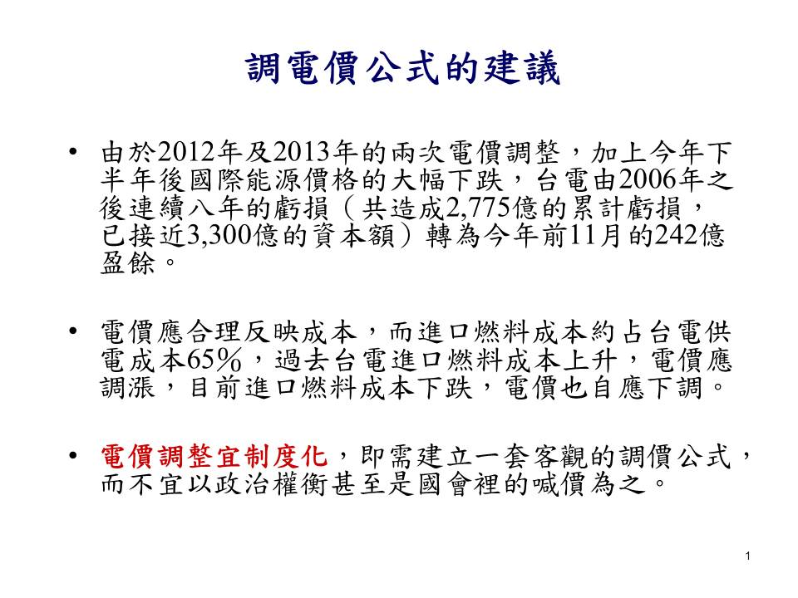

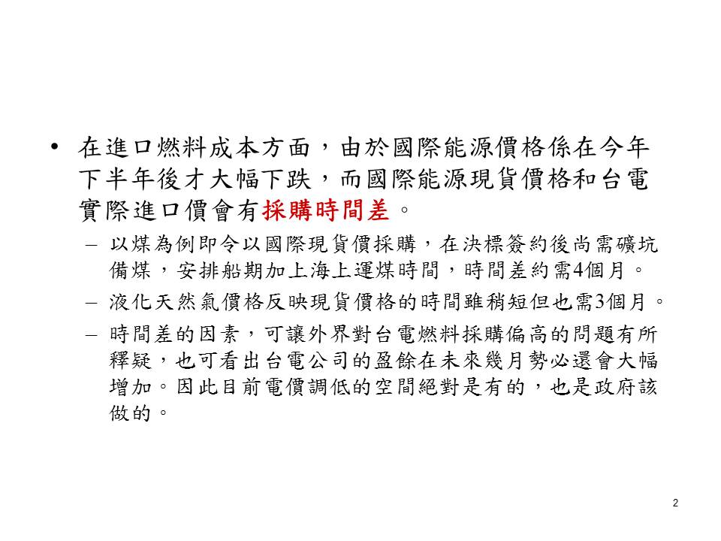
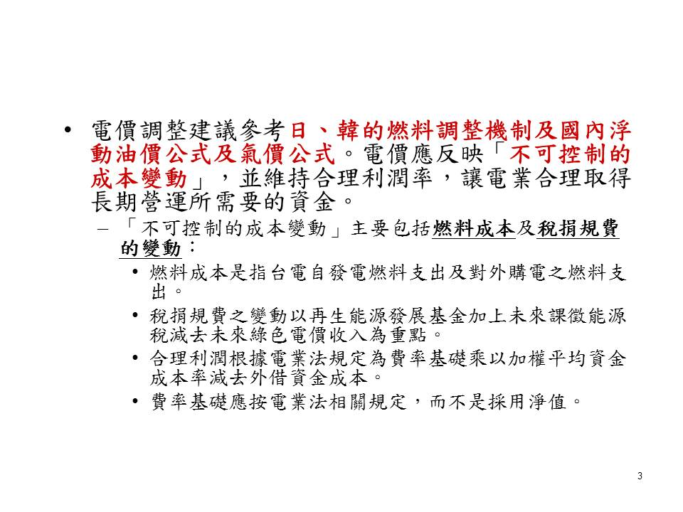

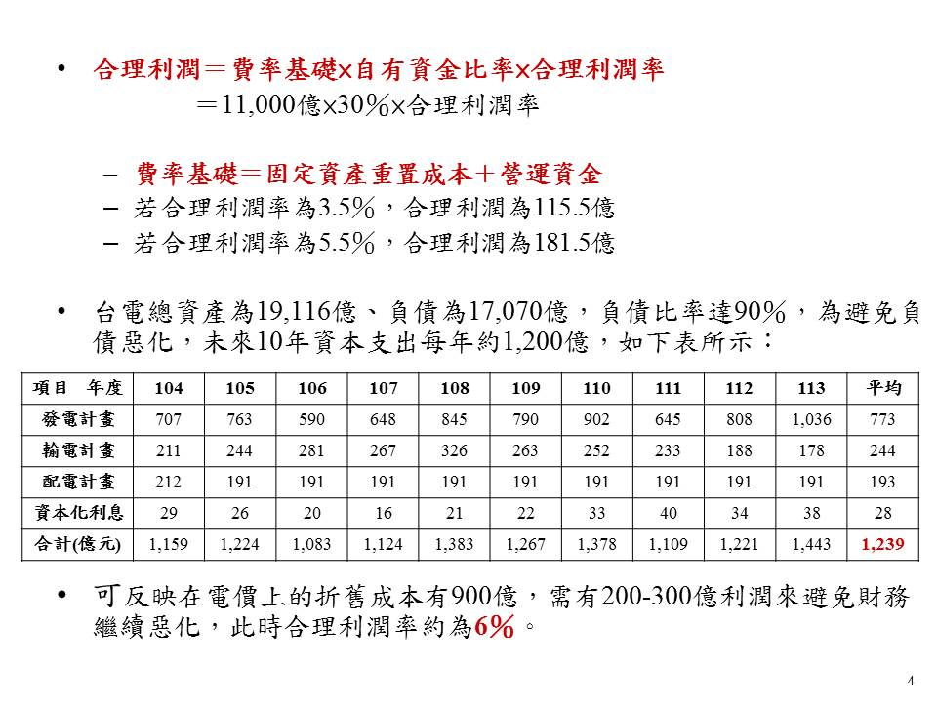

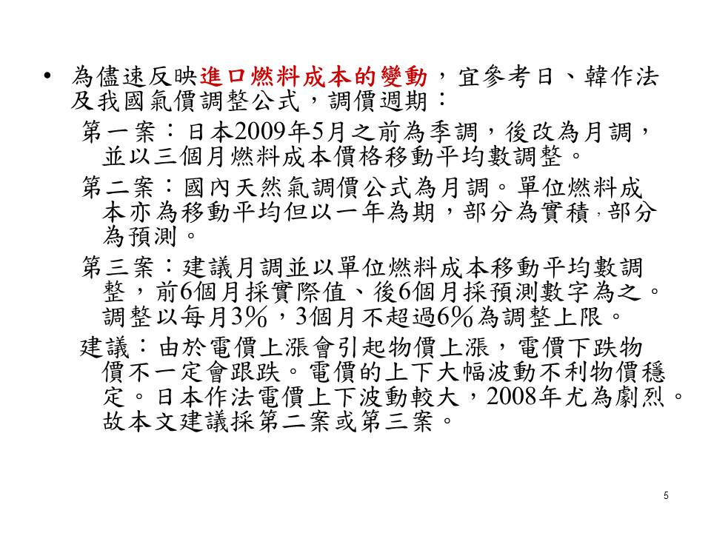

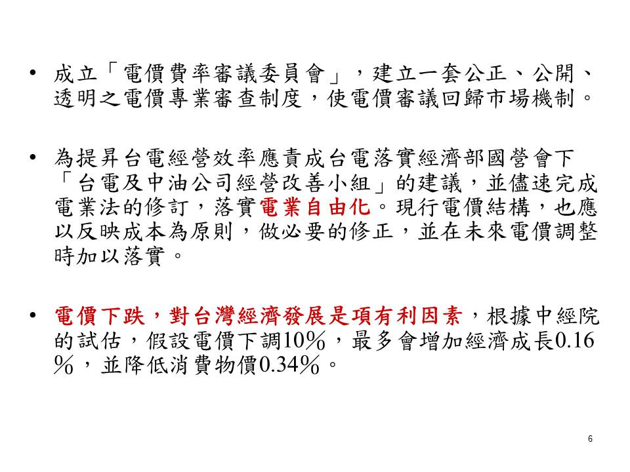

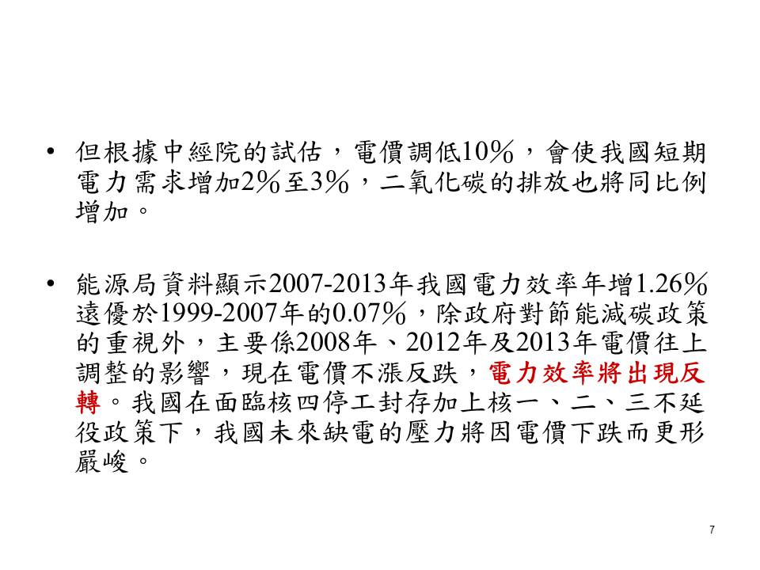

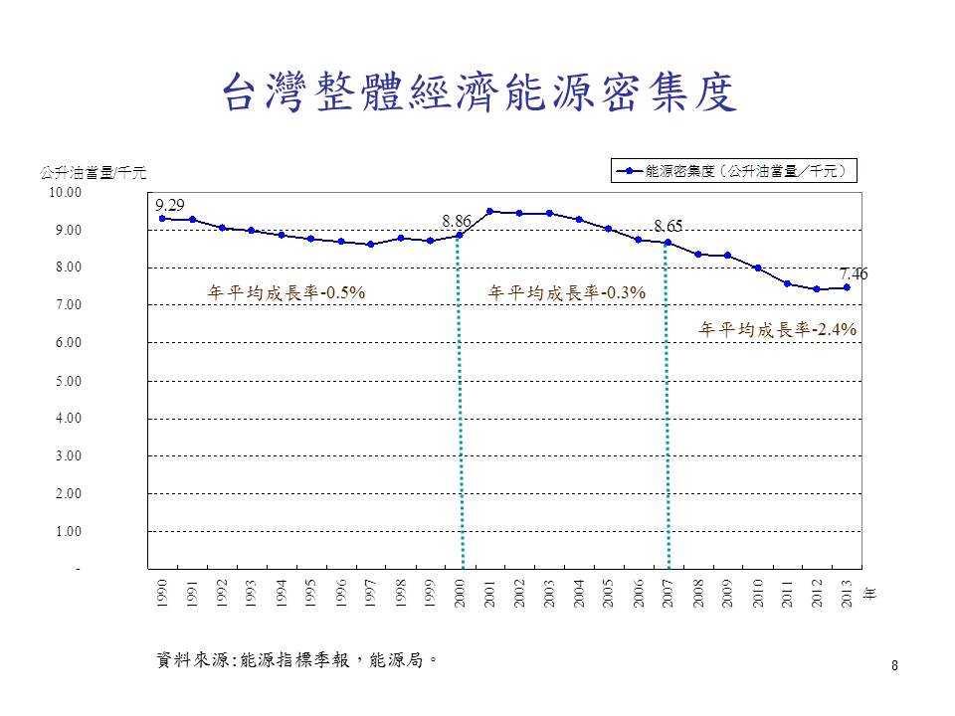

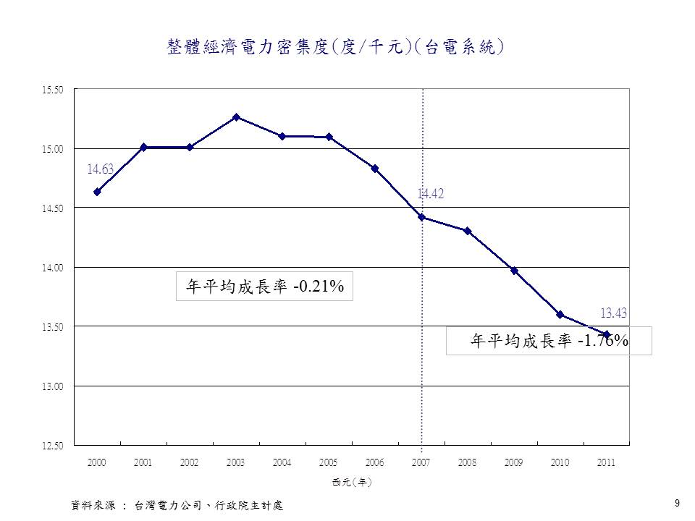
三、中華經濟研究院王京明研究員書面意見
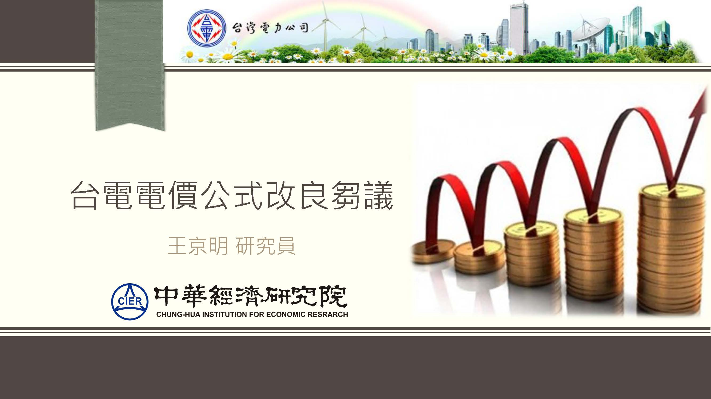

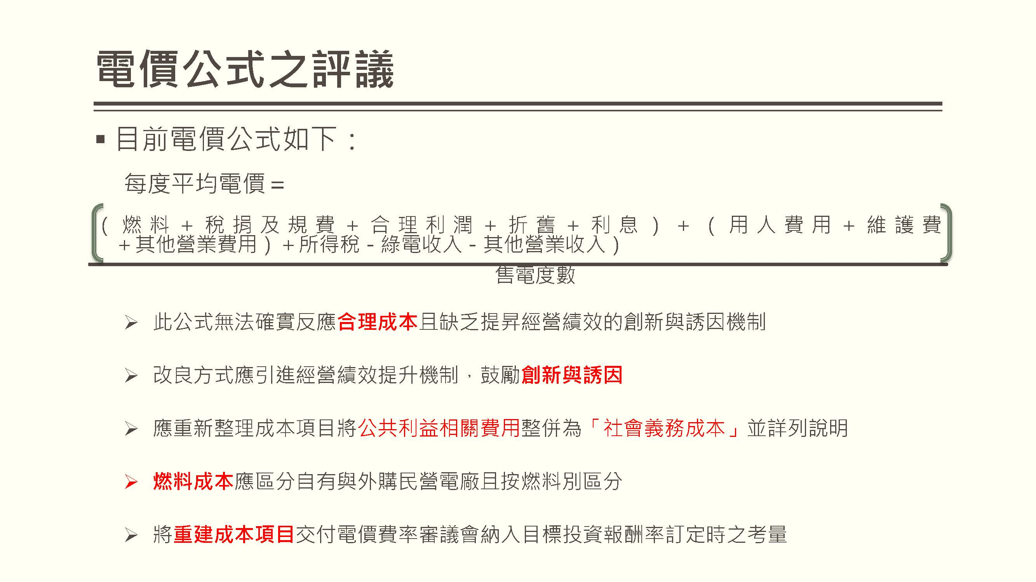

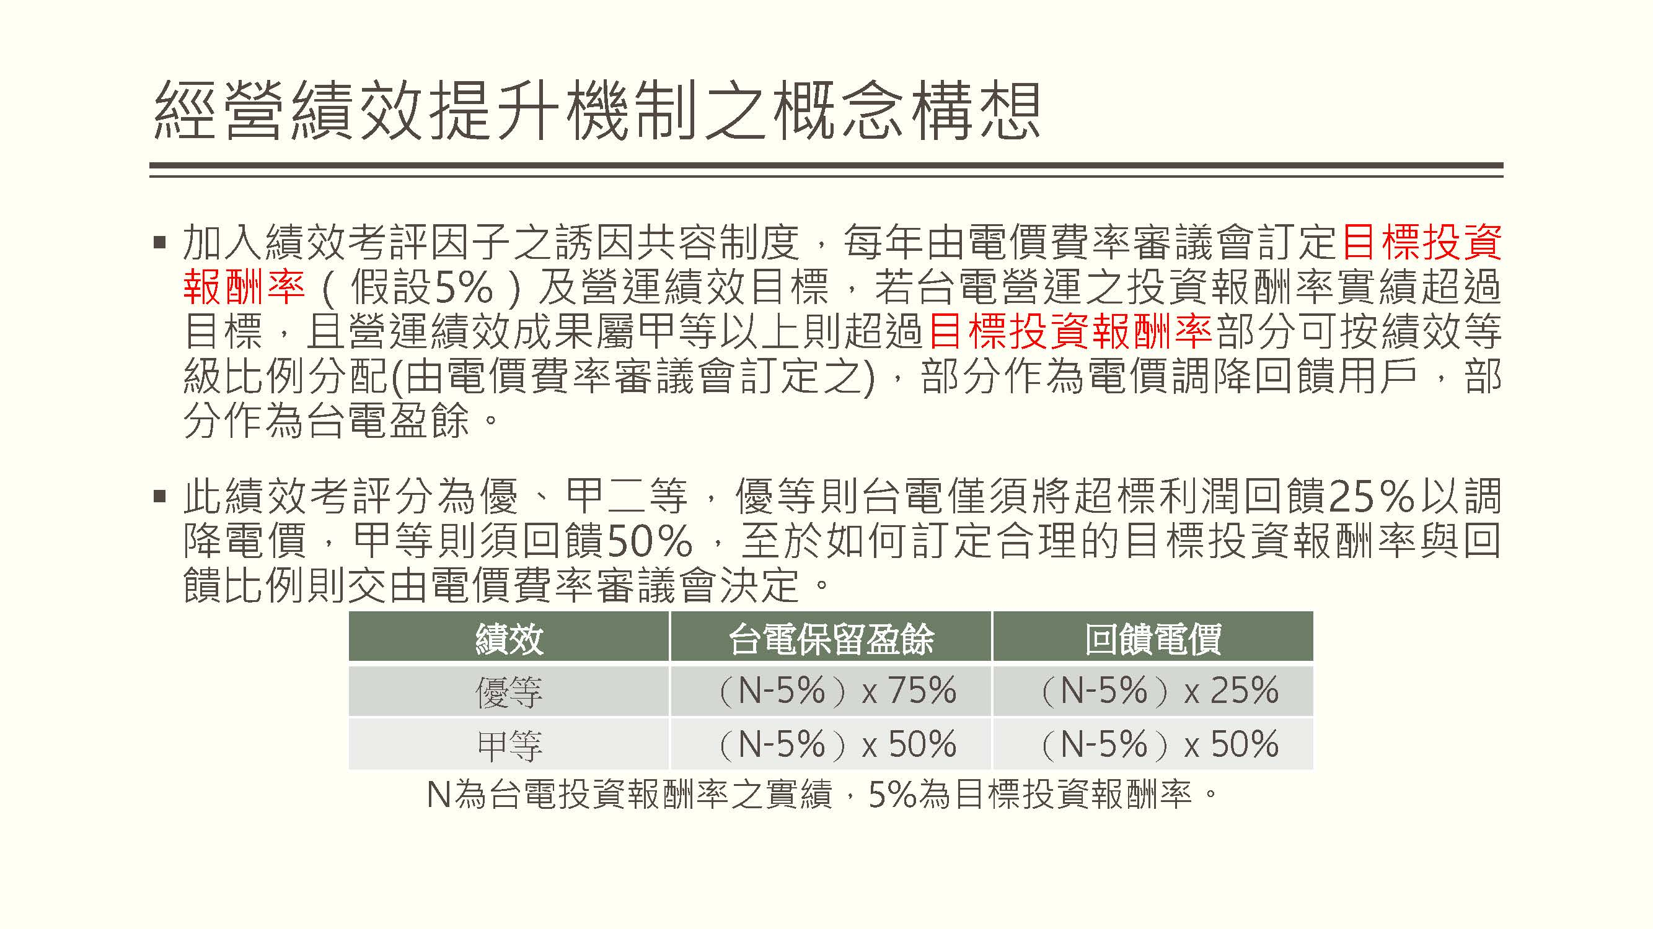

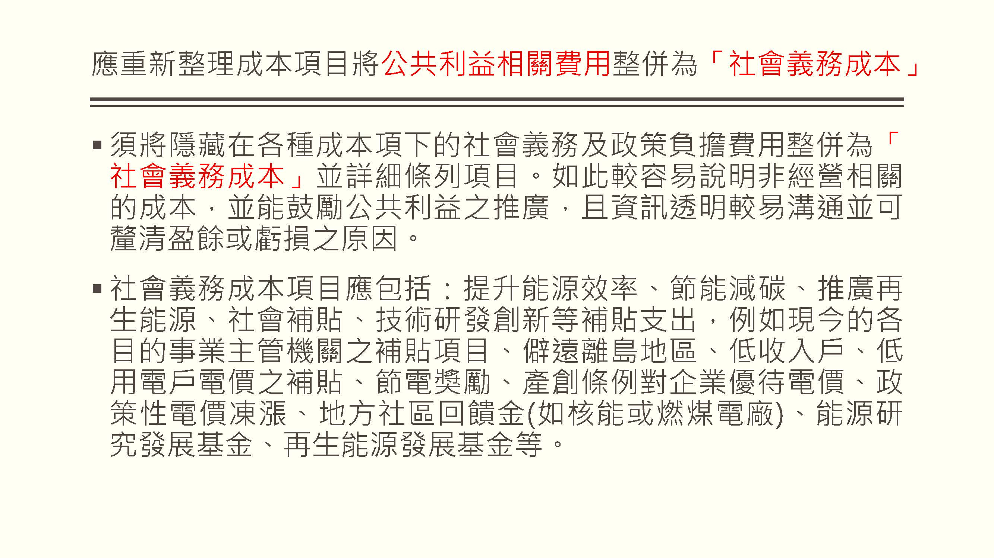

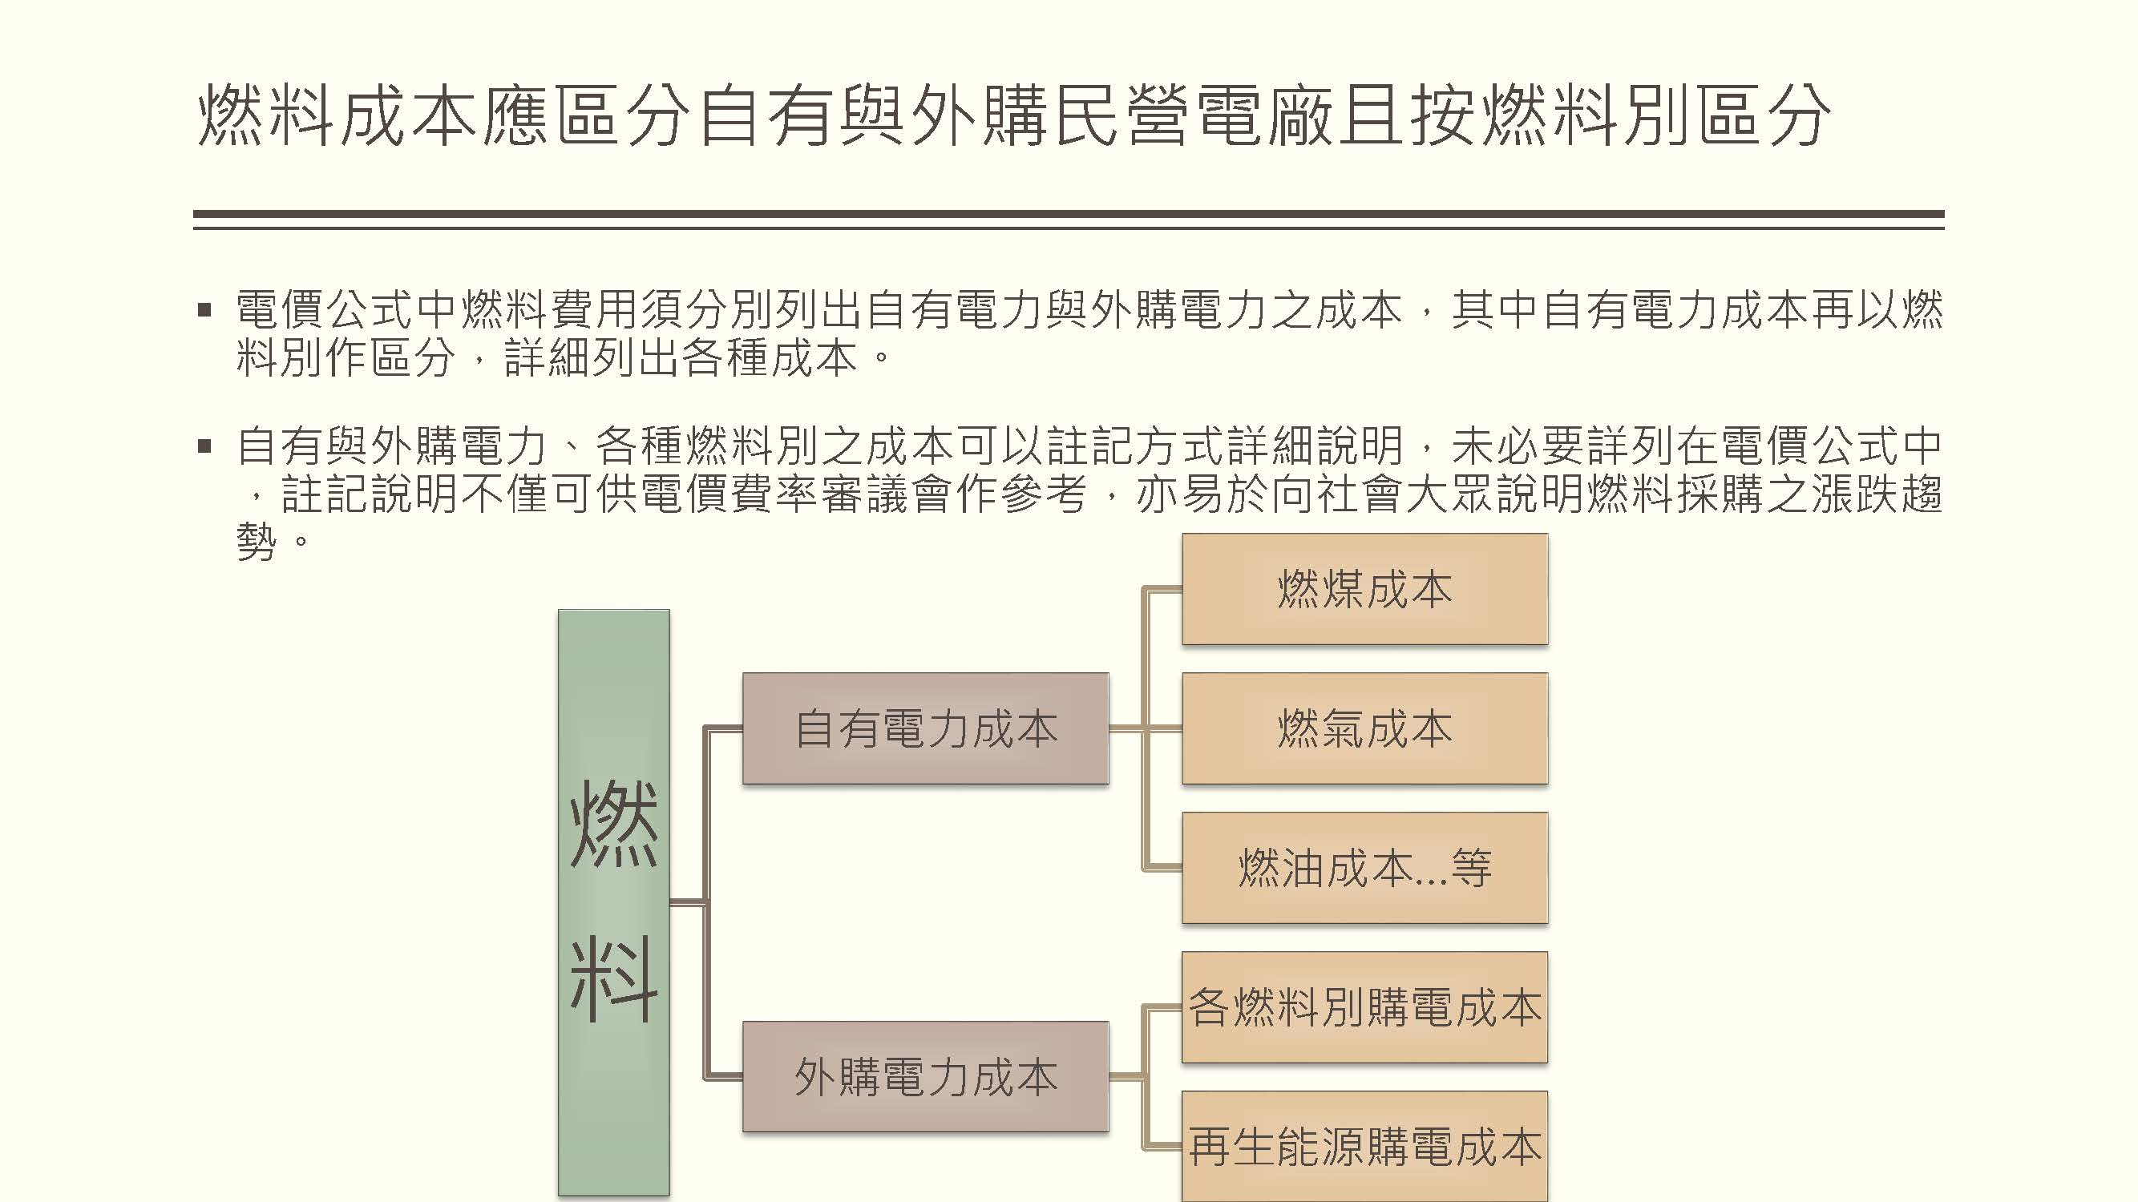

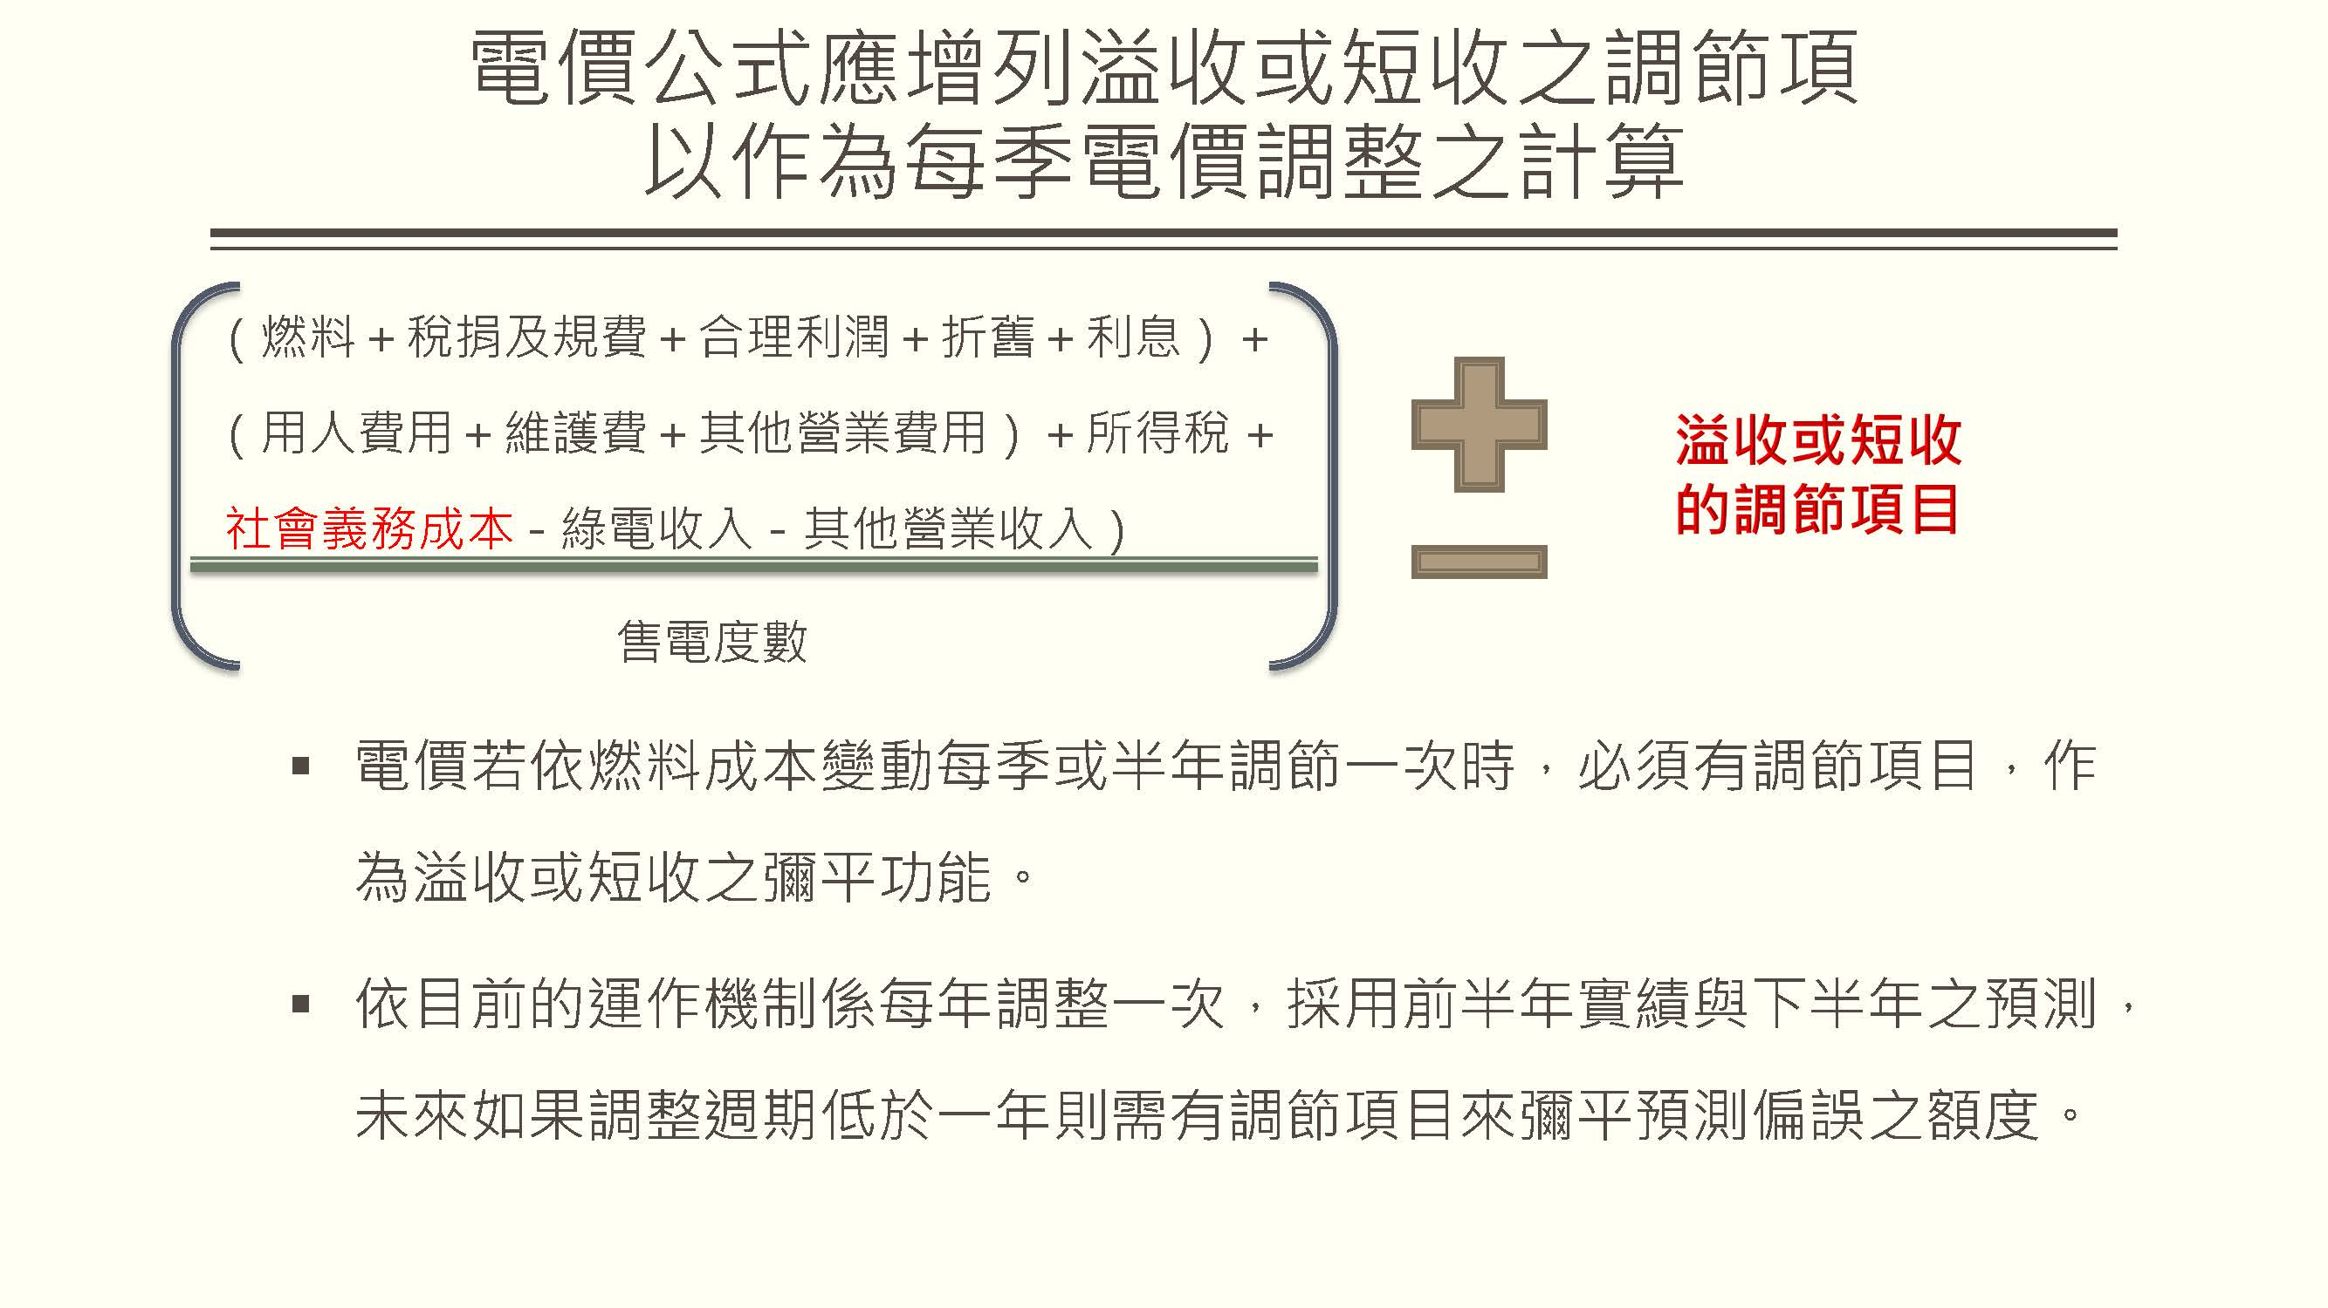

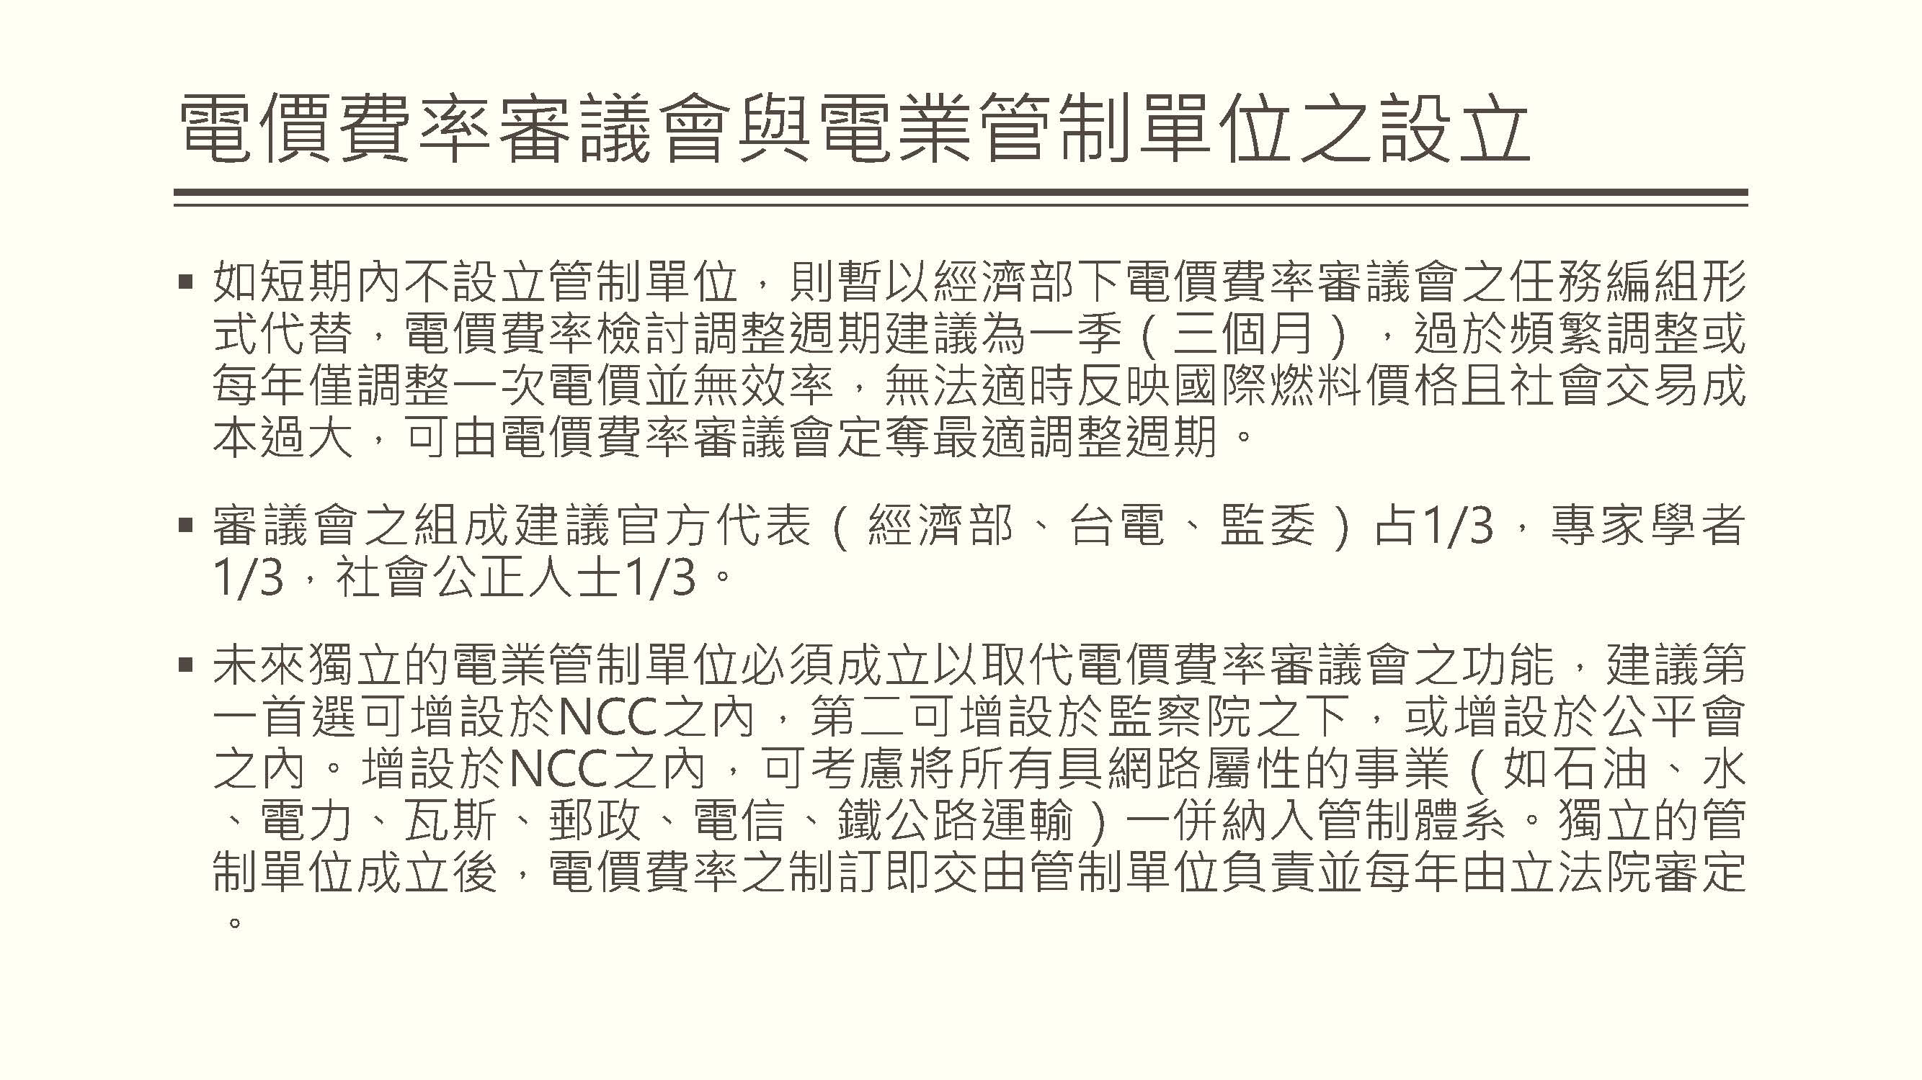
四、台灣綜合研究院吳再益院長書面意見


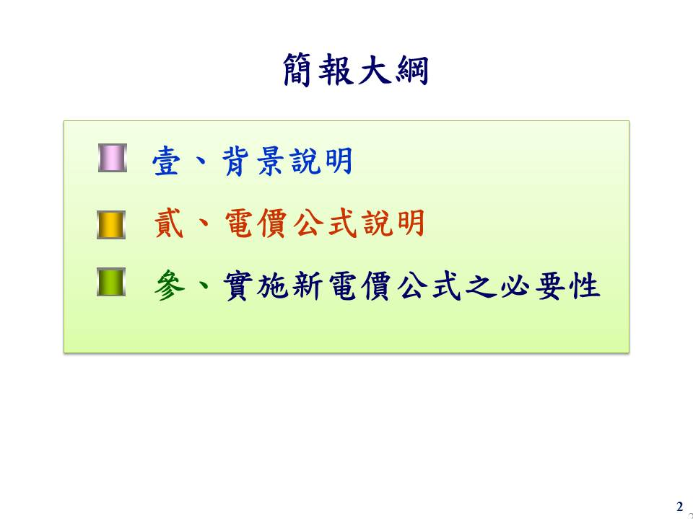

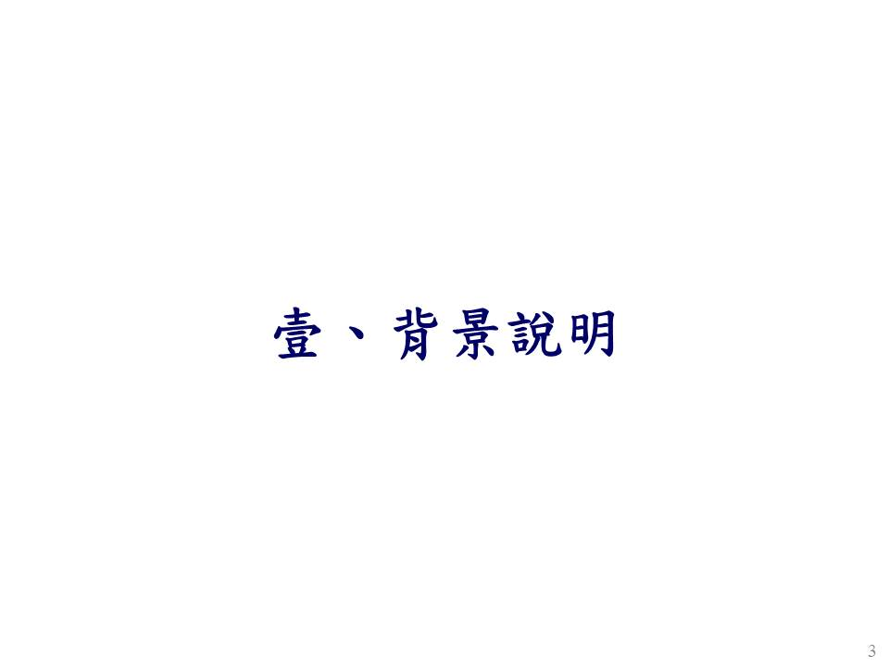

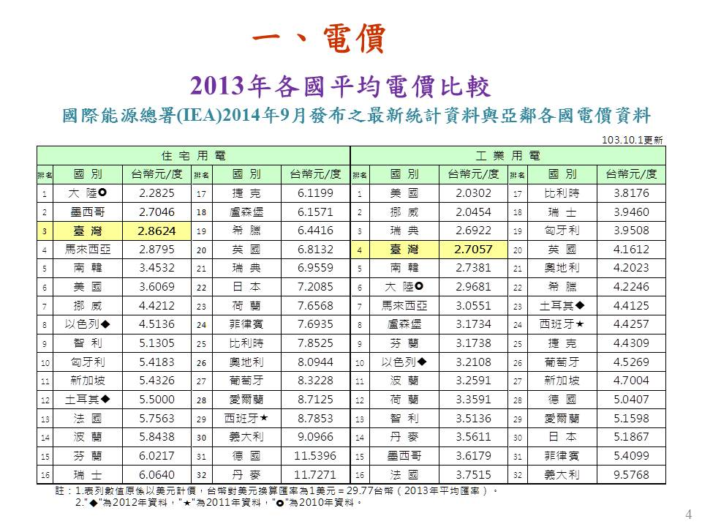

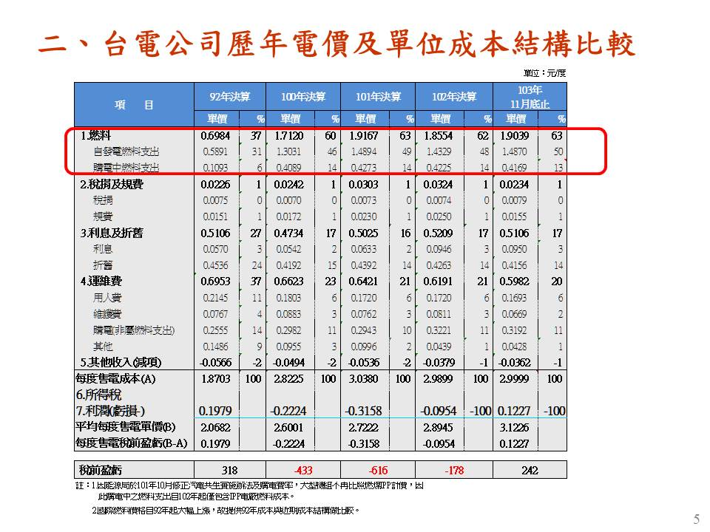

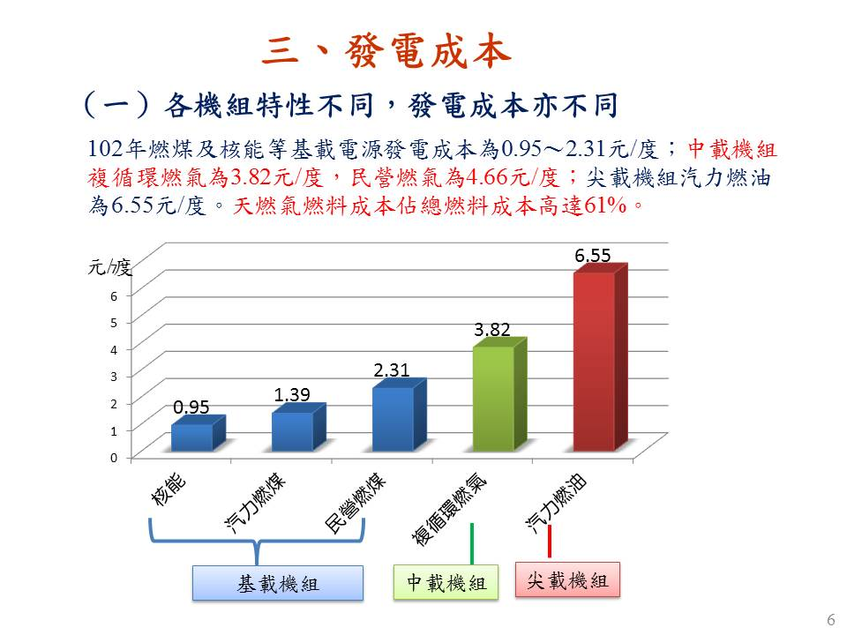

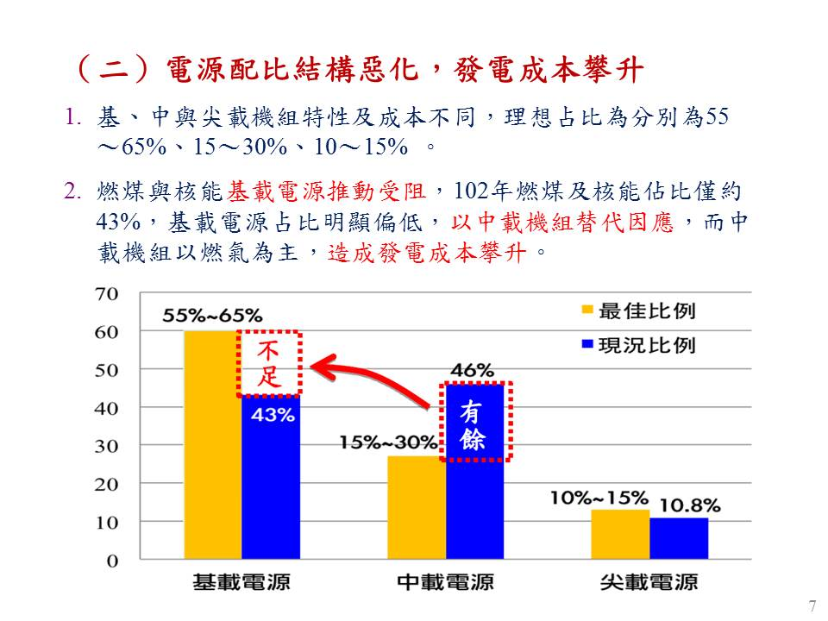

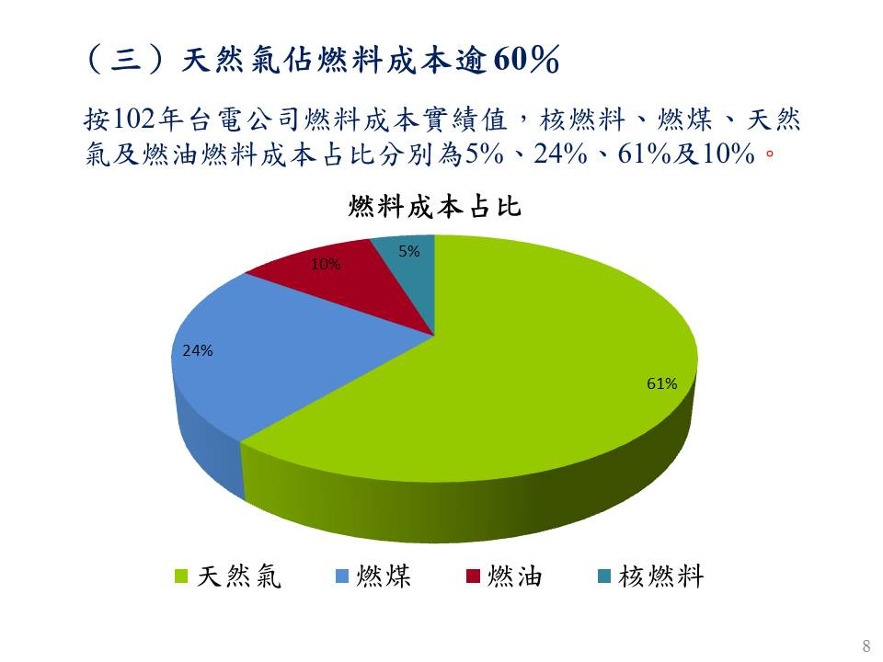

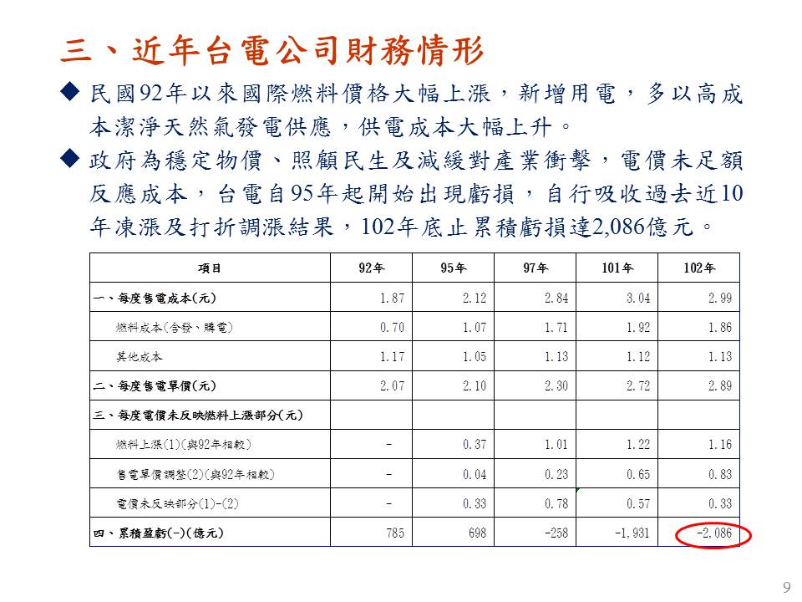



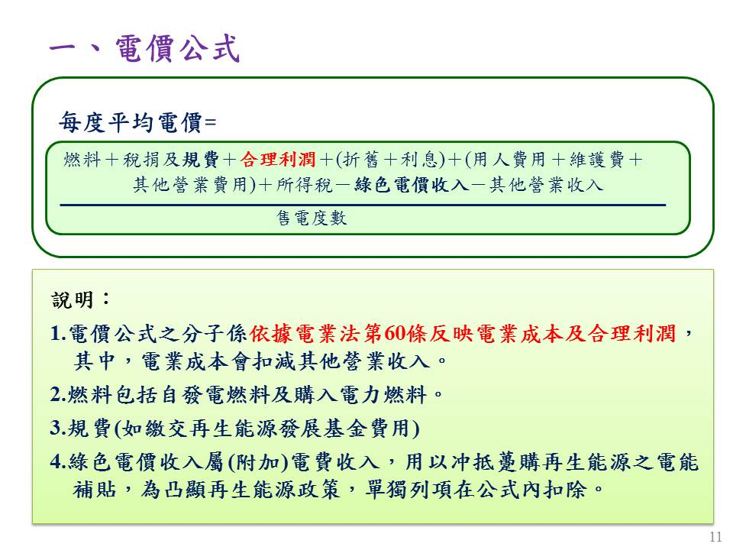

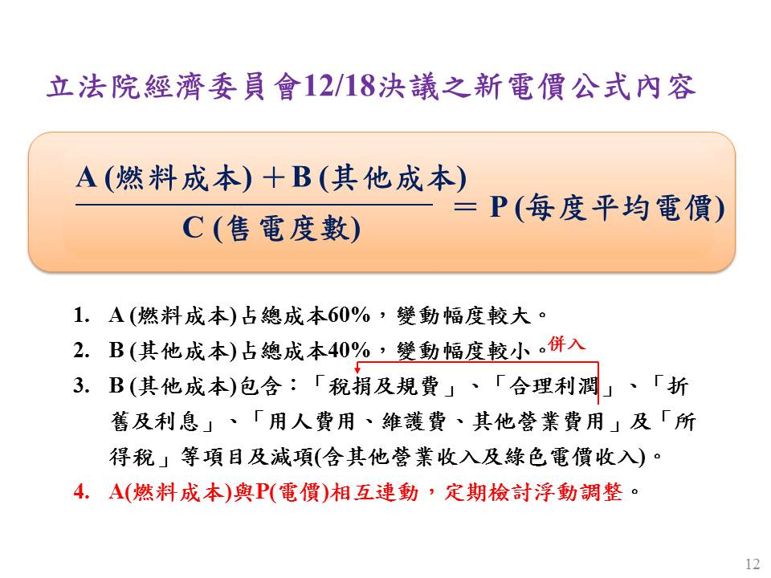

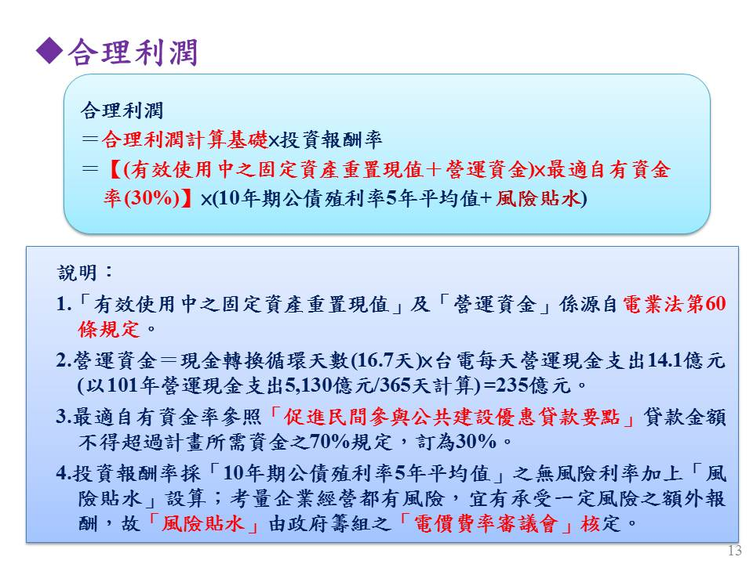

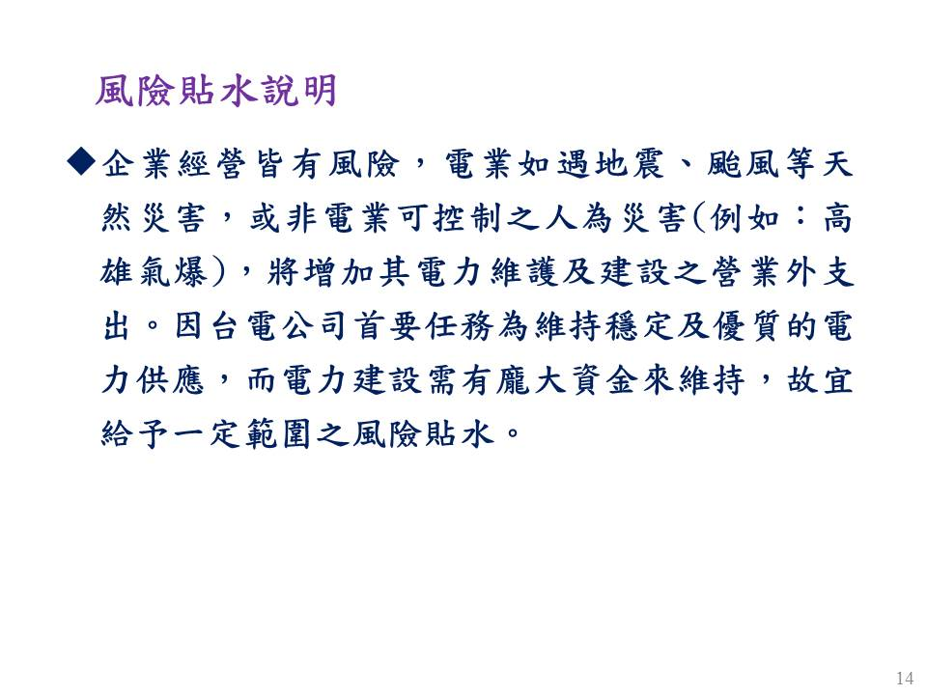

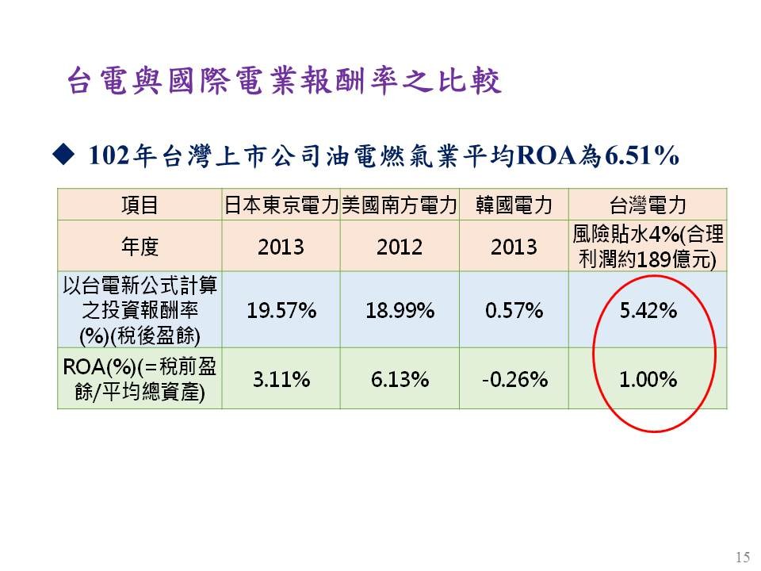



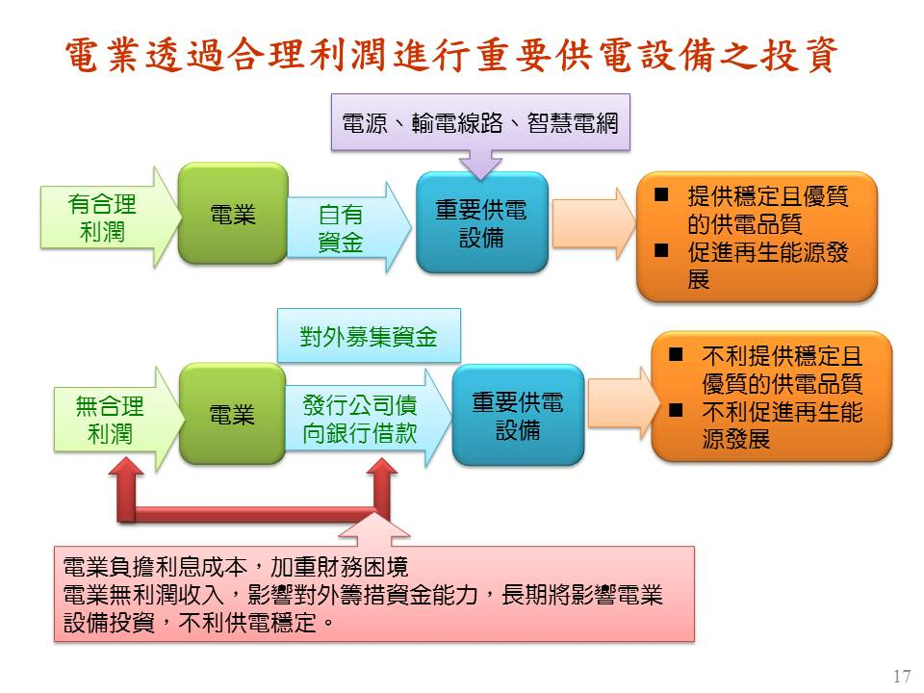

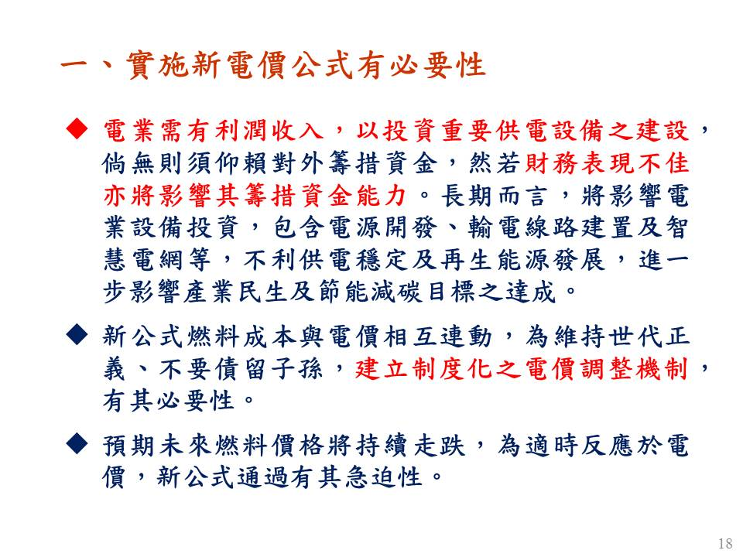

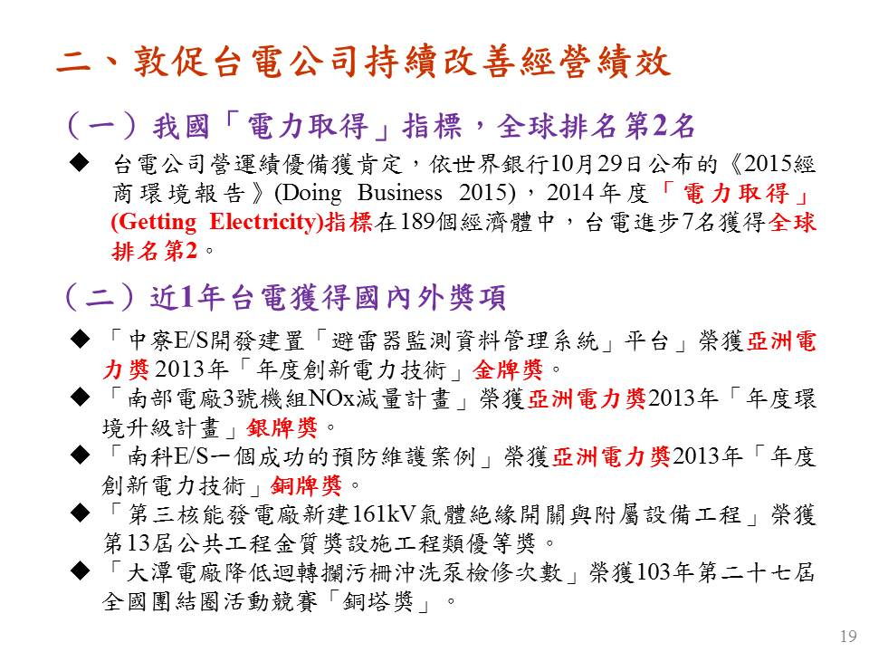

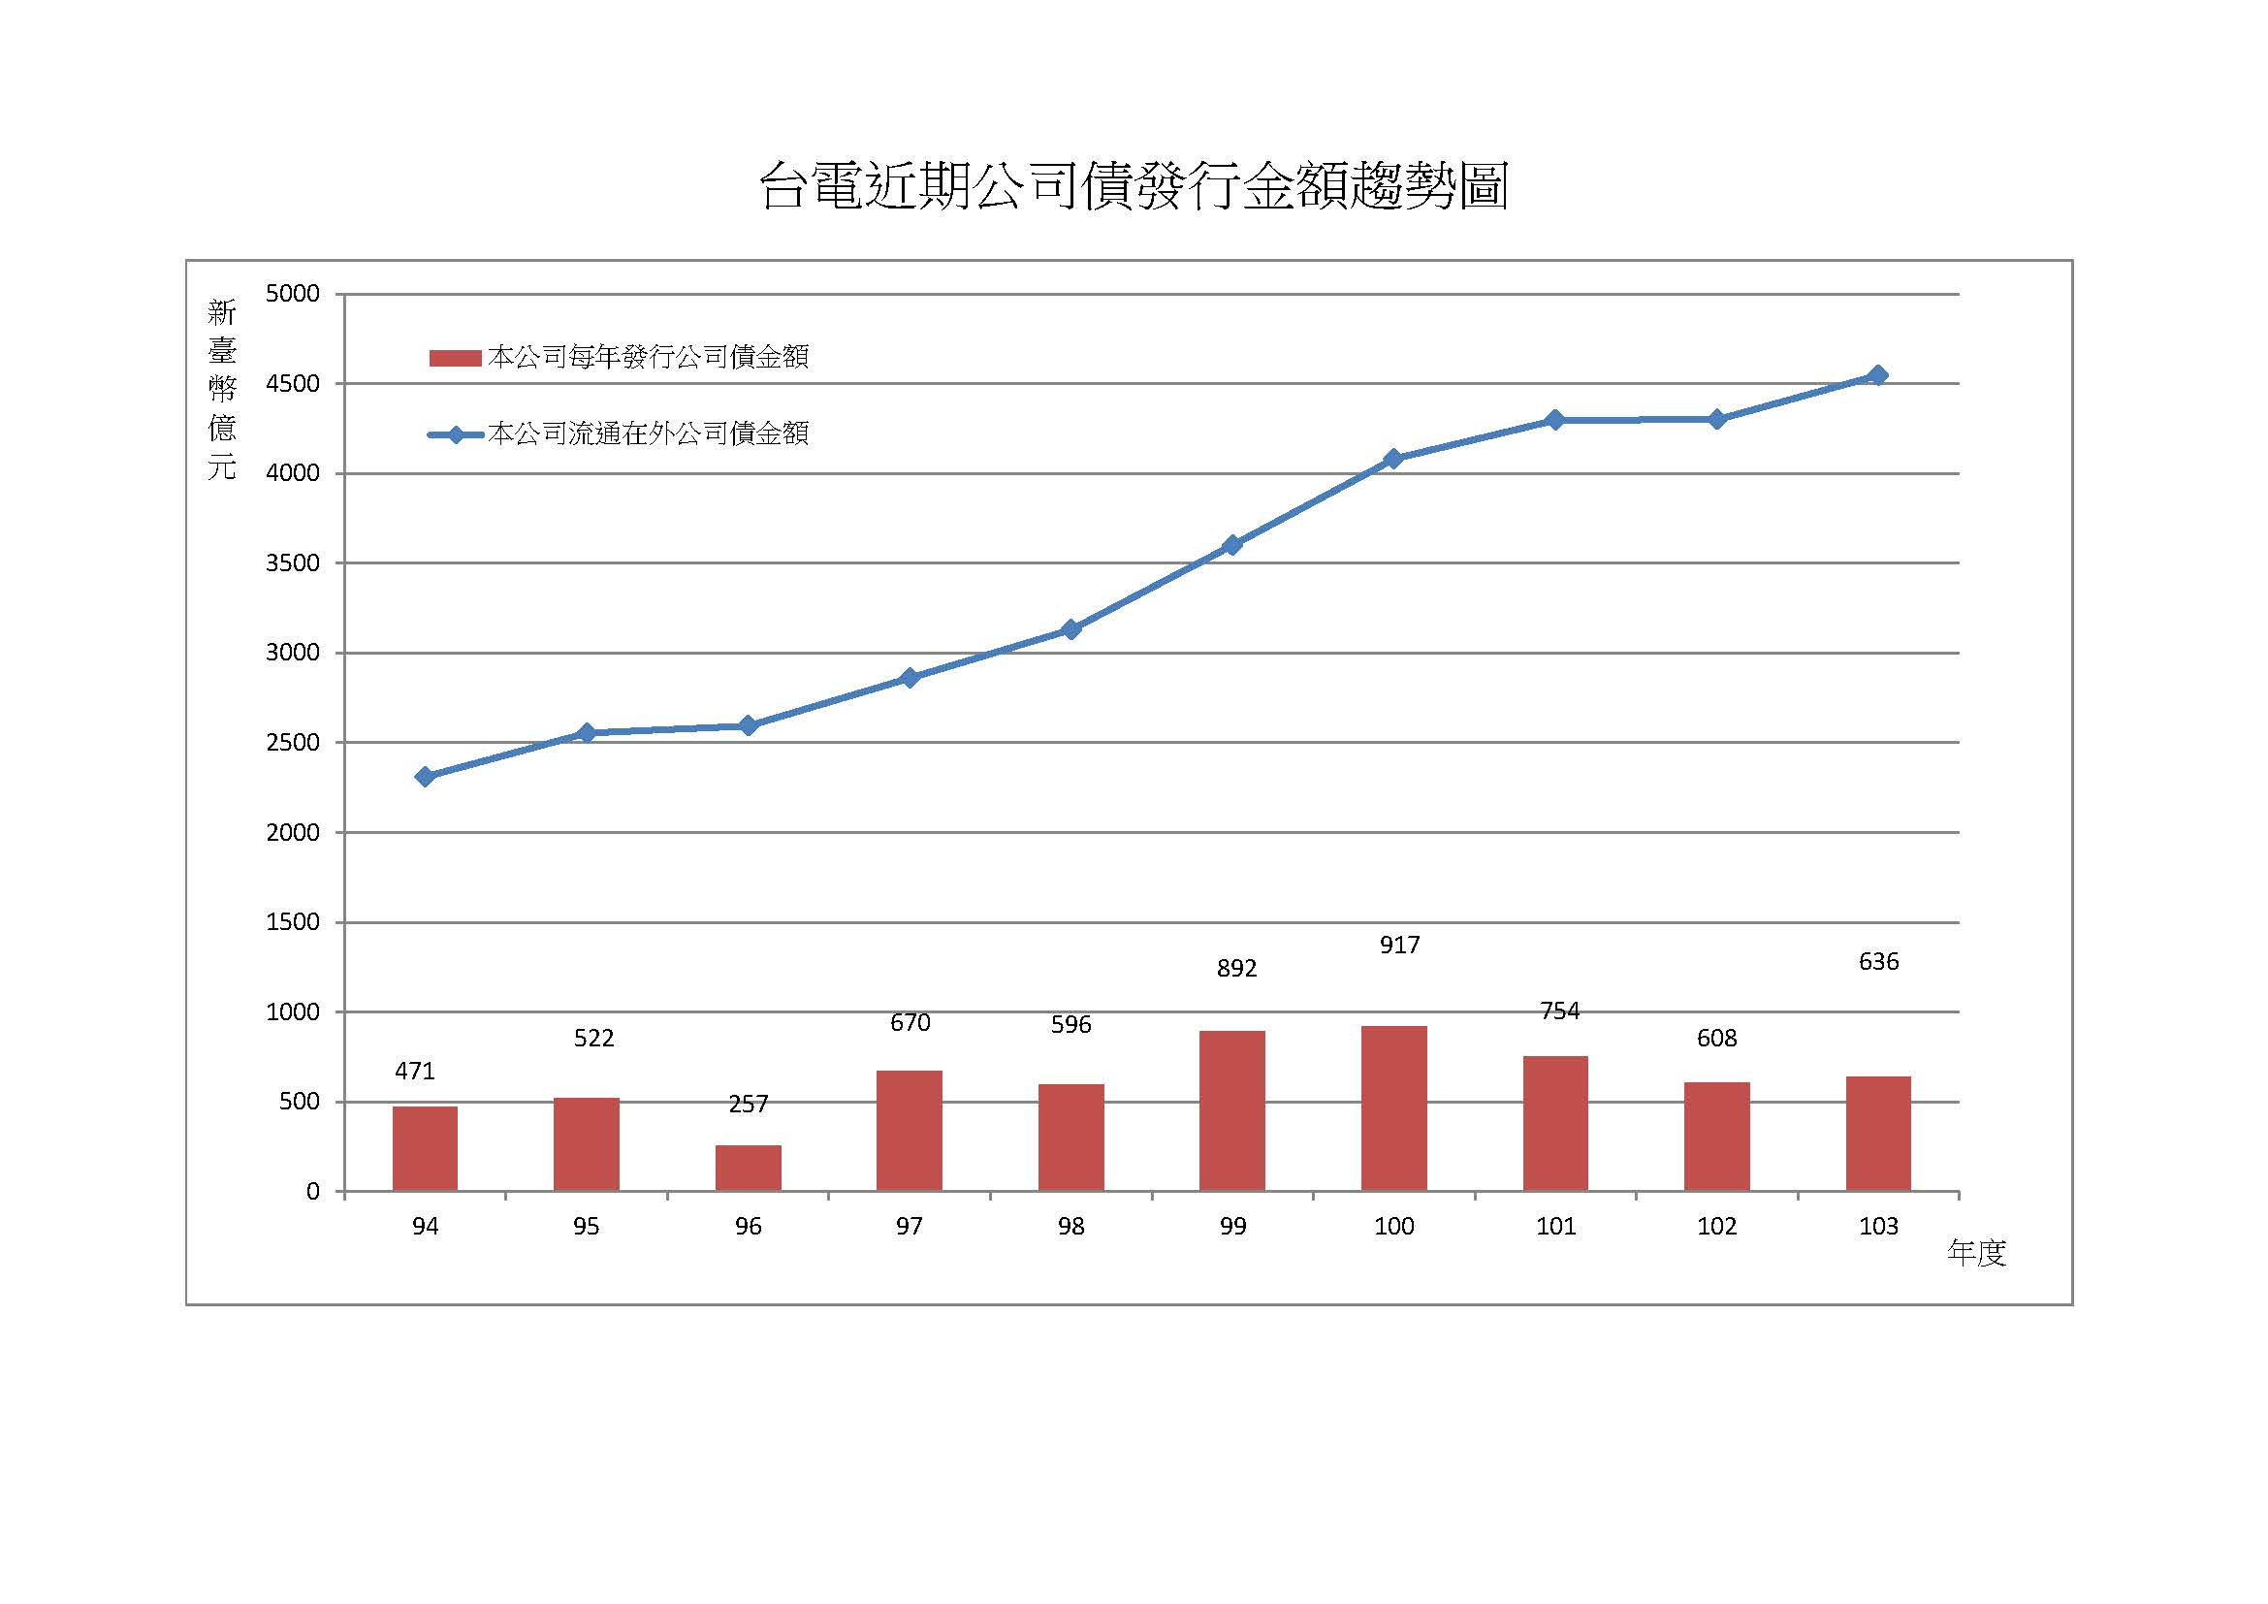

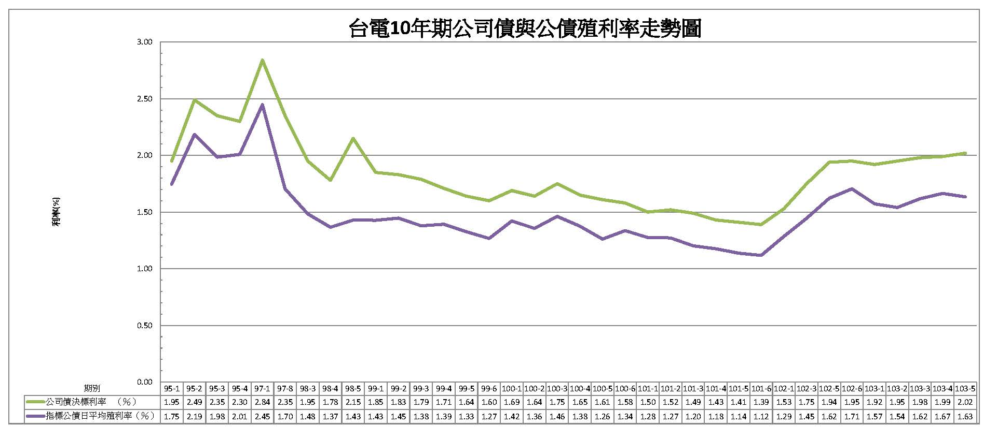

五、清華大學科技法律研究所高銘志教授書面意見
新電價公式公聽會發言稿

高銘志
國立清華大學科技法律研究所助理教授
比利時天主教荷語魯汶大學能源環境法法學博士
專長：能源法、歐盟環境法、歐盟科技研發政策

一、前言
- 敝人非常肯定今天的公聽會之舉辦，特別是邀請具備不同專業背景的專家（有經濟的，有法律的，有財政的等等）齊聚一堂，協助幫助完善這一個電價公式的制訂工作。
- 特別值得肯定的是，有邀請到法律的專家納入，來討論這一個乍看之下似乎是「非法律」的議題。我也期待從法律觀點，特別是這十幾年來鑽研能源法之觀點，提供一些淺見。

二、評論電價公式之基本立場、出發點、原則
因為我從比較少見的法律觀點，來切入這一個問題，所以我簡單介紹一下我的基本立場與出發點。從法律觀點，到底要怎麼樣切入這一個議題？我想就是從法律觀點切入的基本立場。

- 首先，最重要的，就是我們在談電價公式時，要本於依法行政等法治國之基本原則。；也要瞭解我們今天，是在既有法律框架下，處理電價公式這一個議題。 EX1：也就是說，若單純反對電價公式之整套機制，這就不宜是今天討論的方向。因為法律已經白紙黑字寫在哪裡了。我們今天的角色，就是討論怎麼樣把他定出來。 Ex2 同樣地，若要討論通盤修改電業法、電業自由化或者將台電業務拆解unbundling等等，這比較屬於立法論層次的問題，我知道他們都很重要。但跟今天的主題，都比較間接。
- 其次，法律本身，有時候也不是完全價值中立，而是我自己提出一些建議，也有一些自己的立場必須表明。基本上，以世界各國能源法的趨勢，是朝向節能減碳出發。故我希望強調，這一個電價公式，必須要符合這一個潮流與趨勢，幫助台灣進行「能源轉型」。特別是對於扶植新能源發展有幫助。

三、法律觀點

（一）法律觀點一、憲法觀點（電價公式由立法院審定之合憲性）
在上面兩個原則下，基本上我提供三點法律觀點，分別是國內法中之憲法、電業法，以及國際法之觀點。
憲法觀點上，在這一個公式的處理上，必須要注意所謂權力分立原則，在本案，涉及公式之訂定與核定本身在行政與立法間之分工。
- 若以歐美國家的經驗，定價之公式，與methodology基本上，在自由化前後，基本上都是由 能源管制機關或公用事業管制機關負責。有名者，如美國之FERC, PUC；歐洲之OFGEM。由立法者，扮演核定之角色，相對比較少。
- 我國：不過在我國，由於情勢之特殊，基本上國營事業管理法涉及電價公式之規劃，由立法者扮演核定之角色。若由前許宗力大法官提出之「機關功能最適原則」實際上，似乎有侵害行政權之疑慮。不過因為係爭案件是涉及「公式」，屬於比較抽象的事物，應該比較可以通過合憲性之檢驗。

（二）法律觀點二、國內法：電業法下合理利潤
目前公式之不合時宜，而需要修改，我想已經可以從近幾年的經驗看出來。合理利潤的意思，絕對不是會發生「有時候台電大賠」或「有時候台電大賺」之情況。所以顯然，目前公式，在詮釋電業法下合理利潤，有不完整之處，這有背離立法者當初之立法意旨，而有需要修改之必要性。
所以我們今天作的事情，討論這一個公式，是有「法律上的意義」！否則除非今天我們修法廢掉電價公式、廢掉合理利潤這幾個字，否則，我們只能針對相關項目的合理性與適法性，做討論。

（三）法律觀點三、國際法：特別是國際經貿法制之觀點

為什麼這一個主題會跟國際法有關？想必大家一定有疑問。
我想，在這一個電價公式制訂之時空 民國四十九年、五十八年、六十九年，那個時候，台灣都還沒加入WTO，這一個會影響電價重大的因素。原本可以透過人為壓抑低電價，而作為扶植產業發展的時代，也會隨著WTO後，而逐漸地會有問題。在這裡有兩個有趣的法律問題：
- 第一個是，在比較宏觀角度，在國營事業管理法下，立法院可否故意不核定一個比較可以符合WTO精神的公式，而故意維持一個陳舊且比較可以人為抑低電價之公式。我想，這在WTO下，可能會有問題。
- 第二個、在電價公式之細部設計面上，可否故意不加入某些應該反應成本之因素，讓電價變低，而有利於國內某些產業之發展。
EX 我原本也以為這種細部操作，很細膩，不太容易被國外發現，或WTO發現。但這一年來，在歐盟有討論一個議題就是，德國的再生能源法EEG，長年以來免除能源密集產業必須繳交再生能源附加費。在2013年7月，歐盟也開始正式調查這是否有「國家補貼」之問題。雖然上個月公佈的結果之沒有，（參見：http://europa.eu/rapid/press-release_IP-14-2122_en.htm）但我個人認為，主要的原因是，因為歐盟有兩個對再生能源與環保補貼比較友善且具體之規範（2008 environmental aid guidelines new Environmental and Energy Aid Guidelines,）但我不認為WTO下，如SCM協定，有這麼具體明確的規範。 我也私底下跟一位在歐盟工作的法律公務員討論過，他也覺得頗有疑問。
所以我非常支持目前的版本的電價公式，對於台灣更進一步符合WTO的國際經貿法秩序，有所幫助。

四、新公式之效益
我個人認為本次新電價公式，可以達到下列兩個主要效益

（一）政策安定效益與社會效益
從浮動油價公式制訂後，比較可以彈性因應局勢調整連動，可以避免動輒引發政治爭議、民眾反對等問題，可以對減少這些社會成本，有很大的幫助

（二）節能減碳效益
目前版本，有助於讓電價反映真實成本，甚至，其中相關機制，對於促進再生能源發展非常有幫助。
- EX，綠電收入可以從成本項扣除，減少綠電推動在很多國家造成電價大幅上漲之效果，這對於營造民眾支持綠電發展之觀感，有很重要的助益！
- EX，更重要的是，再生能源附加費。食物變有機，原本就應該多付錢；目前台灣的電力系統中，綠電已經慢慢成長，難道不用多付錢。這也造成，我在一篇社論所說的，「免費綠電的台灣奇蹟」！

五、其他：立法論之問題

一、電業經營績效、自由化
很多人會把今天的電價公式，與經營績效、自由化混為一談。
實際上，自由化後，也一樣有公式的問題。如輸電費率代輸的公式。也一樣，有電業經營績效之討論。
所以不是自由化後，就沒有電價公式的問題。

二、短中長之公式修改與更新之機制
其實公式這種東西，一般是行政權在處理。
故是否可以考慮：
- 在長期，修改國營事業管理法，讓公式回歸行政部門來處理；並成立負責這種價格權的類似NCC之獨立管制機關PUC，或者，交由既有可能之獨立管制機關處理。
- 短期上：建議可以透過引入專家，促進電價公式之專業化，故目前建議方案中之方向，相當贊同。

六、結語
總之，反對這一個新電價公式，而不討論細節，說的比較嚴重一點，其實就是反對法治國、反對節能減碳，甚至，說比較重話一點，是圖利既有產業，不利於產業轉型與節能減碳之方向。
更重要的是，在國際法義務上，是否有可能遭受國際貿易制裁，也是一個隱憂。

六、興國管理學院財經法律學系李禮仲副教授
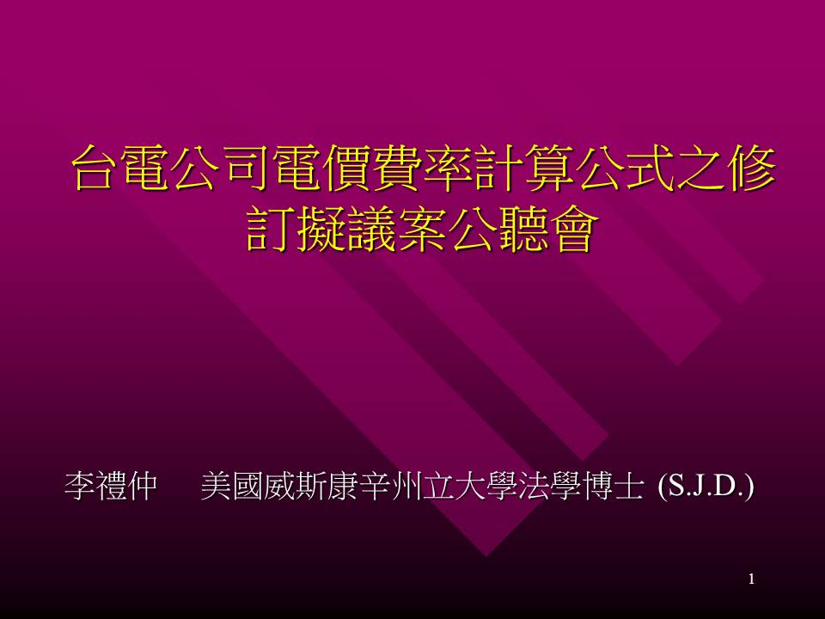

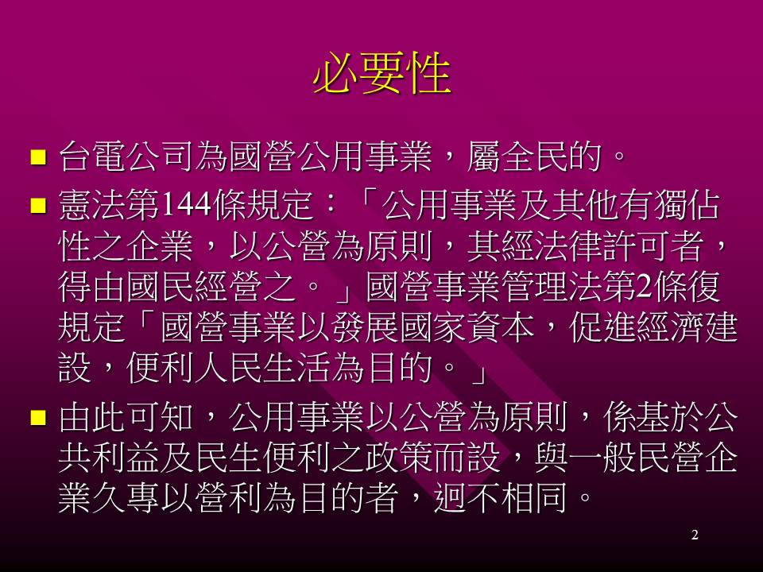

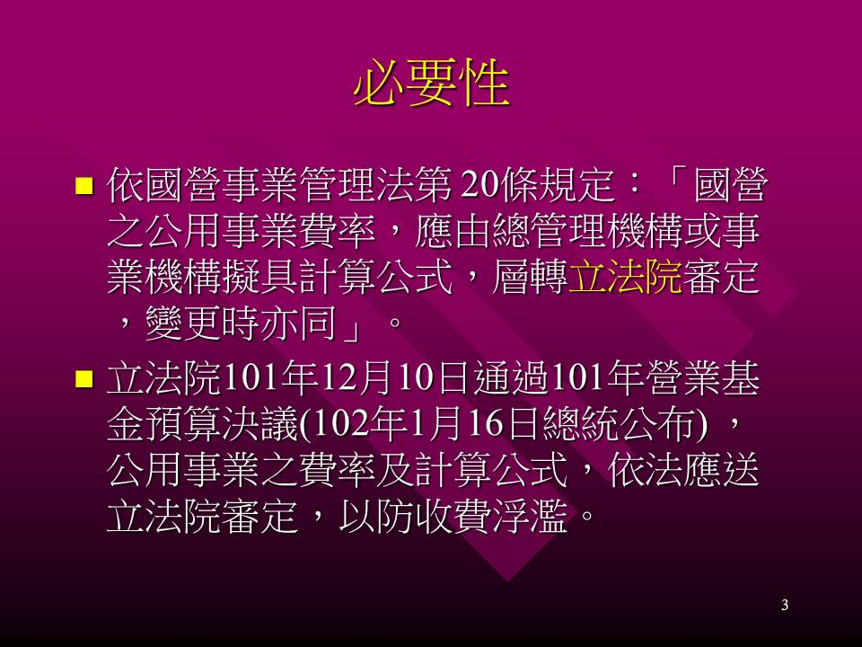

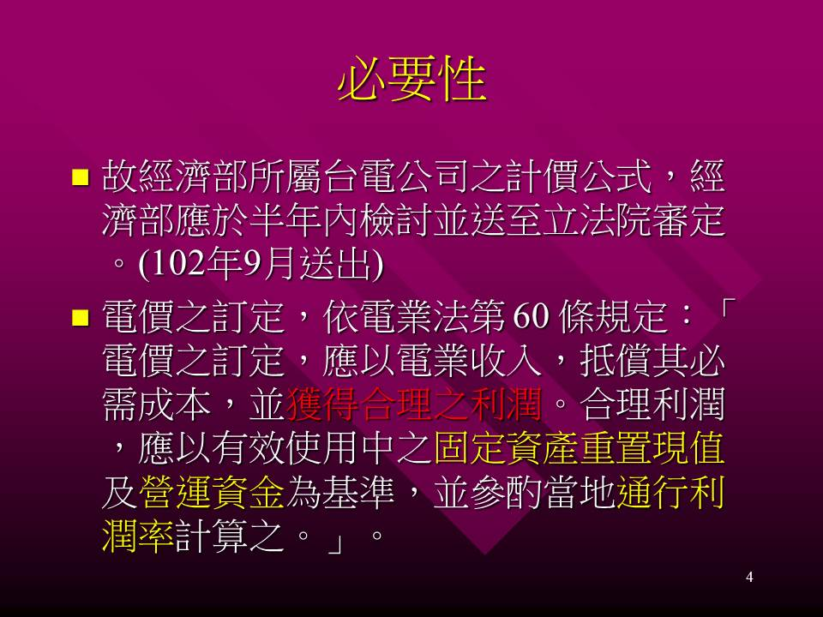

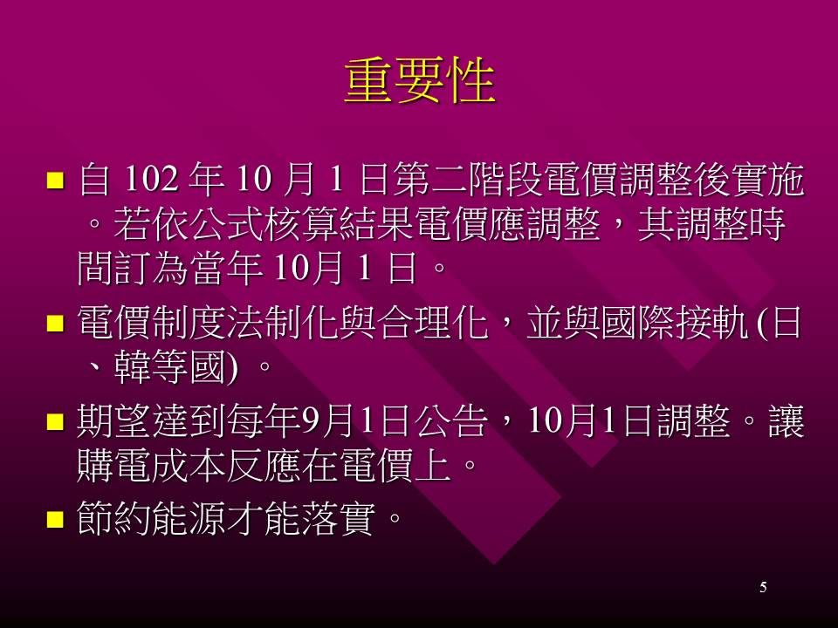

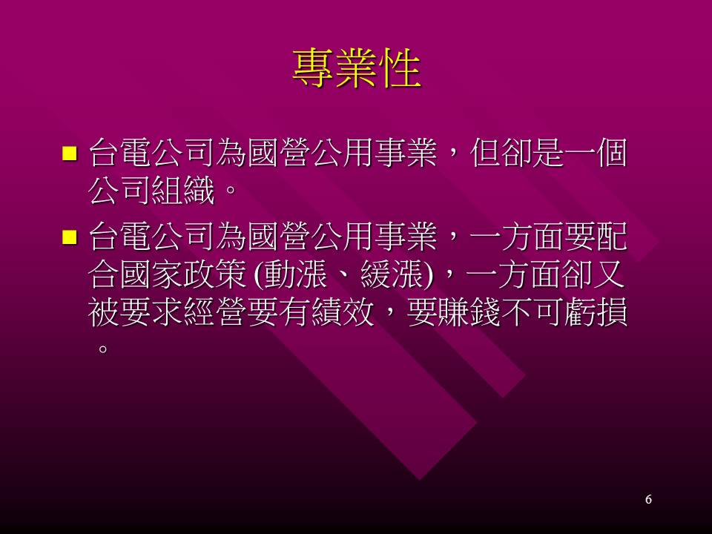

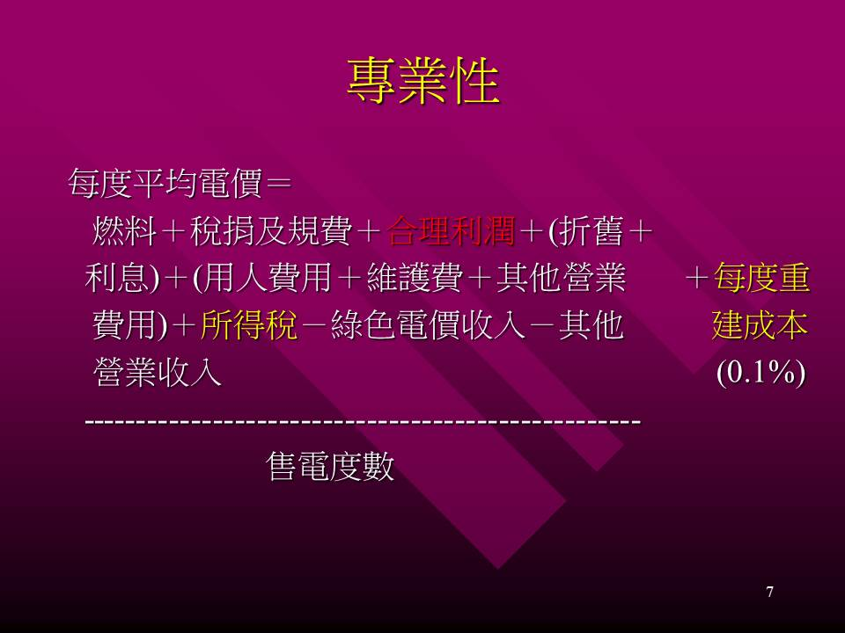

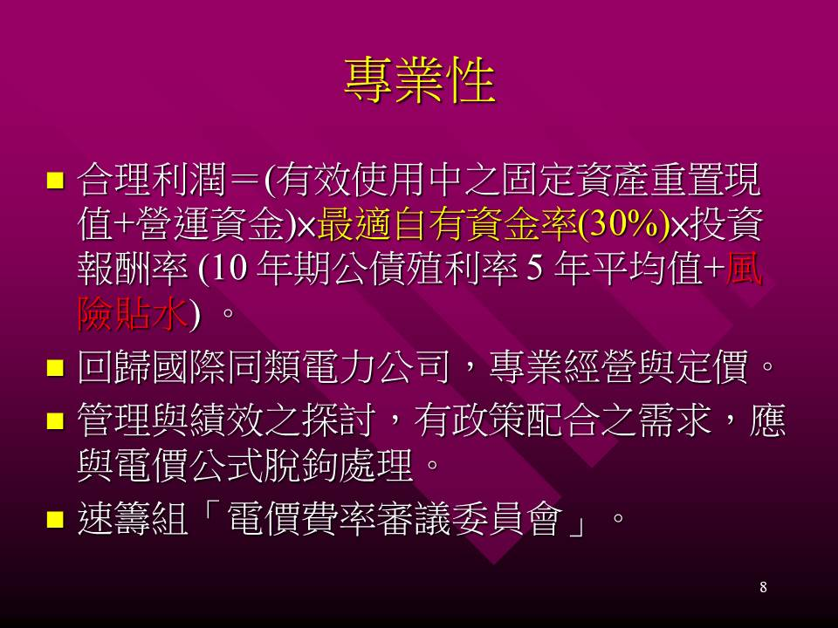

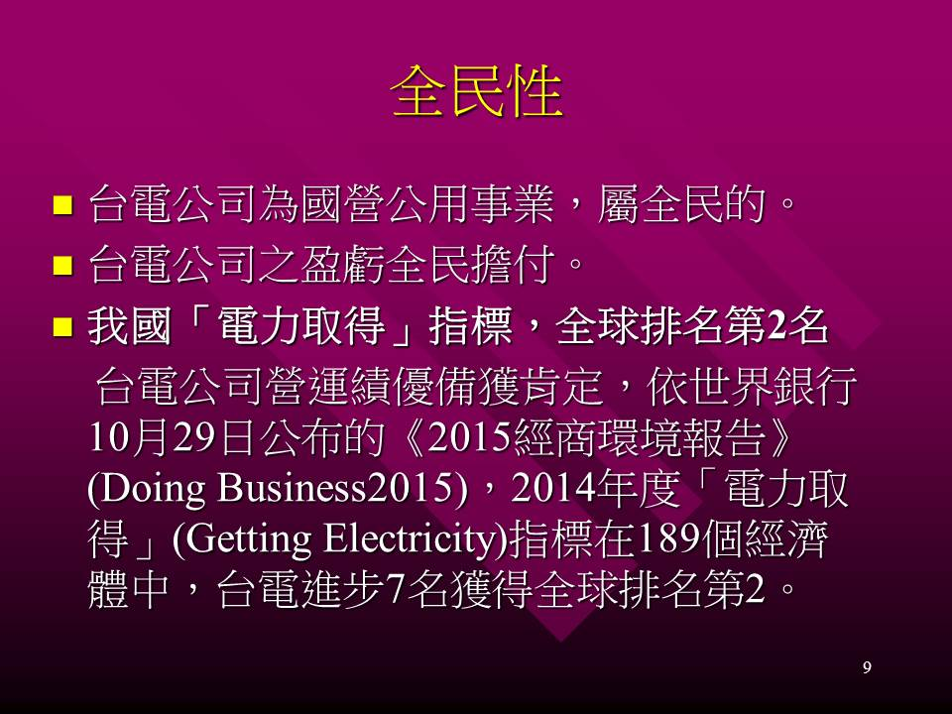

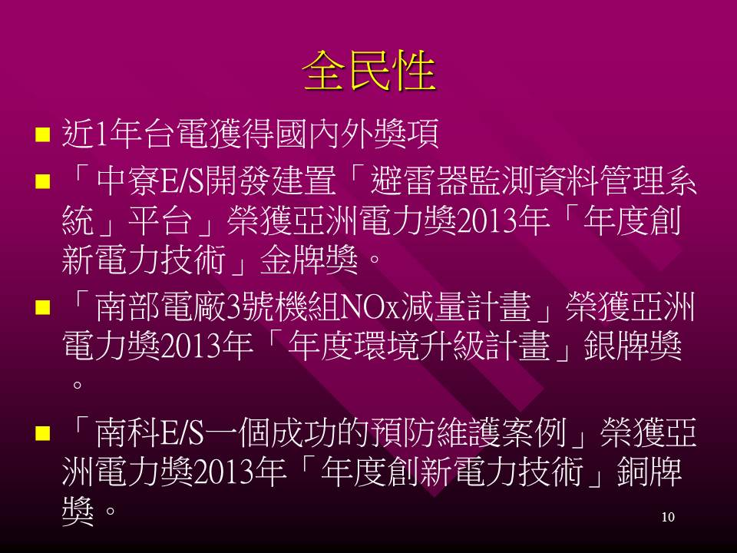

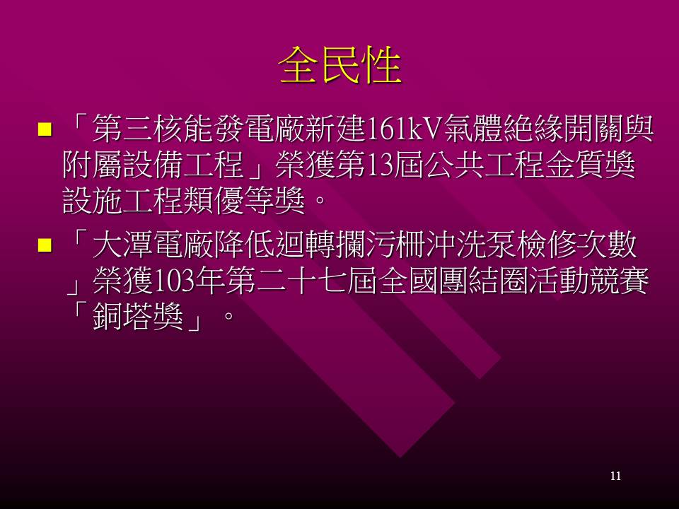

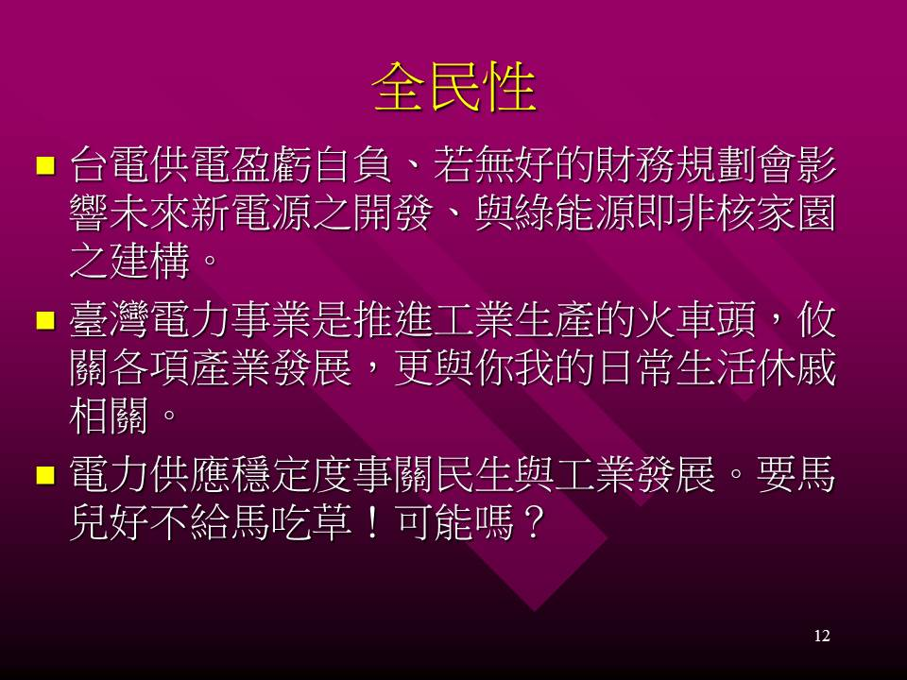

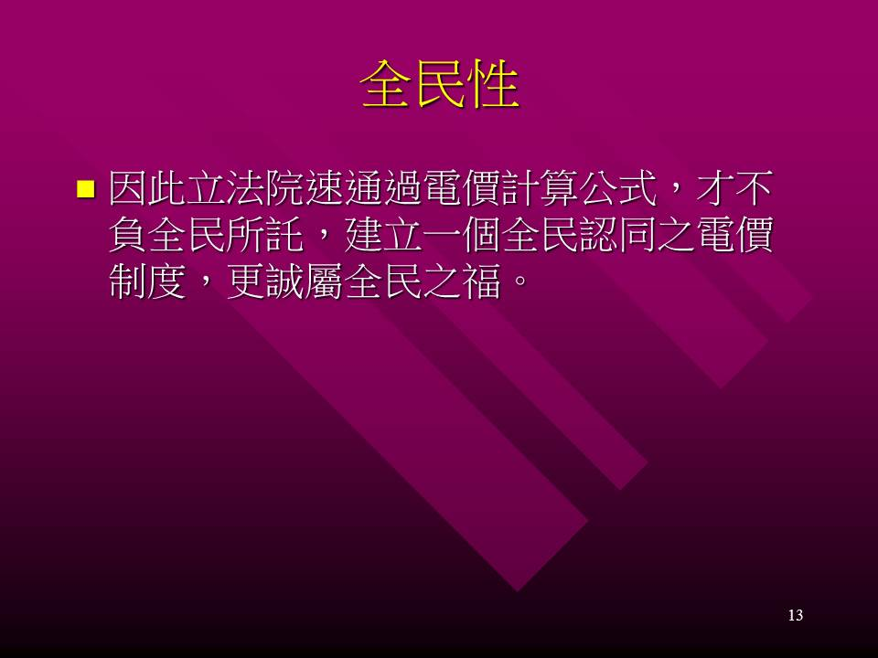


七、台北大學經濟學系王塗發教授書面意見


